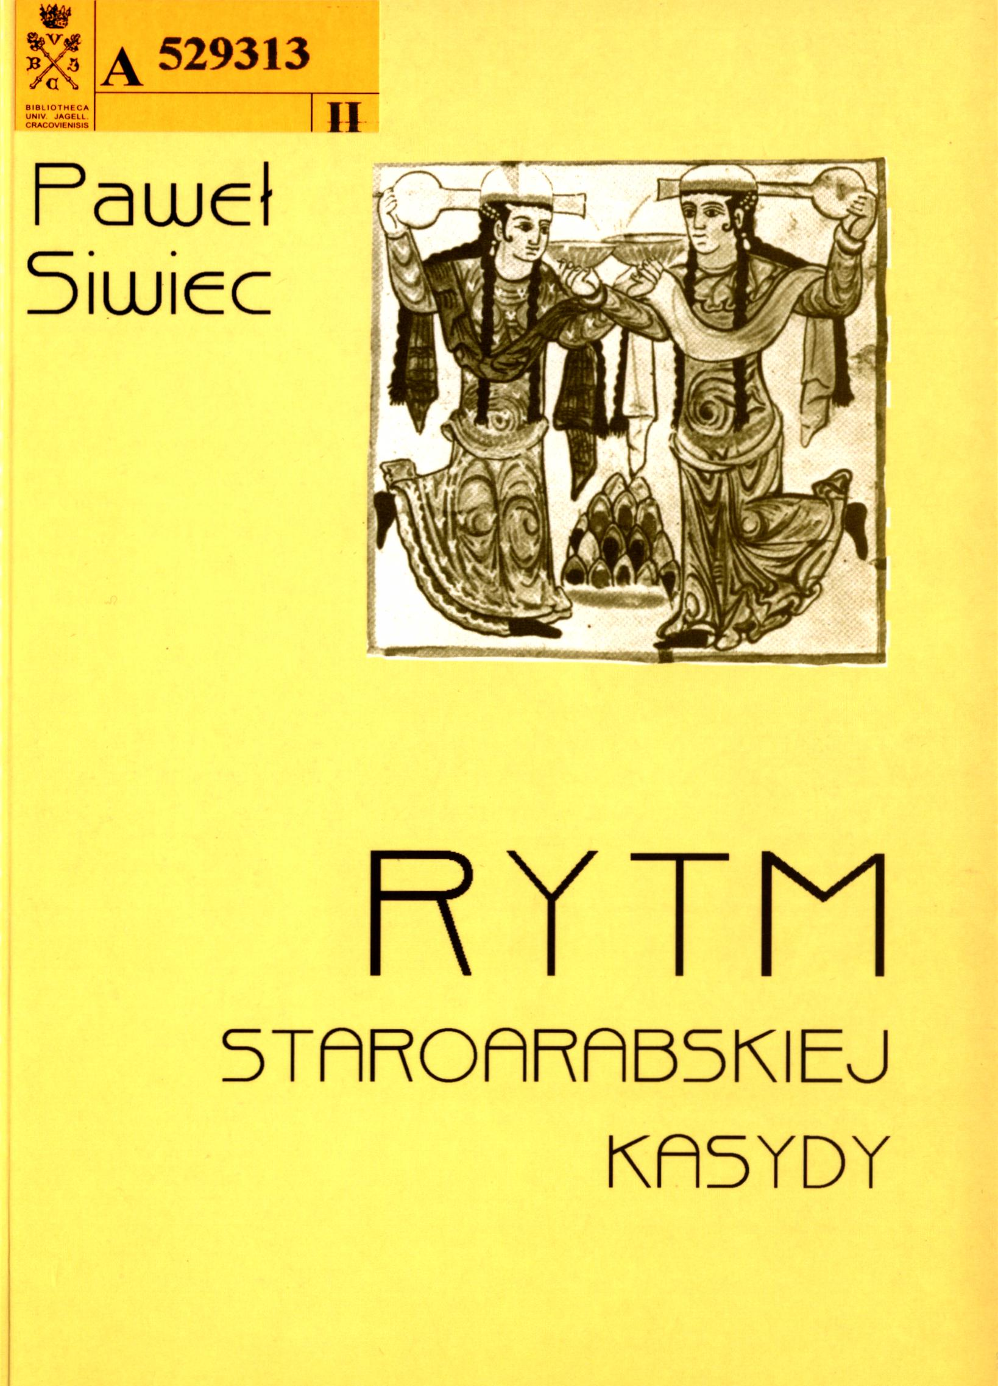

RYTM
ST ARO ARABSKIEJ
KASYDY

Paweł Siwiec
RYTM
STAROARABSKIEJ
KASYDY
Kraków 2005

© Copyright by Paweł Siwiec, 2005
projekt okładki Paweł Siwiec
korekta
Adam Lejczak
Wydanie książki dofinansowane przez
Uniwersytet im. Adama Mickiewicza w Poznaniu
ISBN 83-7188-835-X
n
IkSIçGARNIaI
KSIĘGARNIA AKADEMICKA
ul. św. Anny 6, 31-008 Kraków tel. /faks 43-127-43, 422-10-33 w. 11-67 akademicka@ akademicka. pl www. akademicka. pl

SPIS TREŚCI
Transliteracja i objaśnienie znaków 7
OD AUTORA 8
Rozdział pierwszy
PRZEGLĄD STANOWISK BADAWCZYCH 10
Rozdział drugi
KLASYCZNY SYSTEM WERSYFIKACYJNY 26
- UWAGI WSTĘPNE 26
n. WERS I CZŁON WERSOWY 31
m. WZORCE METRYCZNE 36
- Metra jednorodne 36
- Wzorce metryczne o inicjalnej pozycji segmentu
konstytutywnego w stopie 36
- Wzorce metryczne, w których segment konstytutywny
zajmuje centralną pozycję pomiędzy dwoma segmentami komplementarnymi 46
- Metra, w których segment konstytutywny zajmuje trzecią pozycję po dwu segmentach komplementarnych
w stopie 49
- Metra złożone 57
- Metra kombinowane 67
IV. RYM 80
Rozdział trzeci
METRUM TO JESZCZE NIE WSZYSTKO 82
- UWAGI WSTĘPNE 82
5

- WZORZEC RYTMICZNY 86
1. Konstanta stopowa 86
2. Rym 91
- Postać akcentowa klauzuli 94
- Dział składniowy i sygnał intonacyjny.... 99
- Średniówka 104
- TENDENCJE RYTMICZNE 112
- Likwidacja średniówki 112
- Rozkład akcentów wyrazowych 116
- Rozkład wyrazów w wersie 120
- ŚRODKI RYTMIZACJI DORAŹNEJ 122
- Rym wewnętrzny 122
- Aliteracja 123
- Powtórzenia leksykalne 124
- Figury słowno-dźwiękowe 127
- Zgodność członowania metrycznego
i językowego 129
- Paralelizm i n to n ac y j n o - s kł adn i o w y 131
- W RYTMIE KASYDY 133
PODSUMOWANIE 150
BIBLIOGRAFIA 154
INDEKS ARABSKICH TERMINÓW WERSYFIKACYJNYCH.. 160
6

Transliteracja i objaśnienie znaków
» |  |  | d
U—J | b | _L | t
o | t | -U | d
Ćj | t |  | i
G | ś | t | g
C | h |  | f
t | b | 3 | q
j | d | J | k
3 | d | J | i
j | r | r | m
j | z | *  (J | n
O" | s | 6 | h
 | ś | 3 | w
 | s |  | y
- nad samogłoską oznacza długość
o sylaba krótka
- sylaba długa
- sylaba ponaddługa
- sylaba długa akcentowana
u sylaba krótka akcentowana
sylaba obojętna
sylaba anceps
uu możliwość zastąpienia dwu sylab krótkich jedną długą lub jedną krótką
ic Cl
7

OD AUTORA
Przedmiotem tej pracy jest struktura rytmiczna najbardziej typowej odmiany poezji arabskiej - iloczasowej stychiki monorymicznej, która pełnię formy osiągnęła w bliżej nieokreślonej przeszłości przedmuzułmań- skiej, i której reguły wersyfikacyjne skodyfikował w VIII w. Al-yalil Ibn Ahmad al-Farahidi (zm. 791). Na przestrzeni całego tzw. klasycznego okresu literatury arabskiej, czyli mniej więcej do końca XV w. ten właśnie rodzaj wiersza dominował niepodzielnie.
Stosowany tutaj termin klasyczny wiersz arabski ma dwojakie odniesienie. Z jednej strony ograniczają go ramy czasowe - poezja stworzona później, np. w wieku XIX wykracza poza zakres niniejszej pracy nawet jeśli spełnia kryteria formalne. Z drugiej zaś strony nie obejmuje ani średniowiecznej strofiki arabskiej, ponieważ ta zrywa z zasadą absolutnej mo- norymiczności, ani też twórczości poetyckiej opartej na regułach metrycznych innych niż te, których stosowanie usankcjonował Al-Farahidi. Chodzi tu w pierwszym rzędzie o późniejsze nowinki metryczne jak mustatil, mum- tadd, mutawafir itd. przypisywane niektórym poetom tzw. prądu modernistycznego okresu VIH - X w., a także o metrum mutaddrik wprowadzone przez Al-A|)faśa (zm. 830). Brak wiarygodnych przykładów na ich stosowanie w klasycznej poezji uzasadnia przypuszczenie, że były one wyłącznie dziełem prozodystów.
Poezja arabska przez całe wieki istniała dzięki przekazowi ustnemu. Wiersze recytowali sami poeci na jarmarcznych konkursach, wygłaszali je wędrowni bardowie po beduińskich obozach. Nawet w czasach piśmiennictwa - jako że ci, którym dane było posiąść arkana sztuki pisania i czyta-
8

nia stanowili zdecydowaną mniejszość. Zaś na księgi i inne piśmiennicze utensylia pozwolić sobie mogli tylko niektórzy. Niestety na temat ówczesnych technik deklamatorycznych nie wiemy nic, bowiem do czasów współczesnych nie przetrwały żadne opisy sposobów recytowania wierszy. Być może nawet nigdy nie stały się one tematem uczonych rozważań i dociekań. Stosowane dziś metody nie różnią się w zasadzie od recytacji prozy. W każdym razie roli technik deklamatorycznych w rytmicznej analizie poezji nie należy przeceniać. Jak piszę Roman Jakobson: Wariacje przypadków wersowych (verse-instances) w granicach danego utworu należy ściśle odróżniać od zmiennych przypadków deklamatorycznych (delivery-instances). Opis linijki wierszowej, tak jak jest ona rzeczywiście wypowiedziana, ma mniejsze znaczenie dla synchronicznej i historycznej analizy poezji niż dla zbadania rozwoju recytacji - współcześnie i w przeszłości1. A cytując dalej Wimstatta i Beardsley’a, dodaje: Tymczasem sprawa jest jasna i prosta: „istnieją liczne wykonania tego samego wiersza, które różnią się od siebie pod wieloma względami. Wykonanie — to akt, podczas gdy sam wiersz (...) powinien być swego rodzaju obiektem trwałym"2.
* * *
Pragnę podziękować panu prorektorowi Uniwersytetu im. Adama Mickiewicza w Poznaniu, prof, dr hab. Bronisławowi Marciniakowi oraz panu dziekanowi Wydziału Filologicznego, prof, dr hab. Józefowi Darskiemu, za dofinansowanie wydania tej książki.
Za życzliwość dziękuję też panu prof, dr hab. Alfredowi Majewiczcwi, dyrektorowi Instytutu Oriental ¡stycznego UAM, oraz panu prof, dr hab. Adnanowi Abbasowi, kierownikowi Zakładu Arabistyki i Islamistyki UAM.
1 Zob. Jakobson R., Poetyka w świetle językoznawstwa, [w:] Roman Jakobson, „W poszukiwaniu istoty języka”, Warszawa 1987, t. 2. str. 100.
2 Por. Wimstatt W. K., Beardsley M. C., Concept of Meter, [w:] Publications of the Modem Language Association of America 1959, str. 587.
9

Rozdział pierwszy

PRZEGLĄD STANOWISK BADAWCZYCH
Chociaż dzieło Al-Halila Ibn Ahmada al-Farahidi’ego pt. Al-‘Arud nie zachowało się, to jednak nie ulega wątpliwości, że właśnie jego uznać należy za rzeczywistego ojca arabskiej wersologii. Potwierdzają to zgodnie wszyscy filologowie na czele z uczniem samego mistrza, Al-Ajjfaśem1 2. Przed powstaniem Al-‘Arud prawdopodobnie znane były jakieś metody opisu struktury wiersza, bowiem w przeciwnym razie przekazywanie zasad sztuki rymotwór czej byłoby niezwykle trudne. O istnieniu jednego z takich sposobów wspomina Al-Baqillani (zm. 1012). Donosi mianowicie, że wśród Arabów rozpowszechniony był od dawna bliżej nieokreślony system środków mnemotechnicznych zwany przez nich matir, dzięki któremu skomplikowane zasady metryki przekazywane były z ojca na syna*.
Jednak dopiero Al-Farahidi stworzył spójną teorię wersyfikacji odznaczającą się oryginalną koncepcją i drobiazgowością analizy. Opracował ją od podstaw z całą terminologią i systemem pojęć. Trudno dziś stwierdzić z całą pewnością, czy wersyfikacja ta jest dziełem wyłącznie myśli arabskiej, czy też ukształtowana została pod wpływem jakichś obcych wzorów. Al-Biruni (973-1048) w swoim dziele pt. Tahqiq md li-al-Hind nadmienia o rzekomo głoszonych nierzadko opiniach, jakoby Al-Farahidi posiadał pewną wiedzę z zakresu metryki sanskryckiej3. Takiej możliwości nie da się wykluczyć. Wiek ósmy był przecież dla
1 Zob. Al-Atjfas, Al-Qawafi, Dimaśq 1970, str. 90-92.
2 Zob. Al-Baqillani, I'gaz al-Qur’an, Al-Qahira 1963, str. 96.
3 Zob. Al-Biruni, Tahqiq md li-al-Hind, Bayrut bez roku wydania, str. 115.
10

świata arabskiego okresem silnej penetracji dorobku kulturalnego świeżo podbijanych przez Arabów narodów, początkiem rozkwitu literatury przekładowej, w tym również z sanskrytu.
Najstarszy znany przekaz teorii Al-Farahidi’ego pochodzi dopiero z dziesiątego stulecia. Zawarty został w dziele Ibn ‘Abd Rabbihi’ego (860- -940) pt. Al-‘Iqd al-farid (Naszyjnik niezrównany^ i jest, jak zapewnia autor, wiernym streszczeniem oryginału4 5. W pracy nad metryką arabską Al-Farahidi przyjął założenie wyjściowe, że każdy tekst, w tym także wiersz, zbudowany jest przede wszystkim z liter. Te zaś mogą być albo wokali- zowane, tj. oznaczone symbolem sygnalizującym następstwo krótkiej samogłoski (mutaharrikat), albo nie wokalizowane, tj. opatrzone znakiem braku następstwa krótkiej samogłoski (sawakin). Dalszym krokiem miało być zbadanie kombinacji, jakie tworzą te dwa rodzaje liter w ramach wersu.
W tym celu zastosował specjalną symbolikę: kółko dla litery woka- lizowanej i pionową kreskę dla nie wokalizowanej. W toku analizy wyodrębnił powtarzające się regularnie w wierszu dwa typy układów elementarnych; stały (watid) - o dwu wzajemnie niepodstawialnych odmianach: O Ol (watid magmu’ ) i OIO (watid mafruq) oraz towarzyszące mu jeden lub dwa elementy zmienne (asbab) - o odmianach: Ol lub O (sabab hafif) i OO (sabab taqil) z wariantami Ol lub O. Przekładając ten zapis na współcześnie stosowaną symbolikę wersyfikacyjną otrzymuje się odpowiednio: u— i —u oraz: — // o i uu // — //o. Elementy te stanowią budulec najmniejszej jednostki rytmicznej wiersza, jaką jest stopa (guz’). Al-Farahidi wyróżnił dziesięć stóp; siedem o trzonie jambicznym: u—O, u—oo—, u—OO, Ou—, Ou—O, oo—o—, ooo— i trzy o trzonie trocheicznym: —o—o, o—oo, OO—o6.
Każdy wers zbudowany jest z kombinacji tych stóp. Sposób ich łączenia w całostki wyższego rzędu Al-Farahidi przedstawił lapidarnie w formie pięciu kół w następującym porządku:
4 Zob. Ibn ‘Abd Rabbihi, Al-'Iqd al-farid, Al-Qahira 1913, t. 4. str. 34-87.
5 Tamże str. 38.
6 Stosowane tu terminy: jambiczny i trocheiczny odnoszą się wyłącznie do ilocza- sowej struktury stałych elementów stóp zwanych w dalszej części tej pracy segmentami konstytutywnymi.
11

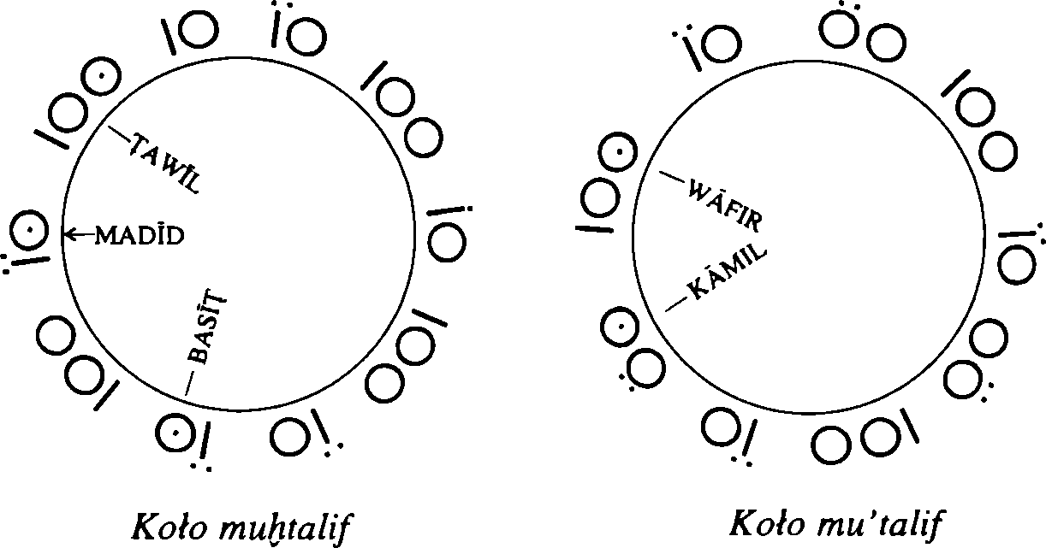
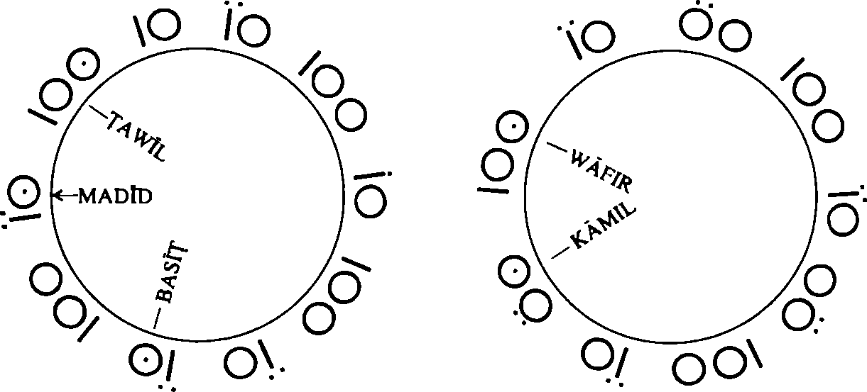
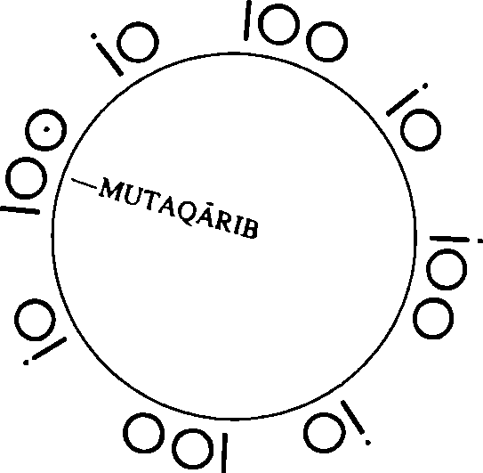
Koło mustabih Koło mugtalib
Koło muttąfig7
7 Por. Ibn ‘Abd Rabbihi, op. cit., t. 4. str. 44-46.
12

Na obwodach kół rozpisane zostały w odpowiednim porządku mocne i słabe elementy stóp. Dwie kropki nad kreską sygnalizują możliwość pominięcia elementu nie wokalizowanego, co w praktyce równa się fakultatywnemu skróceniu długiej sylaby. Dwie kropki nad kółkiem oznaczają, że w tym miejscu dopuszczalne jest wypadnięcie krótkiej sylaby lub zamiana dwóch krótkich na jedną długą. Przesuwając się od kółka z kropką w środku w kierunku przeciwnym do ruchu wskazówek zegara odczytać można wzory kolejnych stóp. Wyodrębnione tą drogą, uporządkowane ciągi stóp tworzą swego rodzaju „schematy ideowe” miar wierszowych. Według Al-Farahidi’ego cała współczesna mu i dawniejsza poezja arabska stworzona została w oparciu o piętnaście takich miar. Oto one po rozpisaniu z zastosowaniem przyjętej współcześnie symboliki wersy fikacyjnej:
- Tawil: u—O I u—uu I u—O I u—O—
- Madid: uu—O I uu— I uu—U I uu—
- Basit: uuu— I uu— I Ouu— I uu—
- Wafir: u—uu— I u—uu— I w—uu—
- Kamil: uu—u— I uu—u— I uu—u—
- Hazag: u—uu I u—uu I u—uu
- Ragaz: uuu— I uuu— I uuu—
- Ramakuu—u I uu—O I uu—u
- Sari1: uuu— I uuu— I uu—u
- Munsarih: uuu— I uu—u I uuu—
- tfafTf:uu—u I u—uu I uu—u
- Mudari*: u—uu I —u—u I u—uu
- Muątadab: uu—u I uuu— I uuu—
- Mugtati: u—uu I uu—u I uu—u
- Mutaąarib: u—u I u—u I u—u I u—u
Wersy dzielą się najczęściej na ekwiwalentne pod względem liczby i porządku stóp hemistychy (sutur). Dwudzielność ta znaduje z reguły odbicie w strukturze graficznej utworu w ten sposób, że człony wersowe umieszczone są w pewnym oddaleniu od siebie. Jeśli porządek stóp każdego z hemistychów odpowiada całkowitemu odczytowi koła metrycznego, wówczas wers określany jest jako pełny (tamm). Stosowane są też
13

formaty krótsze: o jedną stopę w każdym hemistychu (magzü’), o cały hemistych (mastür) i wreszcie (bardzo rzadko) o dwie trzecie liczby stóp (manhük').
Zgłoski słabych elementów stóp mogą ulegać stłumieniu (ziháf). Natomiast w końcowych stopach obu członów wersowych może wystąpić kataleksa {'Ula). Z tego powodu zapewne stopy te obdarzone zostały specjalnymi nazwami: 'arüd - ostatnia stopa pierwszego hemistychu oraz darb - stopa zamykająca wers. Wokalizmy wygłosów wersowych traktowane są zawsze jako długie, nawet wówczas, gdy rymujące się wyrazy kończą się na samogłoskę krótką. W przypadku samogłoski a reguła ta znajduje również odzwierciedlenie w zapisie - w postaci dodawanej na końcu wyrazu litery alifi.
Dzieło Al-Farahidfego dość szybko doczekało się opracowań krytycznych, uzupełnień i komentarzy. Jednym z pierwszych krytyków autora Al-'Arüd był jego własny uczeń Al-Aj)faś. Wsławił się on przede wszystkim jako „odkrywca” dodatkowego metrum mutadárik - ośmio- lub sześ- ciostopowca zbudowanego w oparciu o stopę: Ou—. Kwestionował też autentyczność a nawet arabskość wzorców mudar i' i muqtadab - choć z drugiej strony wiarygodnych przykładów na stosowanie wprowadzonego przez niego samego metrum mutadárik też niełatwo się doszukać. Uważał ponadto, że trzy- i dwu-stopowy ragaz a także dwustopowy munsarih nie mają z poezją nic wspólnego. Nie podzielał też zdania swojego mistrza na temat niektórych zastosowań synkopy i kataleksy.
W niespełna dwa wieki później dość rewolucyjną próbę zreformowania systemu Al-Farahidfego podjął Al-ćawhari (zm. 1010). Na kartach ‘Arüd al-waraqa zaproponował zredukowanie liczby wzorców metrycznych do dwunastu, łącznie ze zgłoszonym przez AI-Ajjfasa mutadárik, dzieląc je na siedem jednorodnych (opartych na powtarzalności tej samej stopy) i pięć złożonych8 9. Utrzymywał, że muqtadab i munsarih. to odmiany ragaz,
8 Dla większej przejrzystości, przyjęta w niniejszej pracy notacja prozodyczna klauzul cytowanych utworów poetyckich zgodna jest z oryginalnym zapisem arabskim oraz transliteracją.
9 Zob. Abu Nasr Isma‘11 Ibn Hammad al-ćawhari, ‘Arud al-waraqa, Ad-Dar al-Bayda’ 1984, str. 11.
14

metrum sari' - to wariant basit, zaś mugtatt to nic innego jak tylko forma wzorca hafifi0. Rozumowanie takie było logicznym następstwem zanegowania przez niego stóp o trzonie trocheicznym, tzn.: —u—O, O—uu oraz 00—u. Al-óawhari postulował jeszcze wiele innych szczegółowych rozwiązań nowinkarskich, jednak jego poglądy, choć chętnie przytaczane przez późniejszych filologów, nie zyskały popularności.
Przez całe wieki kolejne pokolenia arabskich filologów z nieznacznymi własnymi modyfikacjami powielały myśl Al-Farahidi’ego, posługując się nierzadko tymi samymi przykładami. W ten sposób raz stworzony system wersyfikacyjny na wiele stuleci utrwalił się w arabskiej nauce o wierszu. Swoją lapidarnością i przejrzystością opisu budził podziw, uchodząc za niedościgniony wzór. Co więcej, dość szybko uzyskał rangę swoistego probierza wersyfikacyjnej poprawności. W nauce o wierszu wyróżniano metrykę {‘ilm al-‘arud) określającą rodzaje miar wierszowych i zasady ekwiwalencji jednostek wersowych oraz naukę o rymie ('ilm al-qafiya) opisującą reguły kształtowania fonicznej postaci klauzul w wierszu.
Począwszy od XIX w. wersyfikacją arabską zaczęli się zajmować orientaliści europejscy. Uwagę skierowano przede wszystkim na analizę struktury iloczasowej wiersza. Punktem odniesienia stała się metryka antyczna, a rządzące nią zasady usiłowano dopasować do wiersza arabskiego. Czasem zbyt dosłownie, jak np. H. Ewald, który identyfikując rytm wiersza ze strukturą iloczasową oraz występowaniem iktu podzielił metra arabskie na jambiczne, antyspastyczne, amfibrachiczne, anapestyczne i joni- czne11. G. Hólscher podkreślał rolę (niedokładnie zdefiniowanego przez siebie) iktu uważając, iż minimalna jednostka rytmiczna zbudowana jest z proporcjonalnych, nie zróżnicowanych czasowo odcinków12. S. Guyard całą swoją uwagę skupił na przełożeniu metryki arabskiej na język terminologii muzycznej13. Natomiast A. Bloch, negując istnienie przycisku
10 Tamże str. 12.
11 Zob. H. Ewald, De metris carminum arabicorum libri 2, Braunschweig 1825.
12 Zob. G. Hölscher, Arabische Metrik, [w:] ZDMG, 74, 1920, str. 359-416.
13 Zob. S. Guyard, Nouvelle théorie de la métrique arabe, [w:] Journal Asiatique, 7, VII, od str.413, VIII od str. 101 i od str. 285, X, od str. 97.
15

metrycznego w wierszu arabskim, opozycję elementów długich i krótkich uznał za jedyny czynnik wyznaczający rytm wiersza14.
Obszerne studium problematyki związanej z metryką arabską przedstawił Gotthold Weil (1882-1960) w pracy pt. Grundriß und System der altarabischen Metren15. Zastanawiając się nad celowością kół metrycznych, doszedł do przekonania, że jest mało prawdopodobne, by uczony tego formatu co Al-Farähidi posłużył się aż tak wymyślnym środkiem dla celów samej tylko inwentaryzacji wzorców metrycznych i pokazania występujących między nimi relacji. Koła te musiały zatem zawierać jakieś dodatkowe przesłanie. Zdaniem Weila wpisany w nie został schemat rozmieszczenia akcentów metrycznych w wersach poszczególnych miar wierszowych. Występowanie iktu, niezależnego od akcentu wyrazowego, uznał on bowiem w klasycznej poezji arabskiej za główny czynnik budowy rytmicznej wersu. Uważał, że Al-Farähidi tworzył swoją wersyfikację przysłuchując się deklamacji wierszy. W tamtych zaś czasach recytacja poezji miała charakter skandowania, gdzie pewne regularnie powtarzające się cząstki wersów wymawiane były ze szczególną dobitnością, co w konsekwencji dawało łatwo wyczuwalną dla ucha postać rytmiczną. Dlatego też za bliskie prawdy według Weila można uznać przekazy niektórych średniowiecznych dziejopisów, jakoby inspiracją dla Al-Farähidi’ego w jego pracy nad arabską prozodią był rytmiczny stukot młotków kotlarzy, na który zwrócił uwagę podczas przechadzki po bazarze w Basrze. Nośnikiem iktu miałby być stały element stopy (watid), a ściślej jego długa sylaba. Stanowi on rdzeń rytmiczny stopy i w zależności od usytuowania sylaby długiej może mieć charakter wznoszący: (watid magmü') lub
opadający: —u (watid mafrüq). Pozostałe sylaby w stopie są prozody- cznie neutralne - w zależności od potrzeby mogą być albo długie albo krótkie. Ich rola polega jedynie na modulacji podstawowego toku rytmicznego. Za prawdziwością takiej tezy przemawiać miałyby mnemotechniczne nazwy stóp wierszowych (fa'ülun, mafä'ilun, mustaf'ilun, mafülätu, fä'ilätun, fä'ilun itd.). Zdaniem Weila nie zostały one dobrane
14 Zob. A. Bloch, Der künstlerischer Wert der altarabischen Verskunst, [w:] Acta Orientalia, 21, 1951, str. 207-238.
15 Zob. G. Weil, Grundriß und System der altarabischen Metren, Wiesbaden 1958.
16

przypadkowo, ale tak, by swoją budową morfologiczną wskazywały miejsce akcentu metrycznego.
Weil od samego początku spotkał się z dość ostrą krytyką. Zarzucano mu przede wszystkim aprioryczność tezy o istnieniu iktu w wierszu arabskim, brak odniesienia do żywej poezji arabskiej, formułowanie sądów wyłącznie w oparciu o materiał zawarty w Al-‘Iqd al-farid Ibn ‘Abd Rab- bihi’ego. Mimo to jednak jego teoria upowszechniła się i dla wielu jeszcze dziś stanowi podstawowe źródło wiedzy o staroarabskiej wersyfikacji oraz punkt wyjścia do dalszych rozważań teoretycznych. Nie bez wpływu na taki stan rzeczy był z pewnością fakt powierzenia Weilowi opracowania hasła 'arud na temat metryki arabskiej w Encyklopedii Islamu16 17.
Do koncepcji Weila ustosunkował się także Jerzy Kuryłowicz (1895-1978) w swojej pracy pt. Studies in Semitic Grammar and Metrics11. Nie negując wprost tezy o istnieniu w klasycznym arabskim wierszu przycisku metrycznego, zwrócił on uwagę, że w teorii tej zabrakło odniesienia do struktury fonologicznej języka arabskiego. Wskazując na fakt, że w języku arabskim nie istnieją wyrazy o budowie spółgłoska + krótka samogłoska, ponieważ przyimki jak bi czy li oraz partykuły jak ’a czy la traktowane są jako prefiksy, krakowski językoznawca wyszedł z założenia, że krótka akcentowana sylaba stanowi nierozerwalne połączenie z sylabą po niej następującą. W związku z tym wyrazy takie jak laka (dla ciebie) czy band (zbudował) mają minimalny ciężar sylabiczny (syllabic weight) taki sam jak np. w wyrazach: man (kto) lub md (co). Sylaby w wyrazach takich jak laka czy band tworzą więc bloki, które mogą być zastąpione przez pojedynczą długą sylabę analogiczną do man czy md. Ekwiwalencja “u— ” (krótka + długa) oraz “—” (długa) pozwala w metryce na opuszczenie sylaby krótkiej. Stąd w miejsce dwóch krótkich zgłosek (ou) może się pojawić jedna długa (—). Układ “o—” natomiast da się wymienić na “uu“, a co za tym idzie, długą sylabę (—) można zastąpić jedną krótką (u) i vice versa. Wszystkie te ekwiwalencje występują w tezie stopy, a więc poza jej jądrem (o—).
Bibl. Jag
16 Zob. G. Weil, ‘arud [w:] „The Encyclopaedia of Islam” t. 1., str. 667-677, Leiden- -London 1960.
17 Zob. J. Kuryłowicz, Studies in Semitic Grammar and Metrics, Wrocław 1972.
17

Zaprezentowane więc zostało całkiem nowe, alternatywne wyjaśnienie zjawiska wariancji iloczasowo-sylabicznej w tezie stopy, poparte logiczną analizą językoznawczą, dla której pojęcie iktu było obojętne. Tymczasem u Weila zmienność iloczasowej postaci stóp wiązała się z założoną z góry neutralnością sylab wchodzących w skład słabej części stopy jako podporządkowanych zasadniczemu tokowi rytmicznemu wyznaczanemu przez arsę, której arbitralnie przypisany został przycisk metryczny.
Kuryłowicz wypowiadał się także na temat genezy kwantatywnego metrum w języku arabskim. Uważał, że u podstaw jego rozwoju leżało z jednej strony istnienie kategorii iloczasu wokalicznego, zaś z drugiej sandhi fonetyczne, w wyniku którego następowało zacieranie granic pomiędzy wyrazami, co z kolei powodowało zniesienie funkcji rytmicznej akcentu wyrazowego. Pierwowzorem dla reguł łączenia sąsiadujących ze sobą w wersie staroarabskim wyrazów miało być sandhi związane z konstrukcją Przydawki dopełniaczowej, czyli tzw. status constructus. Zasada utrzymania wokalicznej końcówki fleksyjnej pomiędzy ściśle ze sobą związanymi jednostkami składniowymi uogólniona została na gruncie metryki na wszystkie wyrazy w wersie, również na te, pomiędzy którymi nie ma łączności składniowej. Dzięki temu wytwarza się spójność wewnętrzna wersu, który traktowany jest jak jeden wielki rozbudowany wyraz.
W 1989 r. ukazała się praca W.F.G.J. Stoetzera pt. Theory and prac- tice in Arabie metrics™. Jej trzon to krytyka tez Weila. Przewija się ona przez wszystkie niemal części publikacji, choć w sposób bezpośredni przeprowadzona została głównie w rozdziale piątym (Against the core of the ris- ing rhythni). Autor punkt po punkcie zbija argumenty Weila na rzecz występowania i funkcji iktu w metryce staroarabskiej. Negując w ogóle rolę akcentu w klasycznym wierszu arabskim, uzasadnia to w następujący sposób: a) dzisiejsze metody recytacji tej poezji nie posługują się żadnymi wzorcami akcentuacyjnymi; b) współczesna poezja arabska zarówno na gruncie języka literackiego jak i dialektu oparta jest na metryce kwantatywnej; c) nieznane są przypadki napiętnowania wersów jakiegoś utworu, jako niezgodnych z regułami metryki z powodu złego wzorca akcentuacyjnego.
- W.F.G.J Stoetzer, Theory and Practice in Arabie Metrics, Leiden 1989
18

Opierając się na tych przesłankach, Stoetzer stara się wykazać bezzasadność wysuniętej przez Weila arbitralnie tezy, jakoby Al-Farahidi wymyślił koła metryczne po to, by w ten sposób zasygnalizować rozmieszczenie przycisków metrycznych w wersie. Jego zdaniem koła metryczne są jedynie lapidarnym sposobem ilustracji permutacyjnego charakteru relacji pomiędzy poszczególnymi metrami - zagadnieniu temu poświęca zresztą cały rozdział. Neguje też twierdzenie, że mnemotechniczne nazwy stóp pokazują dokładnie, na którą sylabę przypada przycisk metryczny. Według niego przeczy temu choćby dzisiejsza akcentuacja tych nazw w arabszczyźnie Egiptu, a także fakt, że za pomocą tej samej formy mnemotechnicznej określa się dwie stopy o różnej pozycji domniemanego iktu, np.fa‘ilatun jako —<J— w metrum
madid czy jako — u w metrum muddri‘. Przy okazji Stoetzer wykazu
je również niepoprawność założenia Weila, że dla egzemplifikacji mocnych (watid) i słabych (sabab) części stopy Al-Farahidi posłużył się odpowiednio: akcentowanymi laqad i waqta oraz nieakcentowanymi qad i laka. Błąd takiego założenia polega mianowicie na tym, że partykuła złożonalaqad (jako egzemplifikacja u-^-) jest proklityką i w związku z tym pozbawiona jest własnego akcentu, a nawet jeśli w zestroju akcentowym, w którego skład wchodzi, pada na nią jakiś akcent poboczny, to na jej pierwszą a nie drugą sylabę. To po pierwsze, po drugie zaś wyrażenie laka (przyimek la + zaimek sufigowany ka) - przynajmniej we współczesnym arabskim języku literackim - jest akcentowane na pierwszej sylabie.
W konkluzji swoich obszernych analiz krytycznych Stoetzer określa teorię Weila jako „hipotezę nie udowodnioną o niskim stopniu prawdopodobieństwa”. Zaś jej atrakcyjność upatruje w tym, że - jak to ujmup - w piękny sposób wyjaśnia ona różnice pomiędzy wariantami u oraz o—u
początkowej stopy metrum tawll, interpretując obie formy jako u—<7, gdzie sylaba końcowa uważana jest za iloczasowo neutralną.
Dystansując się od Weilowskiej tezy o istnieniu akcentu metrycznego w poezji arabskiej, Stoetzer przedstawia „nową interpretację iloczasu w klasycznej arabskiej metryce”. Według niego klasyczna metryka arabska ma charakter czysto kwantatywny i opiera się na fundamentalnej zasadzie językowej stanowiącej, że w arabszczyźnie literackiej sylaba krótka nie ma samodzielnego statusu - nigdy bowiem nie występuje na końcu wypowie-
19

dzenia. Dlatego też pojedyncza krótka sylaba nie może być uważana za jednostkę metryczną - stanowi ją dopiero w połączeniu z następującą po niej długą zgłoską. Podobnie dwie krótkie sylaby łączą się zawsze z następującą po nich sylabą długą tworząc w ten sposób dwie minimalne jednostki metryczne. Na tej podstawie da się wyodrębnić następujące ekwiwalencje ilocza- sowe: o— =—, ou— = , ou— =—o—.
Jak widać, koncepcja Stoetzera pokrywa się dokładnie z tym, co prawie dwa dziesięciolecia wcześniej pisał na ten temat Jerzy Kuryłowicz. Przyznaję to zresztą sam autor, zaznaczając jednak, że jego „nowa interpretacja” różni się od teorii polskiego uczonego tym, że dla Kuryłowicza punktem wyjścia były dane metryczne zawarte w książce Weila, podczas gdy on oparł się na żywej poezji zebranej w antologii Al-Mufaddala ad-Dabbi’ego (zm. 786). A jest to jego zdaniem różnica taka jak między teorią a praktyką. Mimo woli przychodzi tu na myśl jeden z zarzutów stawianych przez Stoetzera pracy Weila, że bazuje ona wyłącznie na jednym materiale źródłowym, \.}.Al-'Iqd al-farid Ibn ‘Abd Rabbihi’ego. Otóż dla porządku warto wspomnieć, że antologia poddana przez Stoetzera analizie metrycznej to 130 utworów, nie wyczerpujących bynajmniej wszystkich wzorców metrycznych. Dla porównania sam tylko zbiór poezji ‘Umara Ibn Abi RabFa zawiera ponad 400 wierszy.
Na zagadnieniach związanych ze strukturą klasycznych metrów arabskich skupił też swoją uwagę D. Frolow19 20. Za podstawę do ich rytmicznej klasyfikacji przyjął pozycję, jaką zajmuje w stopach tworzących dane metrum element mocny (watid). W ten sposób podzielił metra na trzy grupy rytmiczne w zależności od tego, czy zbudowane są one ze stóp, w których element mocny znajduje się na końcu (ragaz, sart, basit, munsarih, muqtadab, kamil), na początku (hazag, wafir, mutaqarib, tawll, mudari’) czy w środku stopy (ramal, hafif, madid, mugtatt, mutadarik). Wypowiadając się na temat zastosowania i popularności metrów w staroarabskiej poezji, postawił też hipotezę jakoby niektóre metra, zwłaszcza wykorzystywane chętnie przez tzw. „modernistów” okresu abbasydzkiego ramal i hafif, były pochodzenia perskiego. Takiemu poglądowi jednak - jak słusznie zauważa
19 D. Frolow, Klassićeskij arabskij stich, Moskwa 1991.
20 Zob. Adnan Abbas, Studia nad prozodią arabską, band i muwaśśaha, Warszawa 1996, str. 29.
20

Adnan Abbas - przeczy fakt stosowania tego metrum przez niektórych poetów epoki przedmuzułmańskiej20.
Spośród publikacji arabskich warto wspomnieć prace: Ibiâhïma Anïsa Müsïqâ as-si'r („Muzyka poezji”)21, Kamàla Abu Dïba Fï al-binya al- ïqaiyya li-as-si'r al-'arabï („Struktura rytmiczna poezji arabskiej”)22 oraz Żaki N. Abdel-Maleka Towards a new theory of Arabie prosody23. Prace te jednak, choć czasami nawet w tytule zawierają odniesienie do rytmu, ograniczają się do metryki w tradycyjnym arabskim rozumieniu. Ich cechą wspólną jest dążenie do uproszczenia teorii Al-Farâhïdï’ego lub wręcz zastąpienia jej nową, w założeniu bardziej przejrzystą. Widać tu wyraźny wpływ óamila Sidqï az-Zahâwï’ego (1863-1936), który na łamach Al-Muqtataf starał się wykazać, że wszystkie wzorce metryczne da się opisać za pomocą tylko dwu stóp: o— i —u 24. Ideę tę przejął Kamâl Abu Dib zastępując stopy
Jednostkami rytmicznymi” (uu— i u—o), a po nim Żaki N. Abdel- Malek, który jako wyjściowe wyróżnił stopy: „krótką” (-) i „długą” (—). Wydaje się, że obu tym autorom chodziło raczej o stworzenie czegoś w rodzaju nowego przepisu na konstruowanie wzorców metrycznych. Kamâl Abû Dib porusza również tematykę roli akcentu w wierszu. Traktuje go jednak w kategoriach psychologicznych jako uzewnętrznienie subiektywnych doznań i temperamentu poety. Myli przy tym często akcent wyrazowy już to z iktem, już to z intonacją25.
Praca Ibrâhïma Anïsa jest pewnego rodzaju ogólną monografią całości zagadnień związanych z wersyfikacją arabską. W części dotyczącej metryki autor ogranicza się do propozycji zredukowania liczby zarówno stóp jak i wzorców metrycznych. Wyklucza metra występujące sporadycznie, wprowadza własne minimalne jednostki metryczne.
Dotychczasowa literatura z zakresu wersologii arabskiej problematykę rytmu w klasycznym wierszu arabskim postrzega niemal wyłącznie
21 Ibrâhîm Anis, Müsïqâ as-si‘r, Bayrût 1972.
22 Kamâl Abu Dîb, Fï al-binya al-ïqâ‘iyya li- as-si‘r al-‘arabï, Bayrût 1974.
23 Zaki N. Abdel-Malek Towards a new theory of Arabic prosody, [w:] Al-Lisän al-‘arabi, t.16, cz.l, 1978; t.18, cz.l, 1980; t. 19, cz. 1, 1982).
24Zob. AI-Muqtataf, t. LXVI, 1, 1925, str. 23-26.
25 Zob. Kamâl Abu Dib op. cit. str. 351-353.
21

przez pryzmat metryki. W centrum uwagi znajduje się struktura ilocza- sowa utworu poetyckiego. Przedmiotem dociekań są reguły altemacji długich i krótkich zgłosek, ich wzajemne powiązania i układy, zasady iloczasowej ekwiwalencji jednostek wierszowych - stóp, miar wierszowych, obecności lub braku iktu. Rytm konkretnego wiersza utożsamiany jest z jego metrum rozumianym jako powtarzająca się w każdym wersie sekwencja stóp.
* * *
Niniejsza praca jest próbą odejścia od tego schematu i wykazania, że na rytm wiersza arabskiego składa się wiele czynników o różnej hierarchii ważności. Poruszane zagadnienia osadzone zostały w kontekście współczesnej wersologii europejskiej. Punktem wyjścia stała się interpretacja pojęć metrum i rytmu na gruncie językoznawstwa strukturalnego zaproponowana przez Romana Jakobsona w jego rozprawie pt. „Poetyka w świetle językoznawstwa”. Według niej metr - albo explicite wzorzec wersowy (verse désigné) - leży u podstaw struktury każdej poszczególnej linijki wersowej, albo - w terminologii logicznej - każdego przypadku wersowego (verse-instance). Wzorzec i przypadek są pojęciami korelatywnymi. Wzorzec wersowy determinuje warianty przypadków wersowych i określa granice wariacji. (...) Wzorzec wersowy jest wcielony w przypadki wersowe. Swobodną wariację tych przypadków określa się nieco wieloznacznym terminem „rytm”26. Metrum więc, jako funkcjonujący tak w umyśle poety jak i odbiorcy poezji zespół reguł, z jednej strony pozwala nadawać wypowiedziom językowym kształt wiersza, z drugiej zaś umożliwia rozpoznanie cech wierszowości przez odbiorcę tekstu.
Z takim rozumieniem określenia metrum-wzorzec wersowy pokrywa się w zupełności znaczenie używanego w niniejszej pracy terminu system wersyfikacyjny. Natomiast terminy metr, metrum i wzorzec metryczny stosowane tu wymiennie, z uwagi na specyfikę klasycznej wersyfikacji arabskiej zarezerwowane zostały wyłącznie do struktury iloczasowej wersu i oznaczają porządek stóp powtarzający się regularnie w każdej linijce utworu poetyckiego.
26 Zob. R. Jakobson, op. cit., t. 2. str. 98.
22

Które zatem spośród czynników językowych tworzących strukturę „przypadków wersowych” i w jakim stopniu kształtują rytmikę klasycznego wiersza arabskiego? Aby odpowiedzieć na to pytanie, reguły wersy- fikacyjne rządzące tym wierszem należało w pierwszym rzędzie zbadać pod kątem ustalenia inwentarza konstant rytmicznych, czyli takich układów elementów językowych, które poddane rygorowi regularnej powtarzalności w ramach wiersza tworzą jego wzorzec rytmiczny. Jako płaszczyznę odniesienia przyjąłem najstarszy znany pełny przekaz teorii Al-Farahidfego zawarty w Al-‘Iqd al-farid Ibn ‘Abd Rabbihi’ego. Za materiał badawczy i wer- syfikacyjny posłużyły mi trzy najbardziej znane zbiory najdawniejszej poezji arabskiej: Al-’Asma‘iyydt21, Al-Mufaddaliyydt2* oraz Gamharat aś‘ar al-‘Arab26 27 28 29 oraz antologie wybranych poetów okresu klasycznego.
Okazało się, że w charakterze konstanty rytmicznej w klasycznym wierszu arabskim występuje nie tylko wzorzec metryczny ale również: rym, postać akcentowa klauzuli, postać akcentowa średniówki, przedział międzywy- razowy na końcu wersu, przedział międzywyrazowy w węźle dwudzielności oraz dział składniowy w klauzuli wraz z towarzyszącym mu sygnałem intonacyjnym i pauzą. Wszystkie te elementy powtarzają się w każdym wersie utworu. Jeśli któryś z nich zostanie pominięty, naruszy to ekwiwalencję wersową a nawet może spowodować całkowite załamanie wzorca rytmicznego.
Analiza utworów poetyckich dowiodła w sposób nie budzący wątpliwości, że ich struktura rytmiczna nie ogranicza się do realizacji samego tylko wzorca metrycznego. O ostatecznym kształcie rytmicznym klasycznego wiersza arabskiego decyduje wiele innych zjawisk językowych. Są to przede wszystkim tzw. tendencje wersyfikacyjne. Choć regularność z jaką powtarzają się w wierszu jest tylko przybliżona i czasami dotyczy jedynie pewnych jego partii, to jednak jest na tyle mocna, że w sposób istotny moduluje zasadniczy tok wiersza wyznaczony przez wzorzec rytmiczny. Niektóre z tendencji wersyfikacyjnych służą uwydatnieniu podstawowego toku rytmicznego, inne zaś, jak np. osłabianie działu śred
26 Zob. R. Jakobson, op. cit., t. 2. str. 98.
27 Abu Sa‘id ‘Abd al-Malik al-Asma‘i, Al-Aymaiyyat, Bayrut 1967.
28 Al-Mufaddal ad-Dabbi, Al-Mufaddaliyyat, Al-Qahira 1964.
29 Abu Zayd al-QuraSl, óamharat aś‘ar al-‘Arab, Bayrut bez roku wydania.
23

niówkowego, przeciwstawiają mu się, zacierając jego kontur. Oprócz tego wyodrębnione zostały również czynniki powtarzające się w ramach wiersza sporadycznie, nierzadko ograniczone do jednego lub kilku wersów, odgrywające rolę wyłącznie doraźnej, niejako omamentacyjnej rytmizacji. Funkcję taką pełnią wszelkiego rodzaju powtórzenia leksykalne, rymy wewnętrzne, aliteracje czy paralelizmy składniowo-intonacyjne.
Na nowo zbadałem rolę akcentu w klasycznym wierszu arabskim. Wnikliwe odczytanie przypisanej Al-Farahidfemu definicji rymu, zweryfikowane analizą staroarabskiej twórczości poetyckiej pozwoliło wykazać istnienie - pomijanego w dotychczasowej literaturze przedmiotu - ścisłego związku pomiędzy współbrzmieniem rymowym a umiejscowieniem akcentu w rymujących się wyrazach. Na tej podstawie dało się wyróżnić trzy typy klauzul wersowych: proparoksytoniczną, paroksytoniczną i oksytoniczną a postać akcentową zakończeń wersowych uznać za jedną z konstant rytmicznych. Okazało się też, że to samo można odnieść do zakończeń członów przedśredniówkowych. Dalsza szczegółowa analiza rozmieszczenia akcentów w wersach ujawniła jeszcze inną prawidłowość: wyraźną tendencję wer- syfikacyjną, polegającą na umieszczaniu przycisku wyrazowego na długiej zgłosce mocnej części stopy. Fakty te w sposób oczywisty przeczą twierdzeniu Stoetzera, jakoby akcent w dawnej poezji Arabów nie odgrywał żadnej istotnej roli wierszotwórczej. Choć z drugiej strony nie negują postawionej przez niego tezy o braku iktu w klasycznym wierszu arabskim.
W kontekście rozważań na temat ekwiwalencji wersów zaproponowałem alternatywne wytłumaczenie wariancji iloczasowo-sylabicznej w tezie stopy (rozd. 3). Byłaby ona mianowicie wynikiem transpozycji fonologicz- nego kontrastu iloczasu długa : krótka na grunt struktury metrycznej wiersza ze zmianą konotacji na mocna : słaba albo inaczej inwariant: wariant. Tego rodzaju nacechowanie opozycji długa : krótka w języku arabskim jest znane. W pozycji nie akcentowanej sylaba krótka w przeciwieństwie do długiej szczególnie łatwo ulega synkopie. Wystarczy wspomnieć choćby takie alter- nujące pary jak np.: 'umur > ‘umr, 'unuq > 'unq, dahik > dohk, sahil > sahl, qadir > qadr oraz powszechność tego zjawiska w arabszczyźnie potocznej. Na podobnej zasadzie trzon stopy (o— lub —u), jako element złożony struktury stopy czyli mocny, cechuje trwałość i niezmienność, natomiast
24

pozostałe elementy stopy jako proste, czyli słabsze charakteryzuje zmienność w granicach dopuszczonych normami wersyfikacyjnymi. Skrócenie iloczasu któregoś ze słabych elementów stopy nie załamie jej struktury rytmicznej, podobnie jak synkopa nie akcentowanej zgłoski krótkiej w przytoczonych wyżej wyrazach nie wpłynie na znaczenie tych wyrazów. Izo- metryczność wersów na najniższym poziomie polegałaby więc na zachowaniu tej samej liczby elementów mocnych, zwanych tutaj segmentami konstytutywnymi oraz elementów słabych zwanych segmentami komplementarnymi.
Złożoność i różnorodność struktury rytmicznej klasycznego wiersza arabskiego przedstawiona została na przykładzie czterech reprezentatywnych fragmentów poezji, które poddane zostały szczegółowej analizie porównawczej.
Przy okazji omawiania reguł staroarabskiego systemu weryfikacyjnego uporządkowany został i poświadczony wiarygodnymi przykładami zaczerpniętymi z licznych zbiorów poezji inwentarz wszystkich stosowanych wzorców metrycznych. Dla zilustrowania częstotliwości występowania poszczególnych wzorców dołączona została stosowna tabela opracowana na podstawie dziesięciu wybranych antologii staroarabskiej poezji.
Wszędzie tam, gdzie mogło to służyć lepszemu zobrazowaniu prezentowanych zjawisk weryfikacyjnych cytaty utworów poetyckich przetłumaczone zostały na język polski. Wszystkie tłumaczenia są dziełem autora niniejszej pracy.
25

Rozdział drugi

KLASYCZNY SYSTEM WERSYFIKACYJNY

I. UWAGI WSTĘPNE
Kiedy mniej więcej w połowie VHI w. Al-ĘJalil Ibn Ahmad al-Farähidi rozpoczynał swoje studia nad prawidłami rządzącymi arabskim wierszem, poezja wśród plemion zamieszkujących tereny dzisiejszego Półwyspu Arabskiego kwitła już od co najmniej dwóch stuleci. Kasydy skomponowane przez poetów szóstego wieku, żyjące dotąd tylko w przekazie ustnym, teraz spisywano jako niedościgniony wzór kunsztu poetyckiego, gromadzono pieczołowicie pod postacią różnego rodzaju antologii i poddawano drobiazgowym analizom krytycznym. Bogactwo języka jak i w pełni ukształtowana stnxktura wersyfikacyjna tych utworów świadczą o tym, że ówczesna sztuka rymotwórcza miała już za sobą stosunkowo długą drogę rozwoju. Nie wiadomo tylko w jaki sposób ewolucja ta przebiegała, ani też jak kształtował się wiersz arabski bezpośrednio przed osiągnięciem formy poematów Muhalhila (zm. ok. 500), Imri’ al-Qaysa (zm. ok. 539), Tarafy (zm. ok. 552) i dziesiątków innych poetów okresu przedmuzułmańskiego.
Jest całkiem prawdopodobne, że klasyczny wiersz arabski wyłonił się z jakiegoś dawnego nienumerycznego wiersza zdaniowego. Pod względem sposobu rozczłonkowania intonacyjno-składniowego oraz kształtowania zakończeń odcinków wypowiedzi wiersz taki mógł w dużym stopniu przypominać prozę rymowaną (sag'). Taki środek wyrazu był dość szeroko rozpowszechniony wśród plemiennych wieszczów i wróżbitów, wykorzystywany w ludowym oratorstwie, porzekadłach i przysłowiach. Głoszone ustami proroka islamu Muhammada prawdy nowej wiary są najwybitniejszym i najobszerniejszym zachowanym przykładem zastosowania takiej prozy rymowanej.
26

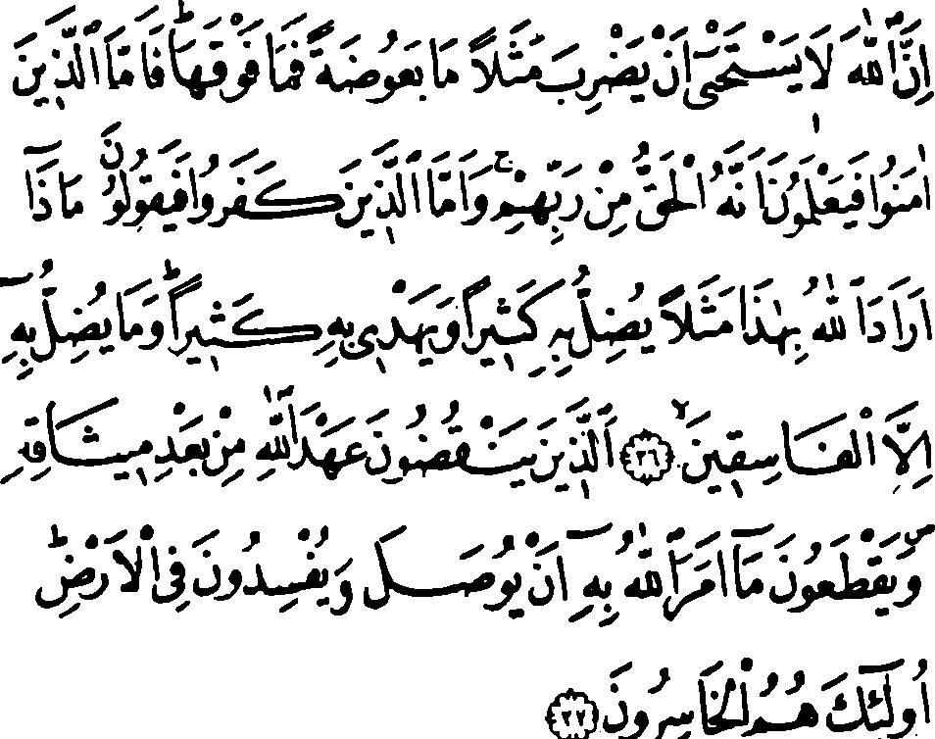
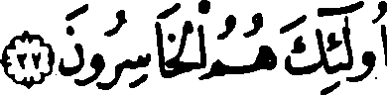
Każdy z wersetów Koranu, których długość waha się od kilku do ponad trzystu sylab, stanowi pod względem sładniowym i znaczeniowym kompletny komunikat językowy zamknięty wyraźnie kadencjalnym sygnałem intonacyjnym i pauzą (waąf). Zakończenia wersetów wyróżniają się współbrzmieniami, z którymi łączy się zawsze pewne uporządkowanie struktury ilocza- sowo-sylabicznej rymujących się wyrazów, co w konsekwencji powoduje, że konkretnym sekwencjom rymowym odpowiada taka sama postać akcentowa; na zgłosce ostatniej, przedostatniej lub trzeciej od końca. Rymy, nierzadko niedokładne, są przeważnie gramatyczne - najczęściej na -un, -In z wykorzystaniem końcówek fleksyjnych liczby mnogiej. W połączeniu z ostatnią spółgłoską tematyczną rymującego się wyrazu tworzą one sylabę ponaddługą, a ta w języku arabskim jest zawsze akcentowana. W konsekwencji więc, tego rodzaju zakończenia rymowe wersetów mają postać oksytoniczną. Dłuższe wersety dzielone są podczas recytacji - zgodnie ze ściśle określonymi regułami - na mniejsze odcinki składniowo-intonacyjne poprzez obligatoryjne lub fakultatywne stosowanie krótkiej pauzy.
Ilustruje to poniższy fragment sury Krowy, gdzie pozycja obowiązkowej pauzy oznaczona jest symbolem Y y zaś znaki: Ł oraz sygnalizują miejsce pauzy fakultatywnej - zalecanej ale nie koniecznej.
1 Al-Qur’an Al-Kanm, 2, 26-27.
27

Jak widać, granice wersetów sygnalizowane są przez kilka czynników występujących równocześnie: dział składniowy charakteryzujący się kaden- cjalnym zamknięciem intonacyjnym, rym, wzmocnienie ostatniego akcentu wyrazowego oraz pauzę.
Na temat intonacji i akcentu wyrazowego w średniowiecznej arabszczy- źnie ówczesne źródła zachowują całkowite milczenie. W związku z tym istotnego znaczenia nabierają stosowane współcześnie a przekazywane drogą ustną z pokolenia na pokolenie reguły recytowania koranicznych wersetów. Ranga samego tekstu oraz fakt wczesnego skodyfikowania jego lekcji pozwala sądzić, że obecny sposób recytacji nie odbiega zbyt mocno od pierwowzoru. Co więcej, stanowi być może swego rodzaju żywy zapis dźwiękowy sprzed wieków. W tym kontekście porównanie wersetu i wersu nabiera zatem szczególnej wymowy. Nic dziwnego, że niejeden z przysłuchujących się naukom Muhammada uważał go za jeszcze jednego wieszcza.
W pamięci kolejnych pokoleń rapsodów i bardów nie przetrwały do czasów piśmiennictwa żadne utwory zdradzające swą budową związek z jakimś wcześniejszym systemem wersyfikacyjnym. Zatem reguły wierszotwórcze, wedle których stworzona została cała przedmuzułmańska poezja należy uznać za najstarszy znany arabski system wersyfikacyjny. Przez wieki system ten funkcjonował jedynie w umysłach poetów i rozsławiających ich recytatorów- -bardów. Potrafili oni nie tylko zapamiętać setki poematów, ale też bezbłędnie wychwycić wszelkie odstępstwa zasłyszanego utworu od ustalonego niepisanego wzorca. Choć jednocześnie nie byli zdolni wyodrębnić reguł i praw owym systemem rządzących. Z tym problemem miał się uporać dopiero Al-^alil Ibn Ahmad al-Farahidi.
W tradycji arabskiej wiersz określano najczęściej jako „mowę uporządkowaną” (kalam manęlum), przeciwstawiając go tym samym „mowie rozproszonej” (kalam mantur), czyli prozie. Pod pojęciem uporządkowania rozumiano z jednej strony miarę (wazri), z. drugiej zaś rym (qafiya}. Wypowiedź językową można było uznać za wiersz tylko wówczas, gdy była jednocześnie rymowana i miarowa. Cechą strukturalną, która zdecydowanie odróżniała klasyczną stychikę arabską od rymowanej prozy była miarowość. Polegała ona na podziale utworu na ekwiwalentne pod względem rozpiętości i wewnętrznej organizacji wersy (abyat).
28

Już najdawniejsi arabscy poeci, na długo przed gramatykami z Basry i z Kufy, musieli zauważyć, że wyrazy tworzące ciąg wypowiedzeniowy dają się podzielić - na przykład podczas skandowania - na zróżnicowane pod względem czasu trwania krótsze i dłuższe odcinki minimalne. Choć owych niepiśmiennych synów pustyni trudno posądzać o znajomość pojęcia sylaby, to sylabizować z pewnością potrafili. I nie uświadamiając sobie tego do końca, w sposób naturalny umieli wyodrębnić w tekście mówionym zgłoski krótkie i długie. Co więcej opozycję tę przełożyli na płaszczyznę struktur wierszowych, czyniąc z niej jeden z głównych czynników wierszotwórczych. Wypowiedź kształtowana w oparciu o powtarzalność ekwiwalentnych układów jednostek krótkich i długich zyskiwała specjalny walor rytmiczny w zależności od sposobu usytuowania tych jednostek względem siebie. Element krótki czyli słabszy równał się sylabie krótkiej, która w języku arabskim ma tylko jedną formę: spółgłoska + samogłoska krótka (CV). Natomiast element długi czyli mocniejszy pokrywał się z granicami zgłoski długiej, która mogła dowolnie przybierać jedną z dwu postaci: spółgłoska + samogłoska długa (CV) albo spółgłoska + samogłoska krótka + spółgłoska (CVC). Powiązanie tych dwóch zróżnicowanych iloczasowo elementów (jednej zgłoski krótkiej i jednej długiej) w nierozerwalną całość dało najmniejszą cząstkę rytmiczną wiersza: o— lub —u2. Powtarza się ona w regularnym porządku w każdym wersie i za wyjątkiem pozycji średniówkowej i klauzulowej nie ulega żadnym modyfikacjom. Sama jednak nie decyduje o charakterze toku rytmicznego wersu. Towarzyszy jej zawsze jedna lub dwie inne, strukturalnie prostsze i niestałe cząstki, z których każda może mieć wartość albo jednej długiej, albo dwóch krótkich3 albo też ich wariantu w postaci jednej krótkiej sylaby zgodnie ze ściśle ustalonymi regułami metrycznymi. Dopiero taki układ, oparty na kontraście pomiędzy składnikiem mocniejszym i słabszym, tworzy właściwą podstawową jednostkę rytmiczną wiersza czyli stopę, którą twórca arabskiej wersologii nazwał zwyczajnie częścią (guz’). Al-Farahldi trafnie oddał istotę tej opozycji, posługując się obrazowym nazewnictwem związanym z akcesoriami beduińskiego namiotu. Elementy mocne stóp
2 Watid magmu' i watid mafruq
3 W terminologii Al-Farahidi’ego: sabab hafifi sabab taqil
29

(awtad) to kołki namiotowe, do nich bowiem, jak tkanina namiotu przytwierdzona jest konstrukcja wersu. Elementy słabe natomiast (flsbab) to sznury - raz dłuższe, raz krótsze utrzymują strukturę rytmiczną wersu w odpowiednim napięciu.
Części składowe stopy będziemy od tej pory określać terminem ogólnym segment, przy czym element mocny stopy nazywać będziemy segmentem konstytutywnym, natomiast element słaby segmentem komplementarnym.
30

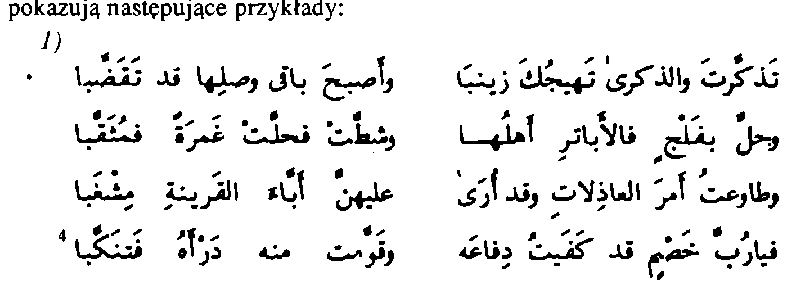

II. WERS I CZŁON WERSOWY
Stychiczny charakter klasycznej poezji arabskiej sprawia, że wers (bayt) stanowi w niej nie tylko podstawową, ale też i największą jednostkę
budowy wiersza. Składa się z ośmiu, sześciu, czterech lub trzech stóp, co
tadakkarta wa-’d-dikra tahlgu-ka Zaynaba
wa-’asbaha baqi wasli-ha qad taqaddaba wa-halla bi-falgin fa-’l-’abdtiri ’ahlu-ha
wa-śattat fa-hallat gamratan fa-mutaqqaba wa-tawa‘tu ’amra ’l-‘adilati wa-qad ’ara
‘alay-hinna ’abba’a ’l’qarinati misgaba fa-ya rubba hasmin qad kafaytu difa‘a-hu
wa-qawwamtu min-hu dar’a-hu fa-tanakkaba
4 RabFa Ibn Maąrum ad-Dabbi, [w:] Abu Sa‘Id ‘Abd al-Malik al-Asma‘i, Al-Asma-
'iyyat, Bayrut 1967, str. 224, w. 1-4.
31

u lu lu—ulu—uu
U—ulu lu lu—U—
U—U lu lu—ulu—U—
 | U lu— | lu | — ulu—U—
' lu | — lu—ulu—U—
 | U lu— | lu | — ulu—U—
' lu | — lu—ulu—U—
 | U lu— | lu | —ulu—U—
2)
 | ** * '' t» * * *** 3*^ A" j |  | » <. ł | lLíí
 | CijLj * | Ci | ł 1 * "■
 | * st |  | f »,
 | jlâ J |  | rtUaJU
5 . |  |  | O,
’ädanat-nä Ы-bayni-hä ’asmâ’u
rubba täwin yumallu min-hu 't-tawâ ’u ba ‘da ‘ahdin la-nâ bi-burqati sammâ
'a fa-'adnà diyära-hä ’l-hulsä’u fa-'l-muhayyätu fa- ’s-saffähu fa- ’a ‘nâ
qu fitäqun fa-‘ädibun fa-’l-wafä'u fa-riyädu 'l-qatäfa-’awdiyatu ’s-sur
babi fa-’s-su ‘batâni fa-’I ’ablä 'и
—u lu—u—I u
— u lu—U—I—u—u
—u lu—u—luu
uu lu—U—I U
— u lu—u—luu
uu lu—U—I—U—U
- Al-Härii Ibn Hilizza al-Yaskurï, [w:] Abü ‘Abd Allah al-Husayn az-Zawzânî, Śarh al-mu‘allaqât as-sab‘, str. 124, w. 1-4.
32

uu lu—и—loo
ии lu—и—I и
3)
 | f  u?? L_>- | ÚC «j
ULtn | X *' -  ¿r* * 1—3^1 | ' X 1
 | X . . •*<, X X  ¿r* *_p*- JS ùbl_lâ>-  X X | ùl—
6 • X .  k-jjbjl  X • | ¿Í.-JI JA* J _jf lij e(j
la-hu sâqâ çlalïmin hä wa-qusrä Sanigi 'l-’ansâ wa-mutnâni haçlâtâni taräfä-hu ’idä 'aqba | dibin fügi’a bi-’r-ru'bi  4 nabbâhin mina ’s-su'bi ka-zuhlüfin mina ’l-hadbi lamida 's’salaqi ’l-gadbi
U lu Il | U ulu U
и ulu Il | и lu U
и ulu U II | и lu U
U lu U II | и ulu U
4)
\^" j\l J—- S I« I
'Л*
aJÚ ¿j» ¡s
7HÀ_>. jî cr^" ¿r*
ya sähi mä dakkara-ka ’l-’adkàrà ma lumta min qädin qadâ ’l-’awtârâ
- ‘Uqba Ibn Sâbiq, [w:] Abu Sa‘îd ‘Abd al-Mälik al-Asma‘ï, op. cit., str. 41, w. 1-4.
- Al-‘Aggaè, Dîwân al-'Aggâg, Bayrüt 1971, str. 34, w. 1-4.
33

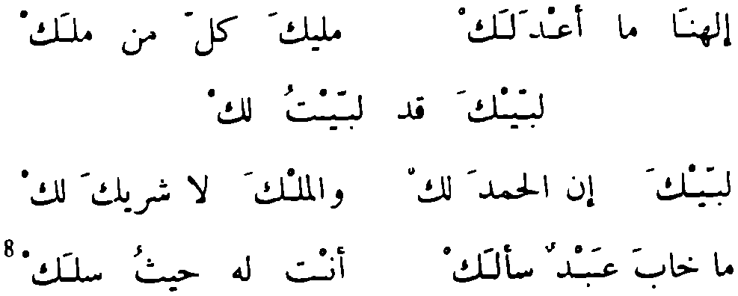
kashan tawà min baladin muhtârâ minya’sati ’l-yâ’isi 'awhidârâ
U—I—uu—lu
Do niezwykle rzadkich przypadków należą utwory o wersie dwu- stopowym. Nieliczne, przykłady takich rozmiarów wersowych napotkać można głównie w różnorakich dziełach o charakterze encyklopedycznym, jak Al-lIqd al-farid („Naszyjnik niezrównany”) Ibn ‘Abd Rab- bihi’ego, Al-Agani („Pieśni”) Al-Isfahani’ego (897-967), czy Al-‘Umda („Podpora”) Ibn Raśiqa (999-1064), a także wszelkiego rodzaju opracowaniach z zakresu wersologii i poetyki. Najczęściej są to jedno-, dwu- lub trzywersowe urywki, przypisywane nierzadko osobom z pogranicza legendy i historii albo wręcz wymyślone przez wersologów dla celów egzemplifikacji użycia konstrukcji metrycznych.
W całym zbiorze poezji Abu Nuwasa (757-814) znajduje się tylko jeden wiersz o dwu-stopowym formacie wersów. Oto jego fragment:
’ilâha-nâ mâ ’a‘dala-k malïka kulli man malak 8
8 Abu Nuwas, Diwan Abi Nuwas, Bayrut bez roku wydania, str. 481, w. 1-4. Konwencja zapisu tego utworu zastosowana w antologii poezji Abu Nuwasa może być nieco myląca. Jednak fakt, że utwór ten składa się z nieparzystej liczby dwudziestu pięciu jednakowo rymowanych dwustopowych odcinków nie pozostawia wątpliwości co do formatu jego wzorca wersowego.
34

labbay-ka qad labbytu la-k labbay-ka ’inna ’l-hamda la-k wa-’l-mulka là sarïka la-k mâ haba 'abdun sa ’ala-k ’anta la-hu haytu salak U—U—I kJ—
o—u—lo—u— o—lo—o— o—I—oo —oo—I—oo—
Wersy trzystopowe są niepodzielne, co ilustruje przytoczony wyżej fragment wiersza Al-‘Aggaga (zm. ok. 715). Wersy dłuższe - jak w pozostałych cytatach - są z zasady dwudzielne. Przy czym linia podziału przebiega zawsze przez środek struktury wersowej, dzieląc ją na dwa równe pod względem liczby stóp odcinki. Dział śródwersowy dotyczy przede wszystkim toku stopowego i nie musi mu towarzyszyć analogiczne rozczłonkowanie w płaszczyźnie składniowej wypowiedzi. Podobnie ma się rzecz z przedziałem między wyrazowym; mimo że z zakończeniem hemistychu inicjalnego zbiega się najczęściej koniec wyrazu, to jednak nie jest to absolutnie wymaganą regułą wersyfikacyjną. Oba człony wersowe, choć ekwiwalentne co do liczby i sekwencji stóp, nie zawsze bywają zupełnie symetryczne. Wynika to z możliwości wystąpienia kataleksy (nierzadko o odmiennej postaci) w każdej ze stóp zamykających oba hemistychy.
Dwudzielność w sferze prozodycznej utworu znalazła z czasem ocfci- cie w jego strukturze graficznej. Według przyjętej konwencji zapisu wiersza hemistychy umieszczane są w pewnej odległości od siebie. W weisach, w których granica członów wypada w środku wyrazu, wyraz ten w większości przypadków zostaje w zapisie rozerwany pomiędzy oba hemistychy, jak w cytowanym wyżej fragmencie początkowym kasydy AlĄarila Ibn Hilizzy (zm. ok. 580).
35

III. WZORCE METRYCZNE
Biorąc pod uwagę poziom zróżnicowania układu stopowego w ramach wersu, wzorce metryczne wykorzystywane w klasycznej poezji arabskiej da się podzielić na trzy grupy: a) metra jednorodne, których budowa opiera się na powtarzalności tej samej stopy; b) metra złożone, zbudowane z pary różnych stóp, ale o identycznej strukturze segmentów konstytutywnych i analogicznym ich rozłożeniu; c) metra kombinowane, zbudowane z pary różnych stóp o takiej samej pozycji segmentów konstytutywnych lecz o odmiennej ich strukturze.
1. Metra jednorodne
Sześć spośród wszystkich zidentyfikowanych przez Al-Faiahidfego stóp tworzy odpowiednio sześć jednorodnych wzorców metrycznych. Ich cechą wspólną jest jednakowa, jambiczna budowa segmentów konstytutywnych. To, co je różnicuje natomiast, a jednocześnie współdecyduje o charakterze rytmu wiersza, to umiejscowienie segmentu konstytutywnego względem segmentów komplementarnych, a także struktura tych ostatnich. Wopar- ciu o tę pierwszą cechę wzorce jednorodne można podzielić na:
- Wzorce metryczne o inicjalnej pozycji segmentu konstytutwnego w stopie
Wafir
Konstrukcja tego wzorca opiera się na powtarzalności charakterystycznej tylko dla niego stopy u—uu—. W żadnym innym metrum stopa ta
36

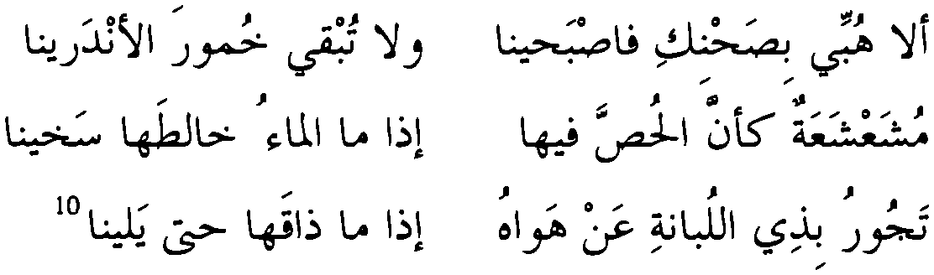
nie występuje. W zależności od długości wersu i postaci klauzuli wyróżnić można następujące formaty wersowe:
1) Sześciostopowiec katalektyczny z klauzulą typu: u—i identycznym zakończeniem członu przedśredniówkowego, np.:
’ala hubbi bi-sahni-ki fa-'sbahi-na muśa‘śa‘atun ka’anna 'l-hussa fi-ha taguru bi-di ’l-lubanati 'an hawa-hu
wa-la tubqi humura ’l-andarina 'ida md ’l-ma’u halata-ha sahina ’ida md daqa-ha hatta yali-na
u lu—u u—lu
u—uu—lu lu
u—uu—lu—uu—lu—u
II u lu lu
II u lu—uu—lu
II u lu lu
2) Czterostopowiec*1 akatelektyczny:
a) z klauzulą nie synkopowaną, np.:

AZ Jłj
'i/jJbLa oljl J
li-man talalun ’usa’ilu-hu gadata ra’aytu-hu tan'a wa-kuntu ’ara-hu ma'hulan 9 10 11 12
mu'attalatun manazilu-hu ’a‘aliya-hu 'asafilu-hu wa-lakin bada ’ahilu-hu
9 Tzw. maqtuf.
10 Zob. ‘Amr Ibn Kuljum, [w:] Abu Zayd al-Quraśi, Gamharat as‘dr al-‘Arab, Bayrut, bez roku wydania, str. 139, w. 1-3.
11 Tzw. magzu’
12 Zob. Abu al-’Atahiya, Diwdn Abi al-‘Atahiya, Bayrut 1980, str. 363, w. 7-9.
37

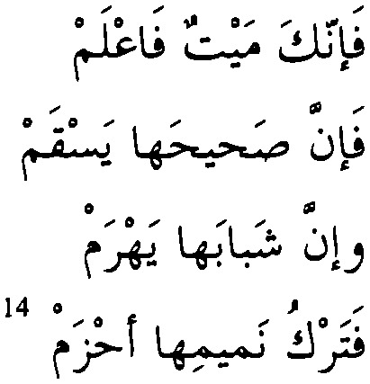
u—uu—lu—u u— u—uu—lu
o—uu—lu
u—u u—lu—u u— u—uu—lu—uu—
u lu—uu—
b) z klauzulą synkopowaną o postaci u l3 14, np.:
ęJcj jl J-i
LjjJL yju ''jj

< *
¿)lj
o *
^¿J j\j
fa-fakkir qabla ’an tandam wa-la-tagtarra bi-’d-dunya wa-’inna gadida-ha yabla wa-’inna na‘ima-ha yafta
fa-’inna-ka mayyitun fa-‘lam fa ’inna sahiha-ha yasqam wa- ’inna sababa-ha yahram fa-tarku namimi-ha ’ahzam
u—uu—lu
u—uu—lu
II u—uu—lu
II u—uu—lu
II u—uu—lu
II u—uu—lu
Za wyjątkiem zakończeń wersowych w każdej innej pozycji stopa podstawowa może być dowolnie zastępowana przez wariantu , ze
ściągniętym pierwszym segmentem komplementarnym. Dotyczy to zarówno formatów długich jak i krótkich. Dopuszczalne jest też ponadto skrócenie jednej z długich sylab słabej części takiej stopy zastępczej. W związku z tym spotyka się także odmiany: u u15 lub u—u—16, np.:
13 Tzw. ma‘$ub.
14 Zob. Abu al-‘Atahiya, op. cit., str. 400, w. 1-4.
15 Tzw. manąus.
16 Tzw. ma'qul.
38

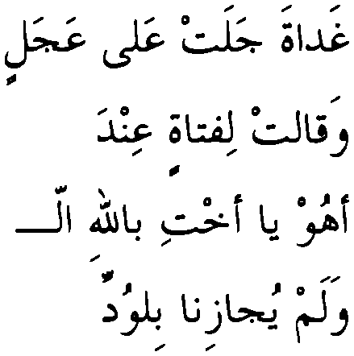
(JUaJl ijb
e-ljy>- l*
(/*-*1 ¿A
?-> </• lA'
gadata galat ‘aid ‘agalin wa-qalat li-fatatin ‘inda ‘ahuwya ’uhti bi-’l-lahi 7 wa-lam yugazi-na bi-l-wuddi
u—uu—lu—uu— II u ulu II
u lu II
u—u—lu II
satitan barida ’l-ęlalmi ha hawra ’a ka- 'r-ri 'mi -ladl lam yakni ‘an ’isml ’ahfa bi wa-lam yakmi
u lu U
u lu U
u lu U
Chociaż pierwsza z tych odmian jest tolerowana, to już użycie drugiej w odczuciu wrażliwego odbiorcy zbyt mocno narusza tok rytmiczny wiersza.
Format sześciostopowy wafir cieszył się opinią wzorca dość uniwersalnego i elastycznego, pasującego i do długich wielowersowych poematów, i do krótkich wierszy okolicznościowych, do wyrażania treści poważnych .i lekkich. Na nim właśnie swoją kasydę oparł ‘ Amr Ibn Ku^um (zm. ok. 600). Chociaż nie ma żadnej sztywnej konwencji wiążącej ten format wersowy z jakimś konkretnym zakresem tematyki, to jednak da się zauważyć, że w utworach o charakterze elegijnym wafir wykorzystywany był szczególnie chętnie. Świadczą o tym choćby niektóre z lamentacyjnych pieśni poetki Al-JJansa’ (zm. ok. 664).
Formaty krótkie upodobali sobie zwłaszcza poeci tzw. kierunku modernistycznego w okresie pomiędzy ósmym a dziesiątym stuleciem. Dla przy- *
- Zob. ‘Umar Ibn Abi Rabi'a, Diwan ‘Umar Ibn Abi Rabi'a, Bayriit bez roku wydania, str. 382, w. 6-9.
39

kładu, w liczącym ponad tysiąc utworów zbiorze poezji Abu Nuwasa więcej niż jedną dziesiątą stanowią wiersze skomponowane na bazie wzorca wafir, z czego znakomita większość to właśnie czterostopowce.

Hazag
Metrum to zbudowane jest na bazie stopy u—uu18. Realizowane jest tylko przez jeden czterostopowym format wersowy19 20, np.:
Jj-UUl U-Llp lii
ol
°<5jj
ul ¿hi uiL
^U\
’ida nahnu sadaqna-ka talabna ’n-naf a bi-’l-ba fa-law quddima sabburt fi la-quddimtu 'ala 'n-nasi
fa-darra ‘inda-ka ’s-sidqu dli ’id lam yanfai ’l-haqqu Hawa-hu 's-sabru wa-'r-rifqu wa-lakinna ’l-hawa rizqu
u ulu u
u lu u
o ulu
u ulu u
II u—u—lu u
II u lu u
II u lu u
II u lu u
W stopach początkowych obu hemistychów możliwe jest wystąpienie stłumienia albo w pierwszym21 albo też w drugim segmencie komplementarnym22, jednak nigdy w obu naraz.
18 Segmenty komplementarne nie mogą być jednocześnie krótkie (mu‘aqaba).
19 Wg tradycyjnej metryki wers hazag miał pierwotnie składać się z sześciu stóp. Pogląd ten jednak nie znajduje potwierdzenia w klasycznej poezji.
20 Zob. Abu al-‘Atahiya, op. cit. str. 297, w. 2-5.
21 Tzw. qabd.
22 Tzw. kaff.
40

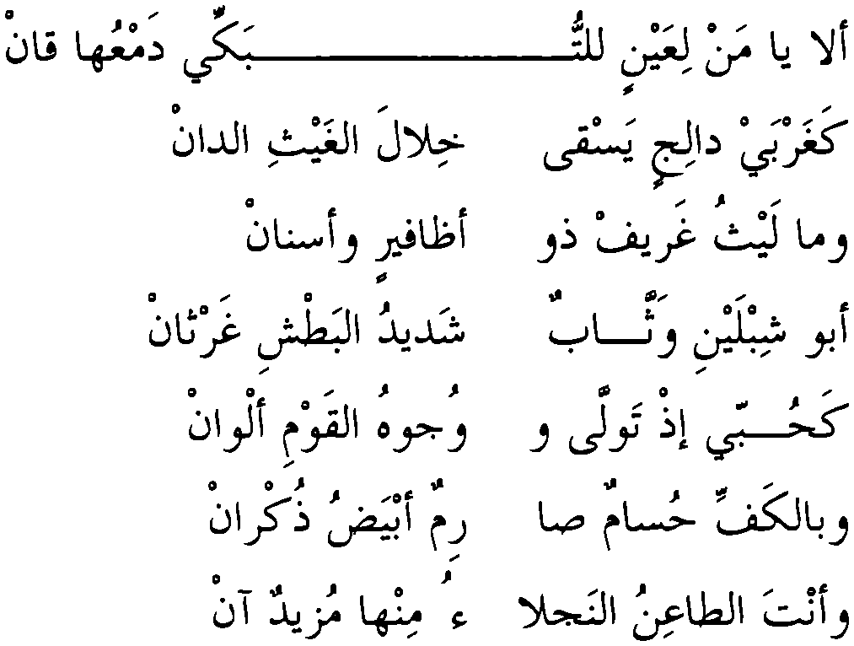
Prozodyści arabscy wymieniają jeszcze dwa inne warianty metrum hazag\ oba katalektyczne. Jeden z klauzulą typu o—^23 i drugi z klauzulą o —24 o spadku oksytonicznym. Pierwszy przypadek nie znajduje w ogóle
potwierdzenia w klasycznej poezji arabskiej. Jako przykład drugiego prozodyści podają krótki wiersz przypisywany kobiecie o imieniu Safiyya Bint Musafir, przytaczany przez Ibn Hiśama25. Oto on:
'a-la ya man li-‘aynin li-’t-tubakld dam'u-ha qan
ka-garbay daligin yasqi wa-ma laytu garlfun du ’abu śiblayni wattabun ka-hubbi 'id tawalla wa- wa-bi-'l-kaffi husamun sa wa-'anta ’t-ta‘inu 'n-nagla u lu II
o lu II
o ulu II
hilala 'l-gayti 'd-dan 'aęlafirin wa-'asnan sadidu 'l-batśi gartan wuguhu ’l-qawmi 'alwan rimun ’abyadu dukran 'u min-hd muzidun 'an
u lu -
u lu -
u lu—-
23 Tzw. mahdiif.
24 Tzw. maqsur.
25 Zob. Ibn Hiśam, As-Sira, Bayrut bez roku wydania, t. 3., str. 43.
41

u lu II
u lu u II
u ulu II
u lu II
U lu —
u lu -
u ulu —
u lu —
Za wersją katalektyczną przemawia to, że zachowanie oryginalnych końcówek gramatycznych w wyrazach zamykających poszczególne wersy naruszyłoby zasadę jednolitości rymu; w wygłosach rymu pojawiałaby się raz samogłoska i a raz u.26 Z drugiej strony jednak regularność rozmieszczenia tak zróżnicowanych rymów w cytowanym wyżej wierszu (w trzech pierwszych wersach i, w trzech następnych u i w ostatnim wersie ponownie i) pozwala przypuszczać, że jest to efekt zamierzony. O podobnym sposobie urozmaicania rymu stosowanym przez niektórych dawnych poetów nadmienia Ibn Rasiq. Technika ta określana była - przez porównanie do czerpaków koła wodnego - mianem qawadis i polegała na naprzemian- ległym stosowaniu wersów z wygłosami rymów na i lub u 27. Poecie imieniem Talha Ibn ‘Ubayd Allah (zm. 656) przypisywano nawet skomponowanie całej długiej kasydy rymowanej tą metodą.
Wśród poetów okresu przedmuzułmańskiego hazag nie miał powodzenia. Niektórzy prozodyści zastanawiali się nawet, czy metrum to w ogóle zasługuje na uwagę. Za to chętnie stosowane było w twórczości ludowej, zwłaszcza w utworach przeznaczonych do wykonań wokalnych. Bo przecież hazag oznacza śpiew. Nic więc dziwnego, że większą popularność zyskało w twórczości poetów pierwszego stulecia panowania Abbasydów, w poezji miłości i wina.

Mutaąarib
Podstawowym budulcem tego wzorca metrycznego jest stopa u—u powtarzająca się osiem lub sześć razy w zależności od rozmiaru wersu. Mocne części stóp odzielone są od siebie tylko pojedynczymi segmentami komplementarnymi, które poza klauzulą mogą dowolnie przybierać postać sylaby długiej lub krótkiej. Zarówno klauzula jak i zakończenie
26 Z punktu widzenia nauki o rymie jest to błąd w sztuce, tzw. iqwa .
42

inicjalnego hemistychu mogą być katalektyczne. Stąd następujące for-
maty wersowe:
1) ośmiostopowiec:
a) akatalektyczny, np.:
' f
LIjA-l UL-j ¿’¿'ł
28 Jju l?rtUl JbJLŁ
tara fi ’l-badihati min-hu "tizama
wa-nahdu ’l-ma ‘addayni yunbl ’l-hizdma
giyagdibu ba‘da ’l-hamimi ’l-ligama
wa-sirbin da‘artu bi-dl may‘atin
la-hu matnu 'ayrin wa-saqa (lalimin
salibu ’l-hagagi śadidu ’l-liga
u lu—ulu lu— II
u lu lu lu II
u lu—ulu lu— II
u lu—ulu lu
u lu lu lu
u—ulu lu lu
b) katalektyczny:
- z kaluzulą typu uL129, np.:
IjAc- 14 dli
(1 yi~<Ji L bi tagannab numayran wa-la tuti-ha wa-'inna rimaha bani ‘amirin humu 'l-gabiruna ‘ięlama 'l-kasiri
d’-> fa- 'inna bi-ha ‘dmiran huddaru yuąattirna mil “alaqi 7- ’ahmari ’ida md '1-kasa'iru lam tugbari
- Zob. Ibn Raśią, op. cit., t. 1., str. 178.
- Zob. Al-Hutay’a, Diwan al-Hutay’a, Bayrut 1981, str. 231, w. 1-3.
- Tzw. mah(iuf.
- Zab. ‘Amir Ibn Tufayl, Diwan 'Amir Ibn Tufayl, Bayrut 1979, str. 66, w. 1-3.
43

o I o 1 u Io—
o—olo—olo Io—
o Io—olo Io—o
o—olo Io loo
o Io—olo loo
o Io—olo loo
- z klauzulą typu o—31 32 o spadku oksytonicznym, np.:
0 ' 0 J
jli
*
• i ' i "
(»-is
32 Ll<JI ¿Li ^4 M lc.
(_jIaS f.iaj js"
fi
¿)L ¿)IS^ lc. jlJj j
. f' .
„ z- 0 J 0 > . . 0 J . .
<-5 A* CA
’a-la qasru kulli baqa ’in dahab wa-kullu yudanu bi-ma kana dana fa-la tugri kaffa-ka min muhraqin
wa-‘umranu kulli hayatin harab fa-tamma ’l-gaza ’u wa-tamma ’l-hisab bi-ma la yusirru hunaka ’l-kitab
o lo—olo lo—
o lo—olo lo—o
o lo—olo lo—
II O lo—olo 10-2-
II o lo—olo lo
ll o lo—olo lo—
- z klauzulą typu ^33 34, np.:
0 ✓ ’fi s
o CA l t
Ojjl ¿3 uL-Jj
31 Tzw. maqsu.r.
32 Zob. Ibn tJafaga, Dlwdn Ibn tfafdga, Bayrut 1961, str. 44, w. 3-5.
33 Tzw. abtar. Według Ibrahima Anisa jest to odmiana w ogóle nie zaświadczona w poezji klasycznej; zob. Musiqd aś-si‘r, str. 100-101.
34 Zob. Ka‘b Ibn Malik al-Ansari, Diwan Ka‘b Ibn Malik al-Ansari, Bagdad 1966, str. 216, w. 1- 4.
44

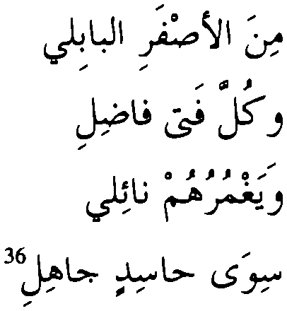
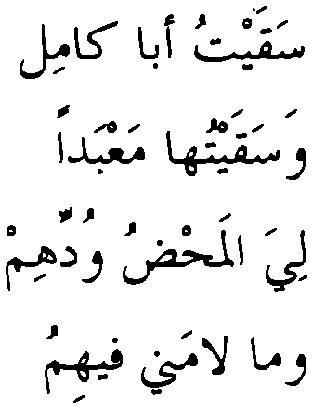
Safiyyatu qümi wa-lä ta'gazi wa-lä tas'ami 'an tutili 'l-bukä faqad käna ‘izzan li-’aytämi-nä yuridu bi-däka ridä ’Ahmadin u—ulu lu lu— II
u lu lu lu— II
u lu lu lu— II
u—ulu—ulu lu— II
wa-bakki ’n-nisä’a ‘alä hamzah 'alä 'asadi 'l-lähi fi 'l-hazzah wa-layta 'l-malähimi fi 'l-bizzah wa-ridwäna di ’l-'irsi wa-’l-‘izzah
u lu—ulu 1—
u— ulu lu 1—
u lu—ulu 1—
u lu lu 1—
2) Sześciostopowiec35 36 katalektyczny z klauzulą typu u1^, np.:
saqaytu 'abä kämili wa-saqaytu-hä ma ‘badan li-ya 'l-mahdu wuddi-him wa-mä läma-ni fi-himu
mina 'l-’asfari 'l-bäbili wa-kulla fatä fädili wa-yagmuru-hum nä’ili siwä häsidin gähili
u—ulu luu
u lu lu—
u lu lu—
u lu luu
II u lu lu-
ll u—ulu luu
II u lu lu-
ll u lu luu
Prozodyści wymieniają jeszcze jedną sześciostopową odmianę katalek- tyczną, z klauzulą o postaci Brak jednak dowodów na jej stosowanie w klasycznej poezji arabskiej.
35 Tzw. magzü’.
36 Zob. Al-Walid Ibn Yazid, Śi‘r al-Walid Ibn Yazid, ‘Amman 1979, str. 100, w. 1-4.
45

Ostatnia stopa hemistychu inicjalnego we wszystkich odmianach mutaqarib może dowolnie przyjmować postać pełną lub katalektyczną typu o^, nie powodując zakłócenia rytmu wiersza.37
- Wzorce metryczne, w których segment konstytutywny zajmuje centralną pozycję pomiędzy dwoma segmentami komplementarnymi
Tę grupę tworzy metrum ramal. Stopa Ou—O38, z której jest zbudowane powtarza się w wersie sześcio- lub czterokrotnie. W poezji przed- muzułmańskiej rzadko spotykane, a i w późniejszym okresie niezbyt popularne. Wyróżnić można następujące formaty wersowe:
1) Sześciostopowiec o ustalonej katalektycznej postaci stopy zamykającej człon przedśredniówkowy, tzn. uu1^39 40

11 ¿1 Jaj i^Jl
11 dJ-i I 4j Jjilj
ya halilayya ’rba'a wa-’stahbira 7- mitla sahqi 'l-burdi ‘affa ba‘da-ka ’l- wa-laqad yagna bi-hi 'ashabu-ka 7-
manzila ’d-darisa min 'ahli ’l-halali qatru magna-hu wa-ta'wibu 's-simdli mumsiku min-ka bi-’asbabi ’l-wisali
- o 1—u l—o— II
- o 1—u l—o— II
oo 1—o 1—o— II
—o luu 1—o—o
—o luu 1—o—o
— o loo 1—o—o
37 Wersy bezśredniówkowe o takiej katalektycznej postaci ostatniej stopy hemistychu inicjalnego zdarzają się wyjątkowo.
38 Segmenty akcesoryczne na granicy stóp nie mogą być jednocześnie krótkie (mu'aqaba).
39 Tzw. mahduf.
40 Zob. *AbTd Ibn al-Abras, Diwan 'Abld Ibn al-Abras, Bayrut bez roku wydania, str. 120, w. 1-3.
46

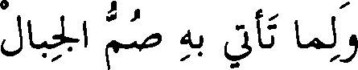
b) katalektyczny:
i) o klauzuli równej zakończeniu hemistychu inicjalnego, np.:
J* J yj Ol
¿i *>Ó 2)1 alki
J±\ JP ol^
^*5 c-Li L* cP9 * * *' fr'-i ¿p*J JU’
'inna taqwa rabbi-na hayru nafal 'ahmadu 'l-laha fa-la nidda la-hu man hada-hu subula ’l-hayri 'htada
wa-bi-’dni 'l-lahi rayti wa-‘agal bi-yaday-hi 'l-hayru md śa’afa‘al na‘ima 'l-bali wa-man sa’a ’adal
- u 1—u luu— II
- u luu luu— II
—u—uluu 1—u— II
uu 1—u luu—
uu 1—u luu—
— u luu luu—
ii) o klauzuli typu uu— o spadku oksytonicznym, np.:
JbJ 13 j* ~>y‘
43 ¿yjyi
} S , 2 f — OZ
uLj~U>«-JlS Ijlj jjZ l$J ^¿Jj ybjJl LUjia>-j o « 0 z 0 J
man ra’d-na fa-l-yuhaddit nafsa-hu wa-hutubu 'd-dahri la yabqa la-ha rubba rakbin qad 'andhu ‘inda-na
'anna-hu mufin ‘ala qarni zawal wa-li-ma ta'ti bi-hi summu 'l-gibal yasrabuna 'l-hamra bi-'l-md’i 'z-zulal
— u 1—u 1—u— II
uu 1—u 1—u— II
—u 1—u luu—
uu 1—u 1—u—
- Zob. Labid Ibn Rabi‘a al-‘Amin, Diwan Labid Ibn Rabi‘a al-‘Amiri, Bayrut, bez
roku wydania, str. 139, w. 1-3.
- Tzw. maqsur.
- Zob. ‘Adi Ibn Zayd al-Tbadi, Diwan 'Adi Ibn Zayd al-‘Ibadi, Bagdad 1965, str.
82, w. 1-3.
47

— O 1—0 1— 0-2-
2) Czterostopowiec:44
a) akatalektyczny, np.:
 | 9 9 9  Oj5  ✓ fi  o a  JL>- ¿5  45 | J 9 9 fi' 3
faga‘at-na ’ummu bisrin baynama nahnu gami‘an ’id sami’na min munadin | ba‘da ąurbin bi-’htimali hiratun fi hayri hali ’an tahayyaw li- ’rtihali
oo 1—o II | — O 1—o—o
— o loo II | — o 1—o—o
— o l—o II | — o 1—o—o
b) katalektyczny | o klauzuli typu oo1^, np.:
 | 9 ■ x 9 s  AaJaP Jju | 9/, 9x 9 ' '
 | 46 AS ji | 8/ / 9 J 9 f x i
marihat ‘ayriifa-‘ayrii fa-dumu‘u '¡-‘ayni minni tarafat hunduru ‘ayni | ba ‘da sahrin ‘atifah fawqa haddi wakilah bi-‘akikin darifah
- Tzw. magzu’.
- Zob.‘Umar Ibn Abi Rabf‘a, op. cit., str. 305, w. 1-3.
- Zob. Al-^Jansa’, Diwdn al-fiansd', Bayrut 1983, str. 101, w. 1-3.
48

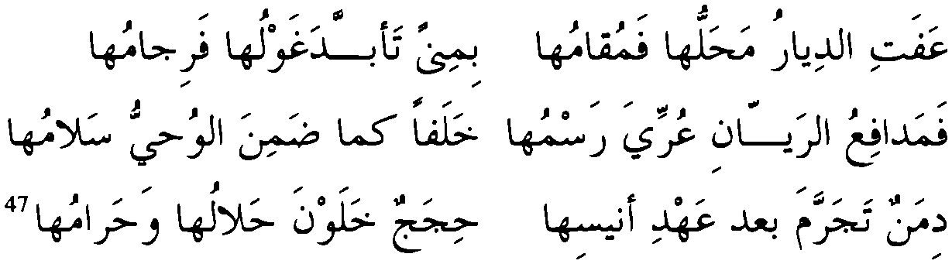
uu 1—o II —u luu—
uu 1—u II —o luu—
uu luu II uu luu—
- Metra, w których segment konstytutywny zajmuje trzecią pozycję po dwu segmentach komplementarnych w stopie
Kamil
Jest jednym z kilku najczęściej stosowanych metrów. Opiera sie na powtarzalności jemu tylko właściwej stopy u u—u—. Odznacza się też największą liczbą formatów wersowych.
- Sześciostopowiec:
- akatalektyczny, np.:
‘afati 'd-diyaru mahallu-ha fa-muqdmu-ha
bi-minan ta’abbada gawlu-ha fa-rigamu-ha fa-maddfi‘u ’r-rayyani ‘urriya rasmu-ha
halafan kama darnina ’l-wahiyyu salamu-ha dimanun tagarrama ba‘da ‘ahdi 'anisi-ha
higagun halawna halalu-ha wa-haramu-ha
uu—u—luu—u—luu—u—
uu—u—luu—u—luu—u— uu—u—I u—luu—u—
uu—u—luu—u—luu—u—
uu—u—luu—u—luu—u—
uu—u—luu—u—luu—u—
- Zob. Labld Ibn Rabfa al-‘Amiri, op. cit., str. 163-164.
49

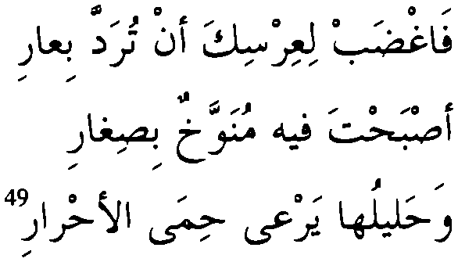
- katalektyczny:
i) o klauzuli typu uu—^,48 49 np.:
L ji c..o.za ¿Jt i. ¿Ą
hutimat qaribatu ya ’aha 'l-ansari
fa-’gdab li-‘irsi-ka 'an turadda bi-‘ari wa-‘lam bi-’anna-kama ’aqamta ‘ala ’l-ladi
’asbahta fi-hi munawwahun bi-sigari ’inna ’l-halilata la yahullu harimu-ha
wa-halilu-ha yar‘a hima ’¡-’ahrari
uu—u—luu—u—I u
o—luu—u—luu—u
o—luu—u—luu—o—
u—luu—o—luu—u
u—luu—u—luu—u—
u u—u—I o—I u
ii) o klauzuli typu: —^50 51 oraz:
■ akatelektycznym zakończeniu hemistychu inicjalnego, np.:
Pjjj" ę-y
jii-l ^llJb j>r j u-Jr
Ot-kll (5'j f ji j°
48 Tzw. maqtu‘.
49 Zob. Al-Farazdaq, Diwan al-Farazdaq, Bayrut 1960, t. 1, str. 317, w. 1-3.
50 Tzw. ahadd mudmar.
51 Zob. ‘Amir Ibn Tufayl, op. cit., str. 41-42.
50

halla sa’alti bi-na wa-’anti hafiyyatun
bi-’l-qa‘i yawma tawarraat nahdu wa-’l-hayyu min kalbin wa-garmin kullu-ha
bi-’l-qa‘i yawma yahuttu-ha 'l-galdu bi-’l-kawri yawma tawa ’l-husayni wa-qad ra’a
‘abda 'l-madani huyula-ha ta'du
u—luu—u—luu—u— II
u—I u—I o— II
u—luu—u—luu—u— II
u—luu—u—I—u
o—luu—u—I—u
u—luu—u—I
■ analogicznej kataleksie w stopie zamykającej hemistych inicjalny, ale bez stłumienia w pierwszym segmencie, np.:
0 X. 0 X 0 X 0x
CA uO41
o x 4
jjll
aŁJL jLJi
Lai
0 'u '' f 9>"
Ijjii
li-mani 'd-diyaru bi-qunnati 'l-hagri la‘iba ’z-zamanu bi-ha wa-gayyara-ha qafran bi-mundafa‘i ’n-naha'iti min
’aqwayna min higagin wa-min śahri ba‘dl sawafi ’l-muri wa-’l-qatri dafawa 'awlati ’d-dali wa-'s-sidri
uu—u—luu—u—I—u II uu—u—luu—u—luu— II
u—luu—u—luu— II
u—luu—u—I—u u—I u—I—u uu—u—I u—I—u
■ o formie uu^52 53 w zakończeniach obu hemistychów, np.:
•* ¿•’«f i ° ° -
A.flI *^<*1) Ł .1
<0 j>\ IJlA
52 Zob. Zuhayr Ibn Abi Sulma, Diwan Zuhayr Ibn Abi Sulma, Bayrut, bez roku wydania, str. 27, w. 1-3.
53 Tzw. ahadd.
51

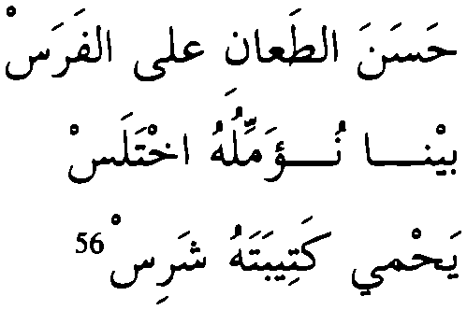
hada 'l-firaqu wa-kuntu ’afraqu-hu
qad qurribat li- ’l-bayni ’aynuqu-hu wa-’akuffu dam'a ’l-‘ayni min hadari
wa-'d-dam‘u yasbuqu-ru wa-’alhaqu-hu yagri darni dam‘an ‘alay-ka wa-kam
yabdu buka, ‘ayni wa- 'asrifu-hu
u—luu—u—luuu II
uu—u—I u—luu— II
u—I o— luu— II
o—I u—luuu
u—luu—u—luuu
u—I u—luuu
- Czterostopowiec:54 55 56 a) akatalektyczny, np.:
li
*
A d
L.1I > dl jj I Uj
ya ‘ayni ’ibki farisan da mirratin wa-mahdbatin bayna nara-hu badiyan
hasana ’t-ta‘ani ‘ala ’l-faras bayna nu’ammilu-hu ’htalas yahmi katibata-hu saris
u—I u— II o—luu—u— II u—lu—u— II
uu—u—luu—o— o—luu—u— u—luu—u—
54 Zob. Ibn al-Mu‘tazz, Diwan lbn al-Mu‘tazz, Bayrut bez roku wyd., str. 336, w. 1-3.
55 Tzw. magzu’.
56 Zob. Al-yansa’, op. cit, str. 86, w. 1-3.
52

b) katalektyczny o klauzuli typu u o—SJ
<3 j--~* j
57oLJ3-I

wa-laqad gadawtu ‘ala timir
tirfun sana‘na-hu fa-tamma
nataqat ‘alay-hi karamatun
uu—u—luu—u—
u—I—uu—
uu—o—luu—u—
rin muśriqi ’l-hagabati
bi-'akmali 's-sanaati
mashuratu ’1-hasanati
II o— luu—u
II uu—u—luu—u
II u—luu—u
- hiperkatalektyczny:
i) o klauzuli typu u u—u—57 58 59 ze spadkiem oksytonicznym, np.:
Liji ur jióJi
0 J z-
59 iiji-i ^3^
i >
J-5
i 0« j ; o/z /
(*-fcłAł' jł-fr’
li-’l-lahi durru ma‘asiri nasarat-humu ’aydi-hum md kana gayru wa‘ldi-himu
galabu ’l-‘aduwwa kama ’arad wa-’l-maśrafiyyatu 'l-hidad fa-hazamat-hu rakda 'l-gawad
u—luu—uu II uu—u—I uu II
u—luu—u— II
u u—u—luu—u—
uu—u—I u—
57 Zob. Ibn al-Mu‘tazz, op. cit., str. 114-115.
58 Tzw. mudal.
59 Ibn al-Mu‘tazz, op. cit.,str. 175, w. 1-3.
53

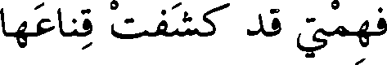
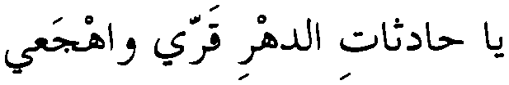
ii) o klauzuli typu uu—u1^60, np.:
ć
° -i ' I " -fc" -
M0
61 jd—Jl j
__iu Sbii ¿lali
IdJ-l jSil ¿3
śaqat-ka ’aęTanun li- ’l-lay fi ’ 1-’dli yahfizu-ha ’l-huda ka-ęlibd’in wagrata saqa-hun
j-ŚLx Ó
li yawma naęliratin bawakir
tu ka ’anna-ha suhuqun mawaqir
na ’ila gildii ’s-sidri nagir
u—luu—u—
uu—u—luu—u—
II u—luu—u
II uu—u—luu—u
II uu—o—I u
W każdej stopie metrum kamil niezależnie od pozycji w wersie może wystąpić skrócenie pierwszego lub drugiego segmentu komplementarnego. W związku z tym mogą pojawić się następujące warianty: u—u—62 lub — uu—63 widoczne w cytowanych wyżej przykładach.

Ragaz
Metrum to zbudowane jest na bazie stopy uuu—.W zależności od rozmiaru wersu oraz postaci stóp zamykających hemistychy występuje kilka formatów wersowych:
1) Sześciostopowiec:
cu Lj iL4-1 (J,l cudu
a) akatelektyczny, np.:
0 i/' i/ '
lg.plj U culjU>-j
- Tzw. muraffal.
- Zob. Al-Hutay’a, op. cit., str. 31, w. 1-3.
- Tzw. magzul.
- Tzw. mawqus
54

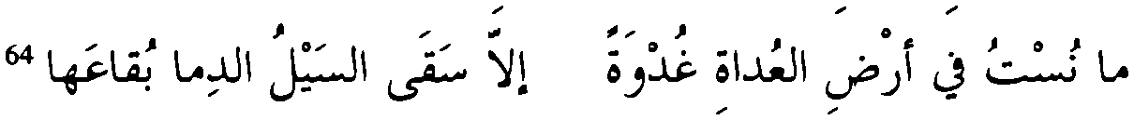
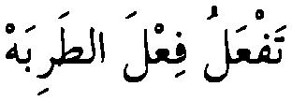
maddat 'ilayya ’l-häditätu bâ‘a-hâ yä häditäti ’d-dahri qarrï wa- 'hga ‘Ï mä nustu fi ’ardi ’l-‘udäti gudwatan
wa-härabat-nl fa-ra’at mä rä'a-hä fa-himmatï qad kaśafat qinä 'a-hä ’illä saqä ’s-saylu 'd-dimä buqä ‘a-hä
U—I U—lu—u—
u—I u—lu—u—
II u—u—I—uu—I u—
II u—u—I—uu—lu—u—
II u—I u—lu—u—
b) katalektyczny o klauzuli typu u—^64 65 66, np.:
0 0 X
. x . . . f ® x x 9, • 0 x „ x 0 x 0 0 x >
'ù/ Lg-CjÀ *11»
66 O . X 0 *. > 0 0 ■" J Ox Aßo f ix
ka-’s-samsi min gamrati 'abdi samsi mätilatun garlmu-hä lä yaqtadi fî baladin yahrumu saydu wahśi-hi
gadbä sahat nafsï la-hâ bi-nafsï duyüna-hu lä yunsi wahya bi-hi tuhillu sayda 7- ’insi
u—I—uu—lu—u II
- uu—lu—u—I u— II
- uu—I—uu—lu—uu II
u—u—lu—u—I
— uu—lu—u—I u
2) Czterostopowiec:67
a) akatalektyczny, np.:

*
64 Zob. ‘Antara Ibn Śaddad, Diwan ‘Antara, Bayriit, bez roku wydania, str. 167, w. 1- 3.
65 Tzw. maqtü’.
66 Zob. Mihyär ad-Daylami, Diwan Mihyär ad-Daylami, 1.1-3, Al-Qähira 1925-30, t. 2, str. 132, w. 1-3.
67 Tzw. magzü’.
55

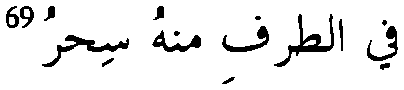
Jj-S ¿3 cZJ
680, ' "... s f a ' o f' i | . <- ?f
‘fil a 1I i\>rl -rt li 1 ■^_L>cJ I
ya man li- ‘aynin saribah wa-man li-nafsin fi ’l-hawa ’anhala-rii 'l-hubbu fa-’as
taf alu fi'la ’t-taribah taduru dawra 7- ‘arabah bahtu sabiha ’l-qasabah
u—I—uu— II u—u—I u— II
— uu—I—uo— II
- uu—I—u u— u—u—I—u u—
- uu—I—uu—
b) katalektyczny o jednakowej postaci o—końcowych stóp obu
hemistychów:
ji Ló JO?
> ' i- '
jJu /gi-i -L-3I
ya rabbi md li sabru wa-haśwu qalbl gamru ’afsada dinl badru
wa-la li-layli fagru tala fa-ma yaqarru fi ’t-tarfi min-hu sihru
u—u—I u
— uu—I o
II u—u—I o
II —uu—lu—o
II o—lu—u
- Trzystopowiec:68 69 70
a) akatalektyczny, np.:
68 Zob. Abu Nuwas, op. cit., str. 73, w. 1-3.
69 Zob. Ibn al-Mu‘tazz, op. cit., str. 210, w. 1-3.
70 Tzw. mas tur.
56

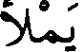

L*|jl
. o> * /. Jo J
lPjL« u4J> 4
71
Ujl ^Ijf Jl5j
o—I—uu—lo—u— o—I—uu—I o— u—I—uu—I o— u—u—luuu—lo—u—
b) katalektyczny z klauzulą typu o—np.:
21 /1 L. ^L/5 L
9 z- J
IjlbjSn CS**25 l/5^ ¿/* L*
>
o> ** o x o z
jUL
72 4_^lj
u—I—uu—lu
2. Metra złożone
Do tej grupy zaliczyć można trzy wzorce tworzące w systemie Al-Farahidi’ego jedno koło metryczne muhtalif. Są to: tawil, madid. i basit. Trzon każdego z nich, decydujący o charakterze rytmu, stanowi para stóp. Dla 71 72
71 Zob. Labid Ibn Rabfa al-‘Amiri, op. cit., str. 95, w. 1-4.
72 Zob. Al-‘Aggag, op. cit., str. 392, w. 1-4.
57

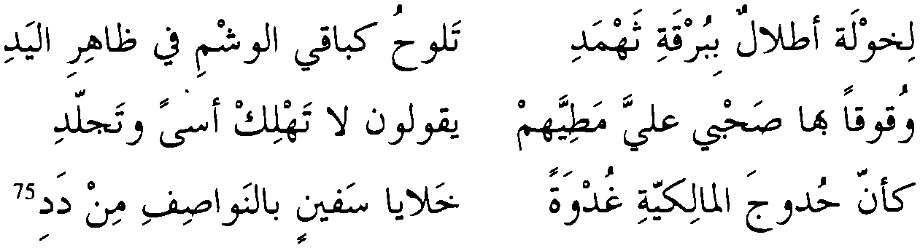
tawż/jest to sekwencja u—Olu—O—, zaś dlamadld uu luu— i
wreszcie dla basit uuu—luu—. Każda z tych par różni się od pozostałych nie tylko doborem stóp ale także sposobem rozłożenia segmentów konstytutywnych. W metrum tawil segmenty te rozpoczynają każdą stopę, w madid znajdują się na drugim miejscu, a w basit na końcu każdej stopy.

Tawil
Zasadniczy wątek metryczny tego wzorca stanowi całostka u—Ol u—uu73, która powtarza się zawsze po dwa razy w obu członach wersu. Format wersu jest zatem stały - ośmiostopowy. Stopa zamykająca hemistych inicjalny ma formę ustabilizowaną: u—u1^74 75, tj. akatelektyczną ze stłumieniem pierwszego segmentu komplementarnego. Klauzula może byćkata- lektyczna. W związku z tym da się wyodrębnić następujące formaty wersowe:
1) akatelektyczny:
a) z klauzulą równą zakończeniu hemistychu inicjalnego, np.:
li-hawlata ’atlalun bi-burqati tahmadi
taluhu ka-baql ’l-waśmi fi (lahiri ’l-yadi wuqufan bi-ha sahbl ‘alayya matiyya-hum
yaquluna la tahlik 'asan wa-tagalladi ka’anna huduga ’l-malikiyyati gudwatan
halaya safinin bi-'n-nawasifi min dadi
u lu lu—ulu—uu
u—ulu lu lu—uu
73 Segmenty akcesoryczne nie mogą być jednocześnie krótkie (mu'dqaba).
74 Tzw. maqbud.
75 Zob. Tarafa Ibn al-‘Abd, Diwan Tarafa Ibn al-‘Abd, Bayrut 1982, str. 19-20.
58

u lu lo—ulu—o—
o lu lu—ulu—uu
o—ulu lu—ulu—o—
u lu lu—ulu—uu
b) z klauzulą pełną: u np.:
JU-I j jlf y Jaj
° - J -» *
ju C—L> ?j^il JJj
2j*%" j I
JUl JO ą? Lo
ski Lo jo jij
J - 9 '
O y s 0 » 9 9 s J . ••'
°?O Jaj
’a-lá 'im sabáhan ’ayyu-há 't-talalu ’l-báll
wa-hal ya imán man kána fi ’l-'usuri ’l-háli wa-hal ya'imán ’illa sa'idan muhalladun
qalilu 'l-humümi má yabltu bi- ’awgáli wa-hal ya'imán man ’ahdatu ‘ahdi-hi
talátina śahran fi talátati ’ahwáli
u lu lu—ulu
u—ulu lu—ulu
u—ulu lu—lu—u—
u lu—u—lu—ulu u
u—ulu lu—ulu—u—
u lu lu—ulu u
2) katalektyczny o klauzuli typu u—76 77, np.:
LO O Cs>i JíJ 1¡O LL L íí' J¿
JL*j L5L>r jlT k__íl¿- <_.L!l L*j
76 Zob. Imru’ al-Qays, Diwán Imri' al-Qays, Bayrüt 1983, str. 139, w. 1-3.
77 Tzw. mahdüf.
59

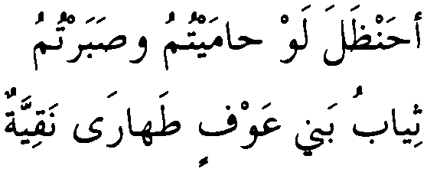
taqülu 'bnatu 'l-'absiyyi qad sibta ba‘da-nä
wa-kullu 'mri’in bada 's-sabäbi yasibu
wa-mä ’s-saybu 'illä gä’ibun käna gä'iyan
wa-mä 'l-qawlu 'illä muhti’un wa-musibu
taqülu sulaymä mä li-gismi-ka sähiban
ka’anna-ka yahmi-ka 's-saräba tabibu
o Io Io Io—o— II o Io Io—olo—o
o Io Io Io—o— II o Io Io—olo—o
o—olo Io—olo—o— II o—olo Io—olo—o
Segment komplementarny w przedostatniej stopie odmiany katalek- tycznej powienien mieć postać stłumioną: O—O78 79. Zasada ta jednak nie jest absolutnie przestrzegana.
Al-A^fas, a za nim niektórzy inni prozodyści dopuszczali jeszcze drugi wariant katalektyczny z klauzulą typu o — o spadku oksytonicz-
nym80. Jako przykład podaję Al-A|)faś następujące dwa wersy81:
•I*’ • l | l J J •* ■* f
jly-
’a-hanfiala law hämaytumu wa-sabartumu
la- ’atnaytu hayran sädiqan wa-la-’ardän tiyäbu bani ‘awfin tahärä naqiyyatun
wa-’awguhu-hum bidu 'l-masäfiri gurrän
78 Zob. Muhammad Ibn Ka‘b al-Ganawi, [w:J Abü Zayd al-QuraSI op. cit., str. 249, w. 1-3.
79 Tzw. maqbüd.
80 Tzw. maqfür.
60

u—ulu luuulu—uu II u lu lu—ulu -
u—ulu lu lu—u— II u—ulu lu—ulu —
Pochodzą one z wiersza Imri’ al-Qaysa i w ogólnie przyjętej wersji mają klauzule akatelektyczne, tj. ’arda-ni / gurranu. Kwestionując autentyczność przyjętej wersji akatelektycznej wskazywał Al-Ajjfas na dysharmonię we współbrzmieniu, jaka może powstać przy zachowaniu oryginalnych wygłosów rymujących się wyrazów. Podobnego błędu w sztuce rymotwórczej nie mógł popełnić według niego poeta miary Imru’ Al-Qaysa. Należy jednak zwrócić uwagę, iż w dywanie Imru’ Al-Qaysa drugi z cytowanych przez Al-AJjfasa wersów jest dopiero czwartym w kolejności, a wers poprzedzający go ma identyczny wygłos, mianowicie: afwanu. Cały utwór zaś składa się z sześciu wersów o układzie wygłosów rymowych: a a b b a a81 82. Powstaje więc pytanie, czy nie był to efekt zamierzony83.
W rzeczywistości postulowana przez Al-Ajjfaśa odmiana katalektyczna jest prawie w ogóle nie poświadczona w zbiorach klasycznej poezji. Być może jedynym przykładem jej zastosowania jest wiersz przypisywany poecie ‘Amr Ibn Śa’s (VI/VII w.), cytowany przez Al-Ansari’ego (zm. 830)84.

Madid
Jest to metrum o rozmiarze sześciostopowym. Według tradycyjnych opracowań składało się ono pierwotnie z ośmiu stóp, a jego obecny kształt uważa się za odmianę skróconą (tzw. magzu’). Brak jakiegokolwiek zachowanego, wiarygodnego utworu o takiej ośmiostopowej formie pozwala jednak sądzić, iż odmiana ta nie była nigdy w użyciu. O ogólnym charakterze tego wzorca decyduje dwustopowa sekwencja u u—uluu1^85 rozpoczynająca oba człony wersu. Zamyka ją stopa u u—lub jedna z jej
81 Zob. Al-A()faS , op. cit., str. 102-103.
82 Zob. Imru’ al-Qays, op. cit., str. 169.
83 Nasuwa się tutaj analogia z wierszem typu ęawddis, o którym była mowa przy okazji prezentowania wzorca hazag (str. 42 wyżej).
84 Zob. Al-An$ari, Kitab an-nawadir fi al-luga, Bayrut 1894, str. 41.
85 Segmenty akcesoryczne na granicy stóp nie mogą być jednocześnie krótkie (mu'dqaba).
61

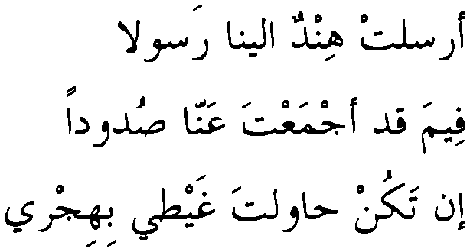
katalektycznych postaci. W klasycznej poezji spotyka się następujące formaty wersowe madid:
1) akatalektyczna, np.:
U U
IS'Ijlp '-•(‘If cjjjK
86 LrUS” Ji5 l> alii
’arsalat hindun ilay-nä rasülä fi-ma qad dgma'ta ‘anna sudüdan
’in takun häwalta gayti bi-higrl
‘ätiban ’an mä la-nä lä narä-kä ’a-’aradta ’s-sarma ’ammä ‘adä-kä fa-laqad ’adrakta mä qad kafä-kä

II —u 1—u—I—u
II oo 1—o—I—u
II ou 1—u—I—o
2) katalektyczna o stałej, katalektycznej postaci U u b?86 87 stopy zamykającej hemistych inicjalny:
a) z klauzulą typu (—o1^88 89, np.:
J J >
e-JjlŚ ib Aj L* <_j3Lp liJjt; ,^¿*7
z« ✓ X
J J 0 t* x ,9 x J . 3ox i .
oAPj (CjAj Aj £j^l Aj'^
aLłLs Aj jJliJj
qad ta ‘affa ba ‘dana gadibu gayyarat-hu ’r-rihu tasfi bi-hi
mä bi-hi bädin wa-lä qäribu wa-hazimun ra‘du-hu wäsibu
86 Zob. ‘Umar Ibn AbiRabi'a, op. cit. str. 283, w. 1-3.
87 Tzw. mahdüf z możliwym (iabn.
88 Mahdüf jak wyżej lecz bez możliwości stłumienia segmentu akcesorycznego.
89 Zob. Hassan Ibn Täbit al-Ansäri, Diwan Hassan Ibn Täbit al-’Ansäri, Bayrüt, bez roku wydania str. 21, w. 4-7.
62

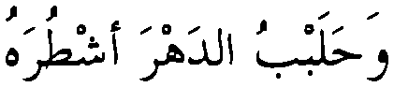
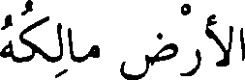

wa-laqad kânat takünu bi-hi
taflatun mamküratun kä'ibu
—u I—u—I—u— II
—u 1—u—I—uu II
uu 1—u—luuu II
- u 1—и—I—uu
uu 1—u—I—uu
- u 1—u—I—uu
b) z klauzula typu uu^.np.:
yâ halïlî hâga-nï ’d-dikru ^а'апй ka’anna <¿u‘na-humu. bi-’l-lâtï qad kuntu ’ämulu-hä
wa-humülu ’l-hayyi ’id sadarü mûni'u ’l-qinwäni ’aw ‘usaru fa-fu’âdi muga’un hadiru
- и 1—о—luuu II
uu—ul—u—luuu II
- u 1—u—luu— II
c) z klauzula typu — ^90 91 92. no.:
uu 1—u—luu—
— u 1—u—luuu u u 1—u—luuu
✓ хОЛ Л 0 . . 9 „I
4P OjOIP JLÄJ j
>
wa-laqad gädaytu mutra ‘atan wa-halabtu ’d-dahra ’astura-hu wa-hamïsu ’l-ardi mäliku-hu
lam tasim fi huluqi ‘äbä wa-qadat-hu ’n-nafsu ’atrâbâ yamla’u ’l-arda bi-hi gâbâ
90 Zob. ‘Umar Ibn Abi Rabi'a, op. cit, str. 184, w. 1-3.
91 Tzw. abtar.
92 Zob. Ibn al-Mu‘tazz, op. cit., str. 41, w. 4-7.
63

uu 1—u—luu— II —u luu—I
uu 1—o—luu— II uu 1—u—I
uu 1—u—luu— II —o luu—I
Ibn ‘Abd Rabbihi wymienia jeszcze inną odmianę katalektyczną, w której klauzula ma postać — o—93 o spadku oksytonicznym94. Nie ma jednak wiarygodnego dowodu na jej stosowanie w poezji klasycznej. Całkiem więc możliwe, że cytowane przez Ibn ‘Abd Rabbihi’ego przykłady są jego autorstwa.
Co prawda Al-^atTb at-Tabrizi (zm. 1109), wymieniając tę odmianę madld, powołuje się na wiersz At-Tirimmaha Ibn Hakima (zm. 718)95, to jednak po bardziej wnikliwej analizie zakończeń wersów całego utworu przykład ten nie wydaje się zbyt przekonywający. Okazuje się bowiem, że notację pauzalną można bez jakiegokolwiek wpływu na dokładność rymu zastąpić notacją niepauzalną z uwzględnieniem oryginalnych wygłosów samogłoskowych wyrazów rymujących się. Rym nie ulegnie zakłóceniu, ponieważ wszystkie wyrazy zamykające poszczególne wersy kończyć się będą na samogłoskę i. Zmieni się tylko prozodia rymu z oksytonicznego na paro- ksytoniczny, a wers uzyska postać akatalektyczną96. Przemawia to za pier- wotnością wersji akatalektycznej tego utworu.

Basit
Podobnie ja w dwu poprzednio omawianych wzorcach i tutaj o charakterze rytmu wiersza przesądza sekwencja dwu różnych stóp otwierająca każdy hemistych, a mianowicie OOulOu—. Może ona zostać powtórzona w obu członach w całości i wówczas wers ma rozmiar ośmiostopowy, lub w połowie i wtedy wers składa się z sześciu stóp. Dalsze zróżnicowanie osiąga się poprzez kataleksę w zakończeniach obu hemistychów. Oto poświadczone w poezji klasycznej przykłady metrum basit'.
93 Tzw. maqsur.
94 Zob. Ibn ‘Abd Rabbihi op. cit. t. 4., str. 50-51, 82-83.
95 Zob. Al-tJatib at-Tabrizi, Al-Kdfi fl al-arud wa al-qawafi, Bayrut, str. 33. Przytacza on tylko początkowy wers utworu.
96 Zob. Diwdn at-Tirimmah, Diwdn at-Tirimmah, DimaSq 1968, str. 390-391.
64

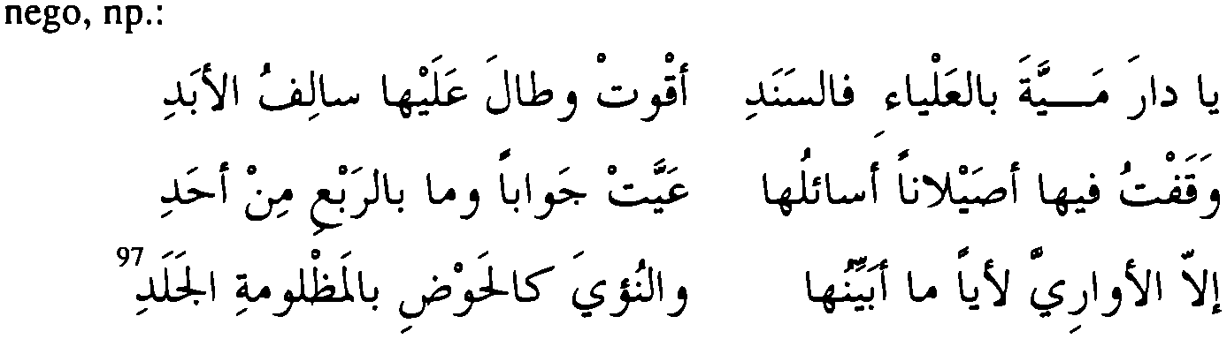
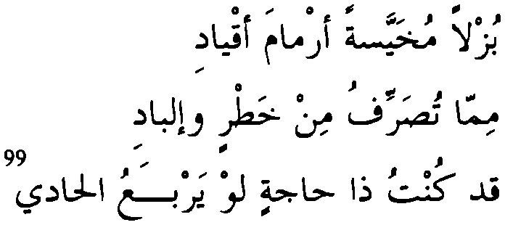
1) Ośmiostopowiec o stałym stłumieniu segmentu komplementarnego w stopie zamykającej hemistych inicjalny, tj. uu1^:
a) akatalektyczny z klauzulą równą zakończeniu hemistychu inicjal-
ya dara mayyata bi-’l-‘alya’i fa-’s-sanadi
’aqwat wa-tala ‘alay-ha salifu ’l-’abadi waqaftu fi-ha ’usaylanan ’usa 'ilu-ha
‘ayyat gawaban wa-ma bi-’r-rab‘i min 'ahadi
'Ula 'l- 'awariyya la 'yan md 'ubayyinu-hd
wa-'n-nu’ya ka-’l-hawdi bi-’l-maęllumati 'l-galadi
o—luu—I u—luuu II u—luu—I o—luuu u—u— I—o—I o—luu—II o—I—u—I o—luuu
o—I—u—I u—luu— II o—I—u—I o—luuu
b) katalektyczny z klauzulą typu: —^97 98 *, np.:
01x^0
Z 9 ' , * 0 J
jo L4L0
4 0 Z
A4 J* j
97 Zob. An-Nabiga ad-Dubyanl, Diwan an-Nabiga ad-Dubyani, Bayrut 1982, str. 30,w. 1-3.
98 Tzw. maqtu‘.
"Zob. ćarir, Diwan óarir, Bayrut 1960, str. 120, w. 1-3.
65

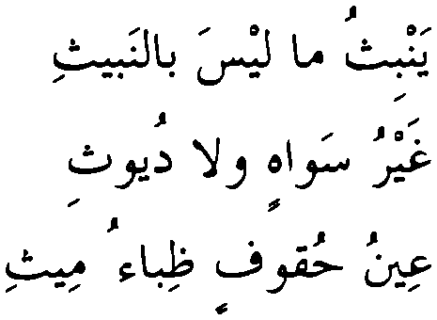
qad qarraba ’l-hayyu ’id hágü sa'ádi
buzlan muhayyasatan 'armáma ’aqyádi suhban ka ’anna ‘asima 'l-warsi hálata-há
mimmá tusarrifu min hatrin wa-'ilbádi yahdü bi-him zagilun li-’l-bayni mutarifun
qad kuntu dá hágatin law yarba ‘u ’l-hádi
u—I—u—I u—I—u II u—luu—I u—I—u u—luu—I u—luu— II u—luu—I u—I—u o—luu—I u—luu— II u—I—u—I u—I
2) Sześciostopowiec:100
a) katalektyczny o jednakowej postaci ü—^101 stóp zamykających oba hemistychy102 103 *:
103
X >
Ł . - Lj ‘ j
Li»
Li
sarfu 'n-nawá laysa bi-’l-makiti habbat li-’ahbábi-ná rihun buduru layli ’t-timdmi husnan
yanbitu ma laysa bi-'n-nabiti gayru sawáhin wa-lá duyüti ‘inu huqüfin tfibá’u miti
u—1—u—lu—u u—u—I—u—lu
II —uu—I—u—lu—u
II —uu—I—u—lu—u
II —uu—I—u—lu—u
100 Tzw. magzü’.
101 Tzw. mafybün maqtü'.
102 Ten rodzaj basit nazywany jest muralla' al-baslt.
103 Zob. Abü Tammám, Diwán Abi Tammám bi sarh al-ffatlb at-Tabrizi, Al-
Qáhira 1964, t. 1. str. 323, w. 1-3.
66

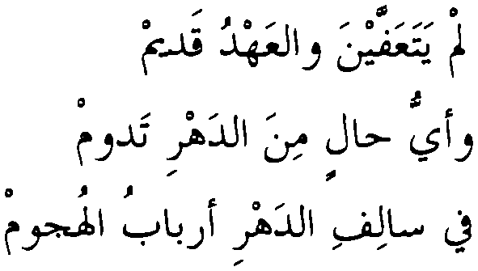
b) hiperkatalektyczny z klauzulą typu uuu—104 o spadku oksyto- nicznym i akatalektycznym zakończeniu hemistychu inicjalnego, np.:
0 ** X ' O o
105
* J O X ° O X x<3
1>C4 ił ASj'J
14 dli" -ÓJ Ijlii c-kU
li-’ibnati ‘aglana bi-’l-gawwi rusum li-’ibnati ‘aglana 'idnahnu. ma‘an 'adhat qifaran wa-qad kdna bi-ha
lam yata'affayna wa-'l-‘ahdu qadim wa-’ayyu halin mina 'd-dahri tadum fi salifi 'd-dahri 'arbabu 'l-hugum
o—I—o—I—uu— II
U—I — U—I—uu— II
U—I—u—I—uu— II
— uu—I—u—I—uu—
U—u—I—U—I—uu—
U—I—u—I U—
Autor Al-‘Iqd al-farid wymienia ponadto dwie inne sześciostopowe odmiany: akatalektyczną i katalektyczną o klauzuli typu O—z akatalektycznym zakończeniem hemistychu inicjalnego. Ich występowanie ogranicza się jednak do nie udokumentowanych, najprawdopodobniej wymyślonych przez samych prozodystów przykładów.
3. Metra kombinowane
Wszystkie metra z udziałem stóp o trocheicznej budowie segmentu konstytutywnego zebrane zostały przez Al-Farahidi’ego w kole metrycznym muśtabih. Są to: sari', munsarih, muqtadab, hafif, mugtatt oraz mitdari'.
Zwraca uwagę odpowiedniość między pozycją segmentu konstytutywnego w stopie a liczbą kombinacji metrycznych, w których dana stopa występuje. I tak: stopa uu—u, w której segment trocheiczny zajmuje trzecią pozycję po dwu segmentach komplementarnych wchodzi w skład trzech pierwszych z wyżej wymienionych wzorców; stopa O—uu, w której segment trocheiczny stoi na drugim miejscu występuje odpo- 105
105 Zob. Al-Muraqqiś Al-Asgar, [w:] Al-Mufaddal ad-Dabbi, op. cit., str. 247, w. 4-7.
67

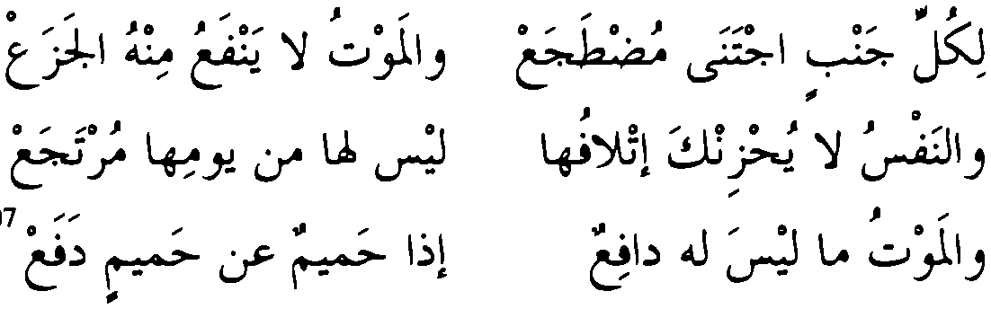
wiednio w dwu wzorcach metrycznych tj. w hafif oraz mugtatr, i wreszcie stopa —w—O o inicjalnej pozycji segmentu trocheicznego obecna jest tylko w metrum mudari'.

Sañ‘
Obecność stopy o trocheicznej budowie segmentu konstytutywnego jest w realizacjach tego wzorca trudna do wykrycia. Zgodnie z założeniami tradycyjnej metryki powinna znajdować się na końcu każdego hemisty- chu. Tymczasem występujące w tej pozycji formy dość znacznie odbiegają od postulowanego wzoru. Tym niemniej wszystkie tradycyjne opracowania metryczne określają je zgodnie jako katalektyczne postacie stopy OÜ—u, dodając jednocześnie, że metrum sari' nie ma w ogóle formy akatalektycznej. Nie wyjaśnia się jednak, na jakiej podstawie za formę wyjściową uznano stopę OÜ—u. Oto stosowane w poezji klasycznej formaty wersowe sari':
1) ze stopą — u'-'106 107 w zakończeniach hemistychu inicjalnego oraz:
a) taką samą klauzulą, np.:
li-kulli ganbini ’gtaná mudtaga' wa-'l-mawtu lá yanfa'u min-hu 'l-gaza' wa-’n-nafsu lá yuhzin-ka 'itláfu-há laysa la-há min yawmi-há murtaga' wa-'l-mawtu má laysa la-hu dáfi'un 'ida hamimun ‘an hamimin dafa'
u—u—lu—u—I—u— II
u—I u—I—u— II
u—I—uu—I—u— II
o—I—uu—I—u—
—uu—I o—I—u—
u—o—I u—I—u—
106 Tzw. mątwi maksüf.
107 Zab. ‘Alqama Dü óudn al-Himyan, [w:] Abü Zayd al-QuraSI op. cit., str. 257, w. 1-3.
68

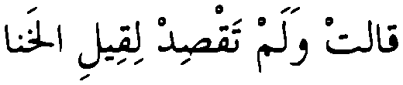
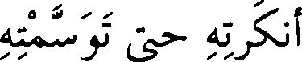
b) klauzulą typu — ^108 109 110 111, np.:
^10*4 jlü
9 t > * fi * '
L?r jl cjó Jjf- <_->
qälat wa-lam taqsid li-qili ’l-hand ’ankarti-hi hattä tawassamti-hi man yaduqi ’l-harba yagid ta‘ma-hd
mahlan fa-qad 'ablagta ’asmd‘1 wa-'l-harbu gülun ddtu 'awgai murran wa-tahsib-hu bi-gamgd’i
u—I u—I—u—
uul—uo—I—uu
—uu—I—uu—I—u—
II u—I U—I
II u—I u—I—w
II u—I—uu—I—u
c) klauzulą typu — u—
110 ze
spadkiem oksytonicznym, np.:
mä hdga hassdna rusümu 'l-maqäm
wa-maęl‘anu ’l-hayyi wa-mabnd 'l-hiydm wa-’n-nu’yu qad haddama 'a'däda-hu
taqddumu 'l-ma‘hadi bi-wddin tihdm qad ’adraka 'l-wdśilna md häwalü
fa-’l-hablu min śa‘td’i rattu 'r-rimdm
108 Tzw. aslam.
109 Zob. Abü Qays Ibn al-’Asiat al-'An?äri, [w:] Abü Zayd al-QuraSI, op. cit., str. 234, w. 1-3.
110 Tzw. matwi mawqüf.
111 Zob. Hassan Ibn Täbit, op. cit., str. 226-227.
69

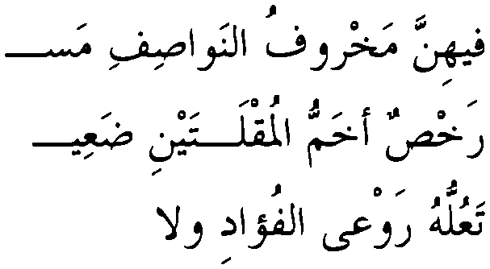
u—I—uu—I—u— u—I—uu—I—uu
u—u—I—uu—I—u— o—u—I— uu—I—u—
u—I u—I—u—
d) ze stopą uu1^112 w zakończeniach obu hemistychów113, np.:
o o t t* /
ójt-i ^l*Jl <3jj
(3ù*U
114 ’,xx 7 > >> » X
ÂsLlp 4x y>J
fi-hinna mahrüfu 'n-nawàsifi mas rahsun ’ahammu ’l-muqlatayni da ‘î ta‘ullu-hu raw'à 'l-fu’âdi wa-là
u—I u—luu— II u—I u— luu— II u—u—I u—luu— II 2
rüqu ’l-bugdmi śadinun ’akhal fu ’l-mankabayni li-’l-‘inaqi zagil tahrimu-hu ‘ufdfatan fa-gazal
u—lu—u—I
o—lu—u—luu—
—u u—lu—u—luu—
2) Trzystopowiec katalektyczny o klauzuli typu u — o spadku
oksytonicznym115, np.:
JljJl AJloi- ¿p
I 16 0 * 0X > X
Jlls> (Jirl ¿j» ¿1 4jLp <
- Tzw. aslam (-^) lub mahbül maksüf (uuU).
- W tym miejscu prozodyści arabscy prawie zawsze powołują się na wiersz poety Muraqqis al-Akbar (zob. Al-mufaddalijjât str. 237). Jednak, jak słusznie zauważa Ibrâhîm Anîs (zob. Müsïqâ as-si‘r, str. 105-106), jest to przykład błędny. Świadczy o tym występowanie w kilku wersach typowej dla metrum kamil stopy uu-u-. Zdaniem Ibrâhîma AnTsa w dawnej poezji arabskiej nie można doszukać się ani jednego przykładu na zastosowanie takiego formatu wersowego sari'. Przeczy temu, jak widać, cytowany fragment wiersza Al-A‘śa.
- Zob. Al-’A‘śa, Dïwàn al-A‘śa, Al-Qahira bez roku wydania, str. 52, w. 6-8.
- Tzw. mawqüf z możliwym (tabn.
- Zob. Al-‘A|gag, op. cit., str. 159.
70

— uu—I uul -
U—U—I U—I —
Munsarih
W tym metrum stopa uu—u zajmuje centralne miejsce w obu hemistychach pomiędzy stopami typu OUu—. Spotyka się następujące formaty wersowe:
1) Sześciostopowiec akatelektyczny, np.:
jlll) j
' *
‘atarta yawma ’l-‘adibifa-’staqli md salimat qabla-ka ’l-qulubu ‘ala 7- rahu bi-qalbi wa-gadaru gasadan waqaftu fi-hi wa-la tara 'agabart
md kullu sa‘in yuhissu bi-’z-zalali husni wa-la 'r-ragimuna bi-’l-muqali 'a‘da bila-hu rab'a ’l-hawafa-bali ka-talalin waqifin ‘ala talali
u—u—I—u—ul—uuu II
—uu—I—u—ul—uu— II
u—I—u—ul—uu— II
u—u—luu—ul—uu— II
u—I—u—ul—uuu
—u u—I—u—ul—uuu
u—lu ul—uu—
uuu—I—u—ul—uuu
2) Sześciostopowiec katalektyczny o klauzuli typu u—un8, np.:
- Zob. Mihyar ad-V)ay\anu, Diwan Mihyar ad-Daylami, Al-Qahira 1925-30, t. 3, str.
87,w. 14-17.
- Tzw. maqtu.
71

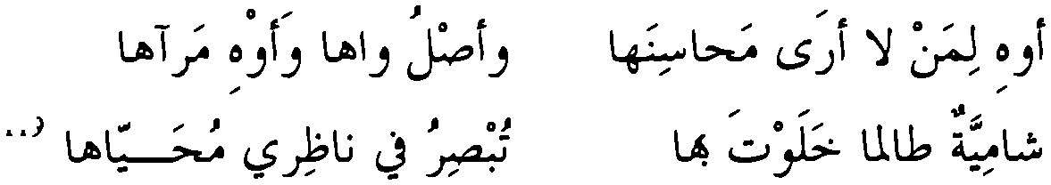
119
’awhi badilun min qawlati wdha ’awhi li-man la ’ara mahasina-ha samiyyatun talama halawta bi-ha
- uu—I—u—ul II
- uu—I—u—ul—uu— II
- uu—I—u—ul—uu— II
li-man na’tu wa-’l-badllu dikra-ha wa-'aslu wdha wa-’awhi mar’a-ha tubsiru fi nafiri muhayya-hd
u—u—I—u—ul
u—u—I—u—ul
—uu—I—u—ul
Ibn ‘Abd Rabbihi wymienia jeszcze dwie katalektyczne odmiany dwu-stopowe119 120: jedna o klauzuli typu u—i druga o klauzuli typu u—— o spadku oksytonicznym121. Brak jednak wiarygodnych dowodów na ich stosowanie w klasycznej poezji. Odosobnionym przykładem użycia drugiej
z tych odmian, na który często powołują się prozodyści, jest bardzo krótki fragment przypisywany kobiecie imieniem Hind Bint ‘Utba, przytoczony przez Ibn Hisama:122
wayha bani ‘abdi ’d-dar wayha humata 7- ’adbar darban bi-kulli battar
U—lU 2-
119 Zob. Al-Mutanabbi, Al- 'Urf at-tayyib fi sarh diwart Abi at-Tayyib, Bayriit wyd. II, bez roku wydania, str. 584, w. 1-3.
120 Tzw. manhuk. Zob. Ibn ‘Abd Rabbihi op. cit. t. 4., str. 66.
121 Tzw. mawquf.
122 Zob. Ibn Hiśam op. cit. t. 3., str. 72.
72

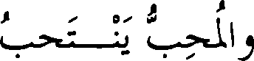
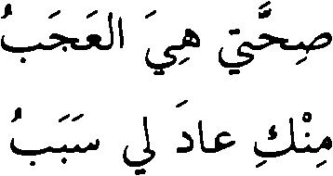
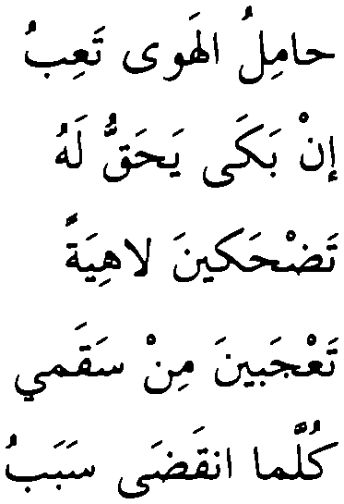
Ostatnia stopa akatelektycznego formatu sześciostopowego ma najczęściej postać — uu^. Nie jest to jednak bezwzględnie przestrzeganą regułą123 124.

Muqtadab
W najstarszej poezji arabskiej w ogóle nie występuje. Rzadko spotykane jest również u tzw. „modernistów” wczesnego okresu abbasydzkie- go. W użyciu jest tylko jeden czterostopowy format wersowy:
4j L* (j-J
124
hamilu 'l-hawa taibu 'in baka yahaqqu la-hu tadhaklna lahiyatan ta‘gabina min saqml kullama ’nqada sababu
yastahiffu-hu ‘t-tarabu laysa ma bi-hi la‘ibu wa- 'l-muhibbu yantahibu sihhati hiya 7- ‘agabu min-ki ‘ada li sababu
u—ul—uuu II u—ul—uuu II u—ul—uu— II o—ul—uu— II u—ul—uuu II
- u—ul—uuu
- u—ul—uuu
- u—ul—uuu
- u—ul—uuu
- u—ul—uuu125
123 Zob. np. ‘Abd Allah Ibn Qajs ar-Ruqiyyat, Diwdn 'Abd Allah Ibn Qajs ar- Ruąiyyat, Bayrut 1985, str. 8, 14, 77.
124 Zob. Abu Nuwas, op. cit., str. 51, w. 3-7.
125 W stopie pierwszej i trzeciej segmenty akcesoryczne nie mogą być jednocześnie ani długie ani krótkie (muraąaba). W rzeczywistości stosowana jest tylko forma -u-u, a stopy druga i czwarta mają postać stałą -uu.
73

Hafif
Wątkiem metrycznym tego wzorca jest dwustopowa sekwencja uu—Olu—uu126 127. Spotyka się formaty sześcio- i czterostopowe.
1) Sześciostopowiec:
a) akatalektyczny, np.:
ji
JIjaSB UJllaj Lg-u
ma buka’u ’l-kabiri bi-'l-’atlali
dimnatun qafratun ta‘awara-ha 's-say
lata hunna dikra gubayrata ’aw man
wa-su’ali wa-ma taruddu su’ali
fu bi-rihayni min saba wa-samali
ga’a min-ha bi-ta’ifi ’l-ahwali
- u lu—u—I u
- u lu—u— luu
- u—ul u—luu
II uu lu—u—luu
II uu lu—u—luu—u
II —u lu—u—I u
b) katalektyczny o identycznej postaci uu'^ 128 129 zakończeń hemisty- chów, np.:
rasmi darin waqaftu fi talali-h
kidtu ’aqdi ’l-gadata min galali-h
126 Segmenty akcesoryczne na granicy stóp nie mogą być jednocześnie krótkie (mu “aqaba).
127 Zob. Al-’A‘śa, [w:] Abu Zayd al-Quraśi op. cit., str. 119, w. 1-3.
128 Tzw. mahbun mahduf.
129 Zob. óamil Butayna, Śarh diwan óarrul Butayna, Bayrut 1987, str. 105, w. 1-3.
74

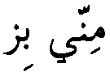
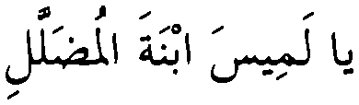
muhisan ma tara bi-hi ’ahadan wa-sartan mina ’t-tumami tara
tantasigu ’r-rihu turba mu‘tadili-h ‘arimati ’l-madabbi fi ’asali-h
- u lu—u—luu—
- u lu—uuluu— uu lu—u—luu—
II —u lu—u—luu-
II —u lu—u—luu-
II —u lu—u—luu-
2) Czterostopowiec130:
a) akatalektyczny, np.:
3 0 > _ 3 | i_JjJl li
3 , > | 1 - ll Aj 1
A  tl 0. | -CśJj
131 ^1 ^1 | ■3 . . ® xli  I jAMjJ ) k - - "
haga da ’l-qalba manzilu gayyarat 'aya-hu ’s-saba wa-laqad kdna ’ahilan tayyibu ’n-naśri wadihun
darisu ’l-ayi muhwilu wa-ganiibu wa-śam’alu fi-hi ęLabyiin mubtallu ’ahwaru ’¡-‘ayni ’akhalti
- u lu—uu II
- u lu—u— II
uu lu—u— II
- u lu—u— II
- u lu—uu uu—ulu—uu
- u lu—uu
—u lu—uu
b) akatalektyczny o klauzuli typu u—l32, np.:
130 Tzw. magzu’.
131 ‘Umar Ibn Abi RabFa, op. cit., str. 299, w. 1-4.
132 Tzw. mafrbun maqsur lub maslub.
75

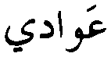
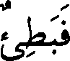
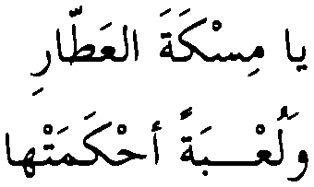
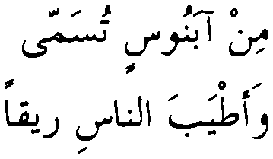

133 I . 7-" ' I
-íj
yá lamisa ’bnata ’l-mudallali laysa wádi-ki fa-‘lami-hi ’an tawallaytu gádiyan hána-ríi malbasi ’abü-
min-ni bi-zádi li-qawmi bi-wádi fa-batVun ‘awádi ki fa-hulll sifádl
- o lo—o— —o lo—o—
- o lo—o— —o lo—o—
II oo lo—o
II oo lo
II oo lo
II oo lo
Lúy oí

Mugtatt
W najdawniejszej poezji arabskiej nie występuje. Popularność zyskało dopiero w okresie abbasydzkim w twórczości „modernistów”. Każdy hemi- stych składa się z dwustopowej sekwencji o—ooloo—o133 134. W ostatniej stopie wersu może fakultatywnie wystąpić stłumienie krótkiej zgłoski segmentu konstytutywnego135, np.:

jIstłJI ÁjLlp
133 Zob. Abü al-‘Alá’ al-Ma'arri, Saqt az-zand, Bayrüt 1965, str. 217, w. 1-4.
134 Segmenty akcesoryczne na granicy stóp nie mogą być jednocześnie krótkie (mu'áqaba).
135 Tzw. tas'it.
76

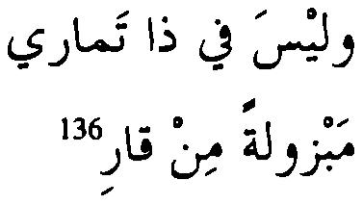
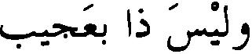
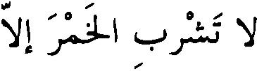
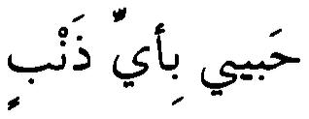
0
yd miskata ’¡-‘attari wa-lu‘batan 'ahkamat-ha min 'abanusin tusammd wa-'atyaba ’n-nasi riqan wa-laysa da bi-‘agibin la tasrabi 'l-hamra 'Ula
wa-hala waghi 'n-nahari ‘inayatu 'n-naggari bi-’l-yumni bayna ’l-gawarl li-mugtadin wa-li-sari wa-laysa fi da tamari mabzulatan min qari
u—u—I—u
u—o—I—o
u—u—luu
II o—o—I—u—u
II u—o—I u
II o—l—u
II o—o—luu—o
II u—o—I—u
II 0—1 o

Mudari*
Jest to metrum o formacie czterostopowym. Każdy hemistych stanowi dwustopowa sekwencja u—ool—o—0137 yy najstarszych przekazach poezji arabskiej nie spotykane. Także w tzw. poezji „modernistycznej”, która słynęła z zamiłowania do krótkich, często zapomnianych form wersy- fikacyjnych, zachowały się tylko nikłe ślady jego użycia, np.:
uą y j ł.;^i y u
tajjl? jl JJ
138 ¿Ll>^
- Zob. Ibn al-Mu‘tazz, op. cit., str. 253, w. 1- 6.
- Segmenty akcesoryczne w pierwszej i trzeciej stopie nie mogą być jednocześnie ani długie ani krótkie (mu.raqa.ba).
- Zob. Abu Nuwas, op. cit., str. 129, w. 1-3.
77

’a-ya laylu la ’nqadayt wa-ya laylu ’in 'aradta habibi bi-ayyi danbin
u ul—u—
u ul—u—u
u ul—u
wa-ya subhu la 'atayt tariqan fa-la ’htadayt bi-higrani-ka 'btalayt
II u ul—u-2-
II u ul—u-^
II U ul— U—
W dywanie Abu Nuwasa jest to jedyny przykład zastosowania wzorca mudari'. W dodatku poeta odstąpił od ustalonego schematu wprowadzając kataleksę w klauzulach, wskutek czego uzykały one postać oksytoniczną.
78

Udział wzorców metrycznych na przykładzie utworów
ZAWARTYCH W WYBRANYCH ZBIORACH ARABSKIEJ POEZJI ŚREDNIOWIECZNEJ
Wzorzec metryczny | Zbiór poezji i liczba zawartych w nim utworów
Wzorzec metryczny | A$  92 | MF  130 | GM  49 | UN  96 | ht  121 | LR 66 | AR  419 | BT  115 | A«  170 | AN 1002
Wzorzec metryczny | Liczba utworów reprezentujących dane metrum
Wáfir | 12 | 18 | 5 | 15 | 23 | 11 | 35 | 10 | 27 | 111
Hazag | 2 |  |  |  |  |  | 2 |  |  | 44
Mutaqárib | 4 | 9 | 1 | 7 | 4 |  | 22 | 3 | 3 | 16
Ramal |  | 3 |  | 2 |  | 1 | 26 |  | 1 | 71
Kámil | 24 | 27 | 7 | 14 | 13 | 16 | 74 | 10 | 14 | 104
Ragaz | 3 |  |  |  | 2 | 13 | 4 | 6 | 9 | 64
Tawil | 33 | • 44 | 18 | 25 | 58 | 20 | 88 | 72 | 83 | 139
Madid |  |  |  |  |  |  | 9 |  |  | 9
Basit | 7 | 19 | 10 | 25 | 18 | 1 | 35 | 8 | 31 | 141
Sari' | 2 | 5 | 3 | 5 | 1 |  | 13 |  |  | 119
Munsarih | 1 | 2 | 3 | 1 |  | 2 | 15 |  |  | 81
tfafif | 4 | 3 | 2 | 2 | 2 | 2 | 96 | 6 | 2 | 76
Muqtadab |  |  |  |  |  |  |  |  |  | 1
MugtaU |  |  |  |  |  |  |  |  |  | 25
Mudari' |  |  |  |  |  |  |  |  |  | 1
Procentowo częstotliwość występowania poszczególnych wzorców metrycznych przedstawia się następująco: tawil - 25.6%, basit -13.5%, kamil - 13.4%, wafir - 11.8%, hafif - 8.6%, sari' - 6.5%. Udział każdego z pozostałych wzorców nie przekracza 5%, a w przypadku muątadab oraz mudari' jest bliski zeru139.
139 Al-’Asma‘iyyat (AS), Al-Mufaddaliyyat (MF), ćamharat aś‘ar al-‘Arab (ĆM), Diwan al-Hansa' (UN), Diwan al-Hufay’a (HT), Diwan Labid Ibn RabVa al- 'Amiri (LR), Diwan ‘Umar Ibn Abi RabPa (AR), Diwan óamil Butayna (BT), Diwan al- ’AjUal (AU), Diwan Abi Nuwas (AN)
79

IV. RYM
Twórca arabskiej wersologii Al-JJalfl ibn Ahmad podaję następującą definicję: Rym jest od ostatniej litery w wersie do pierwszej poprzedzającej ją litery nie wokalizowanej wraz z samogłoską litery, która jest przed niąl4G.
Ta nieco enigmatyczna definicja na pozór nie dotyka istoty opisywanego zjawiska, a tylko w sposób ogólny wytycza granice przestrzeni rymowej. Dla prozodystów stanowiła jednakże punkt wyjścia do dalszych, szczegółowych uściśleń i klasyfikacji formalnych. Złożyły się one na całą naukę o wyraźnie normatywnym profilu.
W teorii tej najważniejsze miejsce przypada tzw. literze [spółgłosce] rymującej (rawi) powtarzającej się niezmiennie we wszystkich klauzulach danego wiersza. Na niej osadza się całe współbrzmienie i ona nadaje mu jego specyfikę. Pozostałe komponenty można z pewnym uproszczeniem podzielić na nagłos i wygłos rymu. W zależności od występowania lub braku wygłosu rym określa się jako swobodny (ąafiya mutlaąa) lub związany (ąafiya muąay- yada). Wygłos stanowić może pojedyncza samogłoska albo grupa głosek o strukturze: -vH, gdzie H jest prawie zawsze albo sufiksalnym zaimkiem 3 os. r.ż. (-ha ) np.: wirda-ha / gadda-ha / wahda-ha, albo formą pauzalną (-/i) nominalnego sufiksu r.ż. (-1) np.: saggada-h / sahada-h / ‘ibada-h, albo też sufiksalnym zaimkiem 3 os. r.m. (-hu) np.: gundu-hu / saddu-hu / saydu-hu z możliwą formą pauzalną (-h) np.: yaza'u-h / gaza‘u-h / hama‘u-h.
- Zob. Ibn RaSiq, op. cit., t. 1. str. 151.
80

Wszystkie elementy wygłosu są stałe, niezmienne przez całą długość wiersza. Niekiedy komponentem stałym rymu jest tylko etymologicznie długa samogłoska wygłosowa, jak np. hawa / ‘ula. / rama. Tego rodzaju rym klasyfikowany jest pod wpływem jego postaci graficznej jako związany. Uważa się bowiem, że ostatnim elementem jest w nim alif maqsura.
W zależności od budowy nagłosu rym dzieli się na:
- qafiya murdafa - gdzie spółgłoska rymująca poprzedzona jest bezpośrednio przez długą samogłoskę a lub u/i np.: tawa’u / hula’u / ahra’u czy rasula / dalila / rahila',
- qafiya mu 'assasa - gdzie nagłos ma postać: -aCV- a więc składa się ze stałej samogłoski długiej a oraz altemującej krótkiej sylaby (CV) np.: rawahilu-h / ma‘adilu-h / hawamilu-h',
- inny, w którym altemują wszystkie komponenty nagłosu za wyjątkiem ostatniej krótkiej samogłoski w rymie związanym, która powinna pozostać niezmienna np.: ‘adal / duwal / nihal.
Istnieje jeszcze podział co do liczby samogłosek krótkich pomiędzy końcem wersu a ostatnią sylabą długą. Rozróżnia się następujące odmiany:
- mutaradif- brak samogłoski krótkiej, np.: dimar / nigar / higar;
- mutawatir - jedna samogłoska krótka, np.: ‘unazil / mahd’il / qaba’il',
- mutadarik- dwie samogłoski krótkie, np.: hawmali/sam’ali / fulfuli;
- mutarakib - trzy samogłoski krótkie, np.: yaza‘u-h / gaza‘u-h / hama‘u-h',
- mutakawis - cztery samogłoski krótkie, np.: la ya‘lamu-h / hadidi qadamu-hlĄl
- Jest to przypadek czysto teoretyczny. Prozodyści nie potrafią przytoczyć nawet jednej wiarygodnej pary rymowej tego typu. W podawanych przez nich przykładach zawsze tylko jeden z rymujących się wyrazów spełnia wymagania mutakawis, jak w powyższym przykładzie zaczerpniętym z wiersza Al-Hutay’y (zob. Al-Hutay’a, Diwan al-Hutay'a, Bayrut 1981, str. 239, w. 2-3). W zasadzie rymowanie takie uważane jest za mało poprawne.
81

Rozdział trzeci

METRUM TO JESZCZE NIE WSZYSTKO

I. UWAGI WSTĘPNE
Arabski termin ‘iqa‘ obejmujący dziś swoim znaczeniem wszelkie formy rytmu, używany był początkowo w sensie czysto muzycznym. Jego geneza wiąże się z czynnością uwydatniania, wybijania (’awqa‘a) rytmu melodii podczas śpiewu czy gry na instrumentach, np. poprzez klaskanie w dłonie. Takie wyjaśnienie podaję Lisan al-‘Arab - pochodzący z przełomu XIII/XIV w. jeden z najobszerniejszych arabskich leksykonów autorstwa Ibn Man^ura. Lisan al-‘Arab dodaje też, że Al-Farahidi poświęcił temu zagadnieniu osobną księgę. W dawnych opracowaniach weryfikacyjnych słowo ’iqa‘ nie pojawia się. Wydaje się więc wiarygodne, że przypisywana Al-Farahidi’emu zaginiona księga pt. Al-Iqa‘ z rytmiką wiersza niewiele miała wspólnego. Rytm utworu poetyckiego przez całe stulecia utożsamiany był z jego budową iloczasowo-sylabiczną.
Autor Al- ‘Arud, podobnie jak poeci przedmuzułmańscy, pojęcia sylaby raczej nie znał. Albo też rozmyślnie je odrzucił jako nie mieszczące się w stosowanych wówczas przez arabskich gramatyków metodach opisu języka. Jednakże definiując części składowe stopy, posłużył się, jak wiemy, sformułowaniami: „litera [spółgłoska] wokalizowana” (mutaharrik) oraz „litera [spółgłoska] nie wokalizowana” (sakiri). W pierwszym przypadku chodzi o sylabę krótką złożoną ze spółgłoski i samogłoski krótkiej. Zaś w drugim przypadku o samą spółgłoskę, po której nie następuje bezpośrednio żaden element wokaliczny, co w praktyce oznaczać może tylko taką spółgłoskę, która stanowi zamknięcie sylaby. W żadnym bowiem innym kontekście, poza absolutnym wygłosem, język arabski nie dopuszcza zbitek spółgłos
82

kowych w obrębie tej samej sylaby. Al-Farahidi wyraźnie też podkreślił, że owe dwa typy liter-spółgłosek są najbardziej elementarnymi składnikami budowy wiersza. Nie nazywając zatem rzeczy po imieniu, do charakterystyki iloczasowej struktury segmentów stopy posłużył się - choć tylko w pewnym stopniu - ideą mory. Segment komplementarny obejmujący dwie zgłoski jednomorowe (sabab taqll) - tzn. mutaharrik + mutaharrik - równa się pod względem iloczasu segmentowi złożonemu z pojedynczej sylaby długiej (sabab hafif), w której jedną morą jest iloczas krótkiego elementu zgłoskotwórczego, zaś drugą morę wypełnia spółgłoska zamykająca sylabę. Warto przy tym zauważyć, że z punktu widzenia metryki arabskiej nie odgrywa żadnej różnicy, czy dany segment ma postać sylaby długiej z natury czy długiej z pozycji. Oba typy traktowane są jak następstwo sylaby krótkiej i spółgłoski (mutaharrik + sakiri), a pojęcie samogłoski długiej po prostu nie istnieje - a, i, u to nic innego jak a + ’alif, i + ya’ oraz u + waw.
Chociaż wyodrębnionej przez siebie sylabie krótkiej Farahidi de facto przyporządkował wartość jednej mory, to jednak w jego teorii czas trwania takiej zgłoski nie mógł się stać podstawą miary wierszowej. Ekwiwalencja iloczasowa dotyczy jedynie segmentów dwusylabowych: o u i działa tylko w jednym kierunku. Oznacza to, że segment dwusylabowy może zawsze ulec ściągnięciu w jedną zgłoskę długą, natomiast rozwiązanie segmentu jednosylabowego poprzez zamianę na dwie zgłoski nie zdarza się nigdy. Za to bardzo częstym zjawiskiem, stanowiącym wręcz specyfikę segmentów komplementarnych jest synkopa, albo raczej szczególna odmiana synkopy (zihaf). Polega ona nie na pominięciu zgłoski krótkiej, lecz na skróceniu segmentu o jedną morę; w przypadku segmentu dwuzgłoskowego stłumieniu ulega w rzeczywistości jedna z pary zgłosek, ale ma ona, jak wiadomo, wartość jednej mory.
Zmienna natura segmentów komplementarnych sprawia, że poszczególne stopy nie mają ustalonej postaci iloczasowo-sylabicznej. Na przykład stopa: u— wymieniać się może z —o u—, u—u—
a nawet z uuu—, zaś w miejsce stopy: o u—u— może pojawić się wariant o— lub o—o—. W konsekwencji wersy tego samego
utworu, choć ekwiwalentne pod względem toku stopowego, mają przeważ-
83

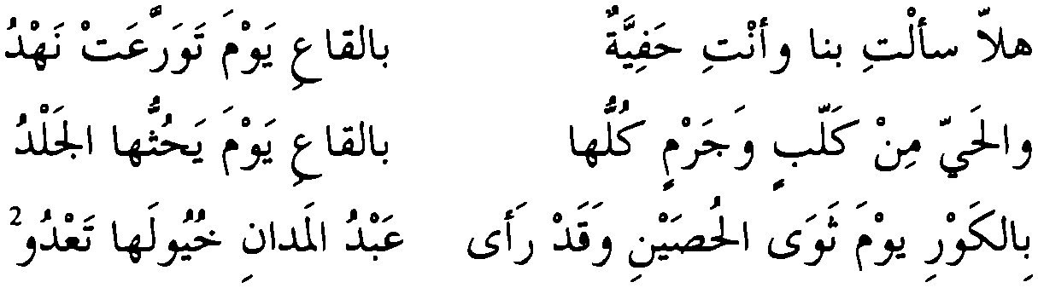
nie różną rozpiętość iloczasową mierzoną w morach, a także mogą się różnić co do liczby sylab. Jako przykład niech posłużą następujące fragmenty:

1* # / tl
j^aJl LAjjIaj ÓjAi AUJ
cre^J' ¿W
md buka’u ’l-kablri bi-Tatlali dimnatun qafratun ta‘awara-ha 's-say lata hunna dikra gubayrata ’aw man halla ’ahllbatna ’l-gumaysi fa-badu uu lu—u—I u II
- u lu—u—luu II
- u 1 u—luu II
- u 1 u—luu II
wa-su’all wa-ma taruddu su’ali fu bi-rihayni min saba wa-śamali ga'a min-ha bi-ta'ifi ’¡-’ahwali li wa-hallat ‘ulwiyyatun bi- 's-sihdli uu lu—u—luu
uu lu—u—luu—u
- u lu—u—I u
- u 1 u—I—u—u
halla sa’alti bi-nd wa-’anti hafiyyatun
bi-'l-qa'i yawma tawarra‘at nahdu wa-’l-hayyu min kalbin wa-garmin kullu-ha
bi-’l-qa‘i yawma yahuttu-ha 'l-galdu bi-’l-kawri yawma tawa ’l-husayni wa-qad ra'a
‘abdu 'l-maddni huyula-ha ta‘du
- Zob. Al-A‘5a [w:] Abu Zayd al-QuraST, op. cit., str. 119, w. 1-4.
- Zob. ‘Amir Ibn Tufayl, op. cit., str. 41-42.
84

u—luu—o—luu—o—
o—luu—u—luu—u—
u—luu—o—I—o
u—luu—u—I—u
u—luu—u—I
W pierwszym cytacie rozpiętość wersów mierzona w morach waha się między 37 a 41 mor przy stałej liczbie sylab. W przykładzie drugim wersy są ekwiwalentne iloczasowo, natomiast różnią się co do liczby sylab. Wynika więc z tego, że ani sylaba ani mora nie mogą stanowić podstawy ekwiwalencji wersowej klasycznego wiersza arabskiego.
Warto natomiast zauważyć, że w świetle koncepcji metrycznej Al-FarahTdi’ego stopa, a w ślad za nią każdy wers danego utworu, zawiera zawsze tę samą liczbę segmentów. Wyjątkiem jest postać stóp zamykających człony przedśredniówkowe, w których ze względu na możliwość wystąpienia kataleksy liczba segmentów może różnić się w poszczególnych wersach. Różnica ta jednak nie ma wpływu na tok rytmiczny, ponieważ niwelowana jest poprzez pauzę średniówkową. W przytoczonym wyżej fragmencie utworu Al-A‘śa wszystkie wersy mają po osiemnaście segmentów.
Uznając zatem stopę jako podstawową cząstkę rytmiczną wersu, wydaje się uzasadnione twierdzenie, że za najmniejszą jednostkę ekwiwalencji wersowej należałoby uznać segment w rozumieniu zdefiniowanym w rozdziale drugim.
85

II. WZORZEC RYTMICZNY
W klasycznej wersyfikacji arabskiej do rzędu konstant rytmicznych, czyli takich elementów językowych, które powtarzają się stale w ramach wiersza, zaliczyć należy: wzorzec metryczny rozumiany jako niezmienna w każdym wersie liczba i układ stóp, rym, postać akcentową klauzuli, przedział międzywyrazowy na końcu, przedział międzywyrazowy wewnątrz wersu oraz dział składniowy z towarzyszącym mu sygnałem intonacyjnym. Przy czym koniec wyrazu w klauzuli oraz intonacyjny sygnał granicy wersu są konstantami ogólnowierszowymi nie stanowiącymi o specyfice wersu arabskiego.
1. Konstanta stopowa
W strukturze rytmicznej klasycznego wiersza arabskiego wzorzec metryczny odgrywa bardzo ważną, wręcz kluczową rolę. Każdy z członów charakteryzuje się stałym tokiem stopowym. Jego naruszenie grozi załamaniem wzorca rytmicznego, a w dalszej konsekwencji popadnięciem w prozaizm. Charakterystycznym tego przykładem jest kasyda ‘Abida Ibn Al-Abrasa (zm. 555). Oto jej fragment:

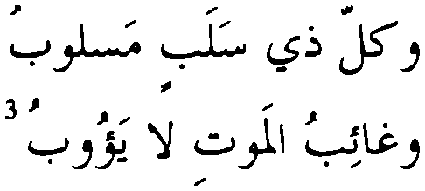

'in yaku huwwila min-ha ’ahlu-ha
fa-la badiyyu wa-la 'aglbu
'aw yaku qad ’aqfara min-ha gawwu-ha
wa-‘ada-ha ’l-mahallu wa-’l-gudubu fa-kullu dl ni‘matin mahlusun
wa-kullu di ’amalin makdubu wa-kullu di ’ibilin mawrutun
wa-kullu dl salabin maslubu wa-kullu dl gaybatin ya’ubu
wa-ga'ibu 'l-mawti la ya'ubu
- ujuj—luu—I u—
- uu—I—uu—I o—
uj—uj—I—o—I
u—o—luu— I
u—o—I—o—Iuj—u
II UJ—UJ—luu—Iuj—UJ
II UJ—UJ—luj—UJ—luj—UJ
II UJ—UJ—luu—I
II UJ—UJ—luu—I
II UJ—UJ—I—UJ—luj—UJ
Formatem wersowym tego utworu jest tzw. muhalla' al-baslt, co oznacza, że oba półwiersze powinny mieć strukturę: Oujuj—Iujuj—luj .
Tymczasem w wielu miejscach układ stóp znacznie odbiega od schematu. W cytowanym wyżej fragmencie widać to szczególnie wyraźnie na przykładzie drugiego wersu, gdzie właściwie mamy czynienia z katalektyczną odmianą sześciostopowego metrum ragaz. Poczucie dysharmonii pogłębia nadmierne szafowanie synkopą. Ibn RasTq, podając kasydę ‘Abida za przykład niedoskonałości piszę: Niektórzy mówią, że to improwizowana, w większości miarowa oracja.3 4
3 Zob. ‘Abid Ibn Al-Abras [w:] Abu Zayd al-QuraSI, op. cit., str. 174, w. 4-8.
4 Zob. Ibn Raśiq, op. cit., t.l. str. 140.
87

Pomimo tak silnego naruszenia wzorca rytmicznego w wielu partiach utworu, słynny antologista z dziesiątego stulecia, Abu Zayd al-Quraśi nie wahał się zaliczyć wiersza ‘Abida Ibn al-Abrasa do czterdziestu dziewięciu najdoskonalszych kasyd arabskich. I co ciekawe, włączył go do grupy tzw. mugamharat, czyli utworów odznaczających się perfek- cyjnością formy. Nie bez wpływu na taką decyzję Abu Zayda były z pewnością względy pozawersyfikacyjne związane ze stylistyką utworu. Niemniej jednak fakt ten uzmysławia, że metrum nie jest jedynym wyznacznikiem rytmu wiersza. Gdyby tak było, wówczas jakiekolwiek naruszenie wzorca metrycznego spowodować by mogło całkowite rozsypanie się wzorca rytmicznego.
Równoważność wersów w sferze metrycznej polega zasadniczo na zachowaniu takiej samej liczby oraz porządku stóp. Można jednak pokusić się o stwierdzenie, że na niższym poziomie struktury prozodycznej utworu poetyckiego u podstaw ekwiwalencji wersowej, a co za tym idzie u podstaw konstrukcji rytmicznej, leży stała liczba oraz stały układ segmentów konstytutywnych i komplementarnych.
W jaki sposób w czasie recytacji wierszy wyrównywana była wartość czasowa zgłosek stłumionych, niestety nie wiemy. Być może poprzez odpowiednio dłuższe wytrzymanie sąsiednich elementów długich. Średniowieczne źródła arabskie na temat ówczesnych stylów deklamato- rycznych nie mówią nic.
Niektóre wzorce metryczne wykazują duże wzajemne podobieństwo strukturalne. Najwyraźniej uwidacznia się ono pomiędzy wzorcami wdfir i hazag oraz kamil i ragaz. Jak wiadomo, stopa o—uu—, typowa dla metrum wafir, może być zastąpiona przez u . Istnieje w tym
względzie duża dowolność. W związku z tym, gdyby na przykład odczytać tylko trzy końcowe wersy cytowanego wyżej wiersza Abu al-‘Atahiyi5, można by odnieść wrażenie, że pochodzą one z utworu skomponowanego według wzorca hazag. O tym, że tak nie jest decyduje obecność stopy o—uu— we wcześniejszych partiach utworu. Jak duża jest ta dowolność pokazuje następujący wiersz:
5 Zob. str. 39 wyżej.
88

’arïqtu wa-'âba-nï hammï
fa-’aqsara ‘âdilun ‘an-nï
’amütu li-higri-hà huznan
fa-bi’sa tawâbu dâti ’l-wud
J* J
0 9 ' * О Л 0
# * J ■*
|»jJl AJjI AjJâlj i ~pl C-»IS
0 0^0
Jl Lpy* b Jj
j»Ijgil I-***«** **—-J-
' fi
fi s '
jJlS** J «-Ù-P oLûâJ
' ' *
i^-î ĆŹ ¿ Ś* —11
(Ä ¿ J (_i 13 JL
0
I .0 о ' ' * tl • I ' 9
^л^-i. (♦-" CJl> t» (*^-j
(¿1 (jblj ¿л J j C-lli
x fi
¿L ÍJÍ ¿4
j>r ç-5jl (Д*
<_5 ji i_j jJL dJ
(♦-’“■J (_S¿ J —jUIj <_$yJl
li-па ’yi ’d-dâri min nu ‘mi
wa-malla mumarridï suqmï
wa-yahlü ‘inda-hà sarmï
di tagzï-hi ’bnatu ’l-‘ammi
6 Zob. ‘Umar Ibn Abï Rabî‘a, op. cit., str. 382-383.

wa-yawma 's-saryi qad hagat gadata galat ‘ala 'agalin wa-qalat li-fatatin ‘inda ’a-huya ’uhti bi-’l-lahi ’l- wa-lam yugazi-nd bi-’l-wuddi fa-qalat rag'a md qalat fa-gi’tu fa-qultu sabbun zalla wa-qad ’adnabtu danban fa-’s- fa-qalat la fa-qultu fa-lim ’a’in ’aqrarti bi-’d-danbi zawayti ’l-‘urfa wa-’n-nd’i
dumu‘an wa-kaffa ’s-sagmi satitan barida 'ęl-ęlalmi ha hawra’a ka-’r-ri’mi ladi lam yakni ‘an 'ismi ’ahfa bi wa-lam yakmi na‘am yahfi-hi ‘an ‘ilmi min waśin ’ahi ’itmi fahi bi-'l-lahi min ęlulmi ’araqti darni bi-la gurmi li-hubbin qad bard gismi la ‘amdan gayra di rahmi
uj—ouj—/u | II | u /0 0
u—uu—/u | II | u—00—/u
u—uu—/u | II | UJ /UJ
o—uu—/0 | II | UJ /UJ u
u /u | II | UJ /UJ uj
u—00—/u—u u— | II | U /UJ u
0 uj/uj 0 | II | UJ /UJ UJ
u /u | II | UJ /UJ
0—0—/0 u | II | 0 /u u
uj /u | II | 0 /u u
u—uu—/0 uj | II | UJ /u UJ
uj /u | II | UJ /uj
0 /0—uu— | II | U—UU—/UJ uj
UJ /u u | II | UJ /UJ
0 /0 u | II | UJ /u UJ
Wiersz ten składa się w sumie z sześćdziesięciu stóp, z których tylko dziesięć ma postać: o—uu—. I to właśnie one przesądzają o przyporządkowaniu rytmu utworu do wzorca wafir.
Z kolei w metrum kamil istnieje możliwość wystąpienia - niezależnie od pozycji w wersie - stopy: u— albo jednego z jej wariantów: o—u—
lub — u u—. Nierzadko taka stopa zastępcza dominuje w całym wierszu.
90

Tego rodzaju zacieranie się różnic między wzorcami metrycznymi o identycznej strukturze i rozkładzie segmentów konstytutywnych w wersie nie tylko świadczy o przystawalności struktur rytmicznych tych wzorców lecz także pozwala wysnuć przypuszczenie o istnieniu genetycznego związku między nimi. Za hipotezą taką przemawia fakt, że wymienność stóp w obu omawianych parach wzorców metrycznych możliwa jest tylko w jednym kierunku, tzn., że dwie krótkie zgłoski da się zastąpić jedną długą, ale nigdy odwrotnie. Można zatem sądzić, że pierwotne warianty służące jedynie do modulacji rytmu w zasadniczych wzorcach zaczęły być w pewnych odmianach wafir i kamil stosowane we wszystkich bez wyjątku stopach wiersza, co w konsekwencji doprowadziło do wyodrębnienia się dwu oddzielnych, choć rytmicznie bardzo podobnych do form wyjściowych, wzorców metrycznych.
Duże podobieństwo strukturalne do tych dwu ostatnich wzorców wykazuje też metrum sari". Od sześciostopowego ragaz odróżnia je tylko postać stóp zamykających hemistychy. Zaś z sześciostopowym kamil łączy je, oprócz obecności stopy u—, możliwość wystąpienia form: oraz
w klauzulach wierszowych. Z drugiej strony jednak, dopuszczalność w san klauzul o spadku oksytonicznym, tj. — u— oraz u ciążących
wyraźnie (zwłaszcza w drugim przypadku) ku stopie u wydaje się
przemawiać za odrębnością tego wzorca.
2. Rym
Najbardziej widocznym sygnałem rozczłonkowania wierszowego jest rym (qdfiya), a właściwie monorym, jako że w klasycznym wierszu arabskim wszystkie klauzule, niezależnie od długości utworu, powiązane są tymi sami układami brzmieniowymi. Obok metrum stanowi on niezbędny wykładnik wierszowości. Warto w tym miejscu zwrócić uwagę, że wiersza bezrymo- wego klasyczna wersyfikacja arabska w ogóle nie znała. Wiersz biały miał się pojawić w twórczości poetów znad Nilu czy z krainy Żyznego Półksiężyca właściwie dopiero w dwudziestym stuleciu, jako naśladownictwo obcych, zachodnich literatur.
Tradycyjna etymologia słowa qdfiya wiąże je z rdzeniem qfw, a ściślej z jednym z jego desygnatów o znaczeniu: „następowanie, podążanie”. Rym
91

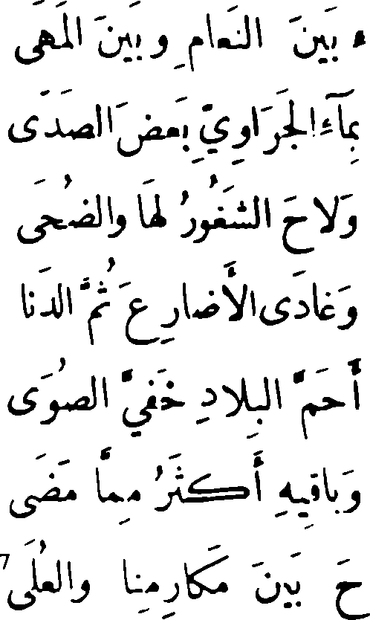
bowiem niejako następuje po wersie a jednocześnie podąża w ślad za zakończeniem poprzedniego wersu dostosowując się do niego brzmieniem. Powtarzając się zawsze w niezmienionej formie w zakończeniach wszystkich wersów utworu, sygnalizuje w sposób dobitny ich granice. Z tą delimitacyjną funkcją rymu łączy się ściśle jego funkcja rytmizacyjna. Identyczne sekwencje brzmieniowe pojawiają się stale w regularnych odstępach wytyczonych przez format wersowy. W powiązaniu z walorem instrumentacyjnym współbrzmień przydaje to utworowi specyficzny odcień. Nie bez powodu wierszom niejednokrotnie nadawano nazwy od spółgłoski stanowiącej główny komponent rymowy, jak lamiyya - od spółgłoski lam czy mimiyya - od mim.
Stopień wyrazistości rymowego sygnału rozczłonkowania wersowego zależy oczywiście od obszaru współdźwięczności. Może ograniczać się tylko do etymologicznie długiej samogłoski wygłosowej rymujących się wyrazów, jak np. w wierszu Abu at-Tayyiba al-Mutanabbi’ego (915-965):
'• Alt 3'
$ Su ei u
i»ji Cli
wa gabat busaytata gawba ’r-ridd ’ila ‘uqdati ’l-gawfi hatta śafat wa-laha la-ha suwarun wa-’s-sabaha
’i bayna ’n-na‘ami wa-bayna ’l-mahd bi-ma’i ’l-garawiyyi ba'da ’s-sada wa-laha 'ś-śaguru la-ha wa-’d-duha
- Zob. Abu at-Tayyib al-Mutanabbi, op. cit., str. 553.
92

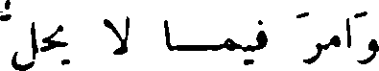
wa-massa '1-gumay‘iyya di’dd’u-ha fa-ya la-ka laylan ‘ala 'a‘kuśi waradna ’r-ruhaymata fi gawzi-hi fa-lamma ’anahna rakazna ’r-rima
wa-gada ’l-’addrila tumma ’d-dana 'ahamma ’l-biladi hafiyya ‘s-suwa wa-baql-hi ’aktaru mimma mada ha bayna makarimi-na wa-’l-‘ula
Wszystkie wersy kończą się tu na długą samogłoskę a, która za każdym razem jest częścią tematu rymującego się wyrazu, a z punktu widzenia arabskiej nauki o wierszu nie jest to samogłoska, lecz litera [spółgłoska] - tzw. alif maqsura. Użycie w którejś z klauzul tego utworu wyrazu zakończonego na samogłoskę długą będącą formantem fleksyjnym uznane byłoby za poważne naruszenie zasad sztuki rymotwórczej. Bowiem zgodnie z klasycznymi regułami wersologicznymi komponentem głównym rymu niemoże być końcówka fleksyjna.
Zdarzają się też współbrzmienia głębokie, obejmujące nawet trzy
i pół sylaby:
Iaj 4 *.>¿1 Ł , i~
* Jft Ą
l j 41 I
* "
1a
' ‘•I • t * • I
Ia 4-JW» j -Aj |ł-J J
’ t i • -
J 4^* C—
> >_
’ara ’umma-na wa-’l-hamdu li-’l-lahi rabbi-na
yahubbu ‘alayn-na bi-'l-hawaditi muru-ha fa-ma zida min-ha qabdatu ’l-kaffi zabdu-ha
wa-la ’amirat fi-ha li-hayrin ‘umuru-ha wa-lam tadri yawman da’nu-ha wa-ma‘lzu-ha
bi-ma 'htalafat ’asadu-ha wa-numuru-ha taśattata fi-ha ra ’yu-na wa-tawaffaqat
’ala raybatin ’amwahu-ha wa-humuru-ha
- Zob. Abu al-‘Ala’ al-Ma‘arri, Al-Luzumiyyat, Bayrut 1983, t.l, str. 285.
93

tawamara fi-ha la yahullu nufusu-na
bi-tayha'a la tuhfi ‘alay-na 'umuru-ha
To właśnie Abu al-‘Ala’ al-Ma‘arri (973-1058) zasłynął z bardzo dokładnych i ścisłych rymów. A termin luzum ma la yalzam, czyli „przestrzeganie tego, co niekonieczne” na zawsze związał się z jego imieniem.
3. Postać akcentowa klauzuli
W tradycyjnych opracowaniach dotyczących rymu w wierszu arabskim nie ma w ogóle mowy o jego strukturze akcentowej. Również we współczesnej literaturze przedmiotu temat ten jest przemilczany i to nie tylko przez badaczy arabskich. Można by zatem odnieść wrażenie, że w zakończeniach wersowych przycisk nie odgrywał żadnej roli. Ale czy rzeczywiście tak?
Przede wszystkim trzeba podkreślić, że akcent, nie tylko jako potencjalny czynnik wierszotwórczy, ale w ogóle jako zjawisko językowe, przez wiele stuleci nie przyciągał uwagi gramatyków arabskich. Zagadnienie to wzbudziło zainteresowanie arabskich badaczy dopiero pod wpływem kontaktów z językoznawstwem zachodnim w dwudziestym stuleciu. Świadczy o tym brak jakiejkolwiek wzmianki na jego temat w całym średniowiecznym arabskim piśmiennictwie filologicznym. Wiedzę o akcentuacji w klasycznej arabszczyźnie zawdzięczać należy w znacznej mierze Koranowi, a ściślej mówiąc swoistego rodzaju „dźwiękowemu zapisowi” jego świętych wersetów, przechowywanemu przez całe wieki w pamięci kolejnych pokoleń recytatorów.
Akcent w arabszczyźnie Koranu ma charakter dynamiczny i jest nieruchomym sygnałem afonematycznym. Jego pozycja nie różnicuje znaczenia par wyrazowych. Służy jedynie do sygnalizowania bliskości granicy wyrazowej. Jego miejsce regulowane jest automatycznie liczbą pro- zodemów. Wyznacza je rozpiętość formy wyrazowej oraz iloczasowa postać sylaby przedostatniej. W formach dwuzgłoskowych akcent spoczywa zawsze na sylabie początkowej. W wyrazach dłuższych akcentowana jest sylaba przedostatnia, o ile jest ona długa (z natury lub z pozycji). W przeciwnym razie akcent pada na sylabę trzecią od końca niezależnie od
94

jej iloczasu. W pozycji pauzalnej, sygnalizującej granicę jednostki syntakty- cznej i charakteryzującej się redukcją niektórych końcówek, akcent wyrazowy nie ulega przesunięciu, a tylko jego odległość od końca wyrazu ulega skróceniu, np.: ’Ahmad zamiast 'Ah-madu czy dahab zamiast dahaba.
Jedną z głównych cech budowy wzorca metrycznego jest względna jednolitość postaci iloczasowo-sylabicznej ostatniej stopy. Wobec ścisłego związku systemu akcentuacyjnego ze strukturą sylabiczną, o stabilności sygnału akcentowego w zakończeniach wersowych przesądza w znacznym stopniu sam wzorzec. Dotyczy to przede wszystkim klauzul, w których przedostatnia sylaba powinna być długa (CV lub CVC ) przy obojętnej ostatniej, a także tych odmian katalektycznych, które kończą się na sylabę ponaddługą (CVC). W pierwszym przypadku wystąpi zawsze paroksyto- neza9, zaś w drugim oksytoneza10. Na ogólną liczbę 58 formatów wersowych, których zastosowanie udało się poświadczyć w zachowanej klasycznej poezji arabskiej, w 36 postać akcentowa klauzul zdeterminowana jest przez sam wzorzec. Z tego 26 to klauzule paroksytoniczne, a 10 to klauzule oksytoniczne.
Potwierdzenia wierszotwórczej roli akcentu w średniowiecznej sty- chice arabskiej dostarczają w pewnym stopniu ówczesne opracowania wer- syfikacyjne. Nie w postaci bezpośrednich dowodów, bo takich jak wiadomo brak, lecz poprzez implikacje zawarte w niektórych sformułowaniach dotyczących rymu oraz związanych z nim zjawisk.
W pierwszym rzędzie uwagę zwraca treść samej definicji rymu przypisywanej Al-Farahidfemu. Podkreśla ona, że przestrzeń rymową otwiera samogłoska poprzedzająca pierwszą spółgłoskę nie wokali- zowaną licząc od końca wersu11. W związku z tym na przykład w zestawieniu: mutabattili / gulguli / migwali powinna to być samogłoska, stanowiąca szczyt trzeciej zgłoski od końca. Tymczasem, jak łatwo zauważyć, barwa tej samogłoski jest dla współbrzmienia zupełnie obojętna. Odpowiedniość fonetyczna w powyższym przykładzie ogranicza się do ostatniej sylaby: -li.
9 Jak np. w cytowanych wyżej na str. 84 utworach Al-A‘śa oraz ‘Amira Ibn Tufayla
10 Jak w cytacie z wiersza Hassana Ibn Tabita ze str. 69 wyżej.
11 Zob. str. 80 wyżej.
95

Nasuwa się więc nieodparcie wniosek, że pojęcie rymu w rozumieniu Al-FarahidFego nie było równozriaczne z samą tylko odpowiedniością fonetyczną. Musiał zatem istnieć dodatkowy czynnik, który autor Al- ‘ajn wziął pod uwagę wyznaczając granice przestrzeni rymowej.
Analiza struktury zakończeń wersowych prowadzi do wniosku, że czynnikiem tym może być tylko akcent wyrazowy. Przemawia za tym po pierwsze fakt, że wskazana przez Farahidi’ego w definicji rymu samogłoska prawie zawsze spełnia wymogi akcentuacyjne; po drugie, wybór właśnie elementu zgłoskotwórczego, a więc potencjalnego nośnika akcentu (a nie całej sylaby) jako linearnie pierwszego z ciągu elementów fonicznych wypełniających przestrzeń rymową. W świetle powyższego staje się jasne, że dla Al-Faráhídi’ego rym stanowić rnusiał nierozerwalne sprzężenie minimalnej ekwiwalencji fonetycznej z postacią akcentową klauzul.
Inny - tym razem pośredni - dowód na istnienie ścisłego związku pomiędzy współbrzmieniami klauzul a ich formą akcentową, można wyprowadzić z tradycyjnego podziału rymu na odmiany w zależności od liczby samogłosek krótkich występujących w jego przestrzeni. Otóż przy okazji omawiania tych odmian podkreśla się zawsze, że nie powinny być one nigdy stosowane wymiennie w tym samym utworze. Jako jedyny wyjątek dopuszcza się odmianę metrum sari', w której możliwe jest współwystępowanie klauzul: (mutawátir) oraz uu— (mutarákib). Dopuszczając taką
ewentualność w metrum sari', podkreśla się, że zachodzi ona tylko wtedy, gdy rym jest związany, tzn., gdy rymujące się wyrazy mają postać pauzalną12. Bo właśnie przy takim uwarunkowaniu akcent może padać tylko na sylabę przedostatnią, niezależnie od iloczasowej struktury stopy klauzulowej. Rym związany wyklucza bowiem proparoksytonezę.
Rola sygnału akcentowego w kształtowaniu rytmiki zakończeń wersowych uwidacznia się wówczas, gdy jego pozycja nie jest w sposób sztywny narzucona przez metrum. Sytuacja taka ma miejsce wszędzie tam, gdzie przedostatnia sylaba wzorca metrycznego jest krótka (CV). O miejscu przycisku decyduje wówczas, najogólniej mówiąc, rozmiar rymujących się form. Ilustrują to następujące fragmenty:
12 Zob. na przykład Ibn Raśiq op. cit t.l. str. 172.
96

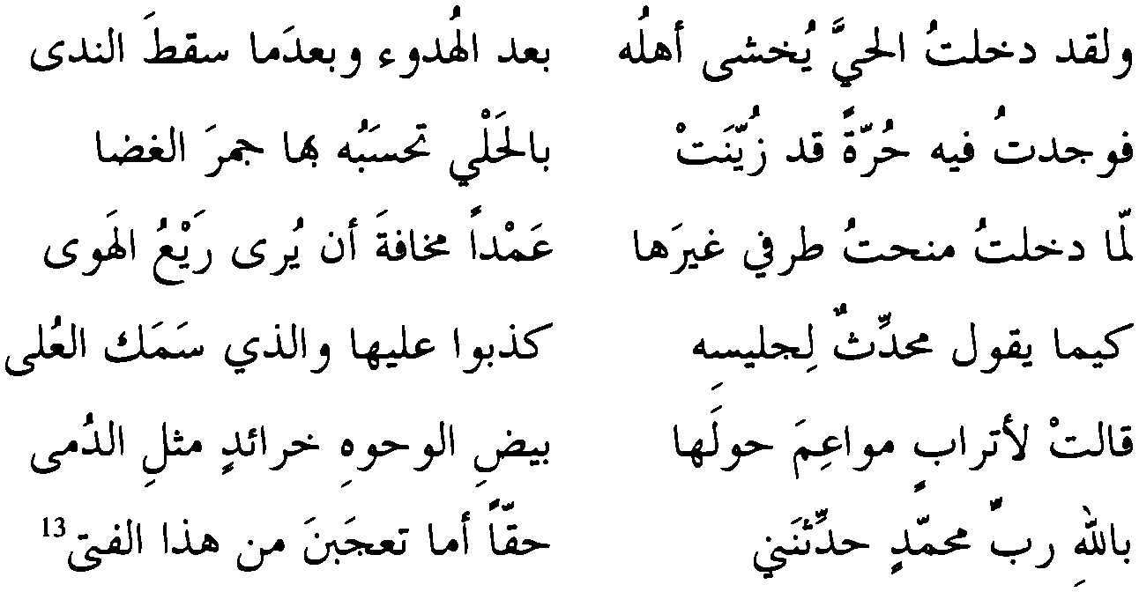
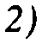
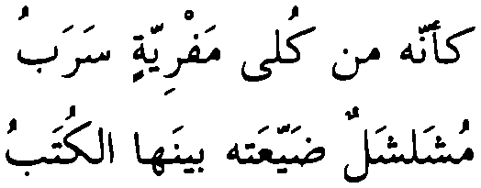

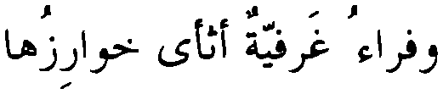
1)
wa-laqad dahaltu 'l-hayya yuhsä 'ahlu-hu
ba'da 'l-hudü'i wa-baldamä saqata 'n-nidä fa-wagadtu fi-hi hurratan qad zuyyinat
bi-’l-halyi tahsabu-hu bi-hä gamra ’l-gadä lammä dahaltu manahtu tarfi gayra-hä
'amdan mahäfata 'an yurä ray‘u 'l-hawä kaymä yaqülu muhadditun li-gallsi-hi
kadabü 'alay-hä wa-1-ladï samaka 'l-'ulä qälat li-'aträbin mawä'ima hawla-hä
bidi 'l-wugühi harâ'idin midi 'd-dumä bi-'l-lähi rabbi muhammadin hadditna-ni
haqqan 'amä tu'gabna min hädä 'l-fatä
till I g:<11 JL L*
13 Zob. ‘Umar Ibn Abi Rabi'a, op. cit., str. 17, w. 1-6.
97

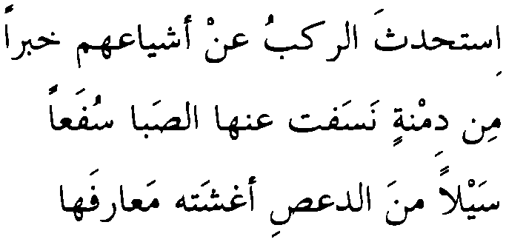
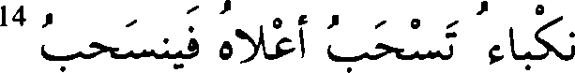
.J4jl< lali f
¿jh a^ji ur
md balu ‘ayni-ka min-ha 'l-ma 'u yankasibu ka'anna-hu min kula mafriyyatin sarabu wa-fira’u garfiyyatun 'at'a hawarizu-ha
musalśalun dayya'at-hu bayna-ha 'l-kutabu 'istahdata 'r-rakbu 'an 'aśyd‘i-him habaran
’am ragi'u ’l-qalbi min 'atrabi-hi tarabu min dimnatin nasafat 'an-ha 's-saba sufa'an
kama yunaśsaru ba'da ’t- tiyyati ’l-kutubu saylan mina 'd-da'si ’agśat-hu ma'arifa-ha
nakba'u tashabu 'a'la-hu fa-yansahibu
W utworze, z którego pochodzi pierwszy z cytowanych przykładów wszystkie wyrazy zamykające poszczególne wersy są dwuzgłoskowcami. Co do ich paroksytonezy nie ma więc żadnych wątpliwości.
W cytacie następnym rymujące się formy wyrazowe są rozmiarowo dłuższe (trzy-, cztero-, a nawet pięciosylabowe). Toteż w układzie, gdy zgłoska przedostatnia jest obowiązkowo krótka, akcent powinien konsekwentnie padać na trzecią od końca. W utworze Du ar-Rummy za taką właśnie akcentuacją przemawia prawie zupełny brak dwzgłoskowców w klauzulach rymowych. W tego typu zakończeniach wersowych, gdzie zarówno sylaba przedostatnia jak i trzecia od końca są krótkie, proparoksytoneza działa prawie bezwyjątkowo. Pojedyncze odstępstwa można zakwalifikować jako zamierzoną transakcentację.
W klauzulach, w których trzecia sylaba od końca może być długa lub obojętna proparoksytoneza występuje mniej regularnie, jednak w ogólnym rachunku odstępstwa nie przekraczają 4% wszystkich tego typu przypad
14 Zob. Du ar-Rumma, [w:] Abu Zayd al-QuraSi, op. cit., str. 338, w. 1-5.
98

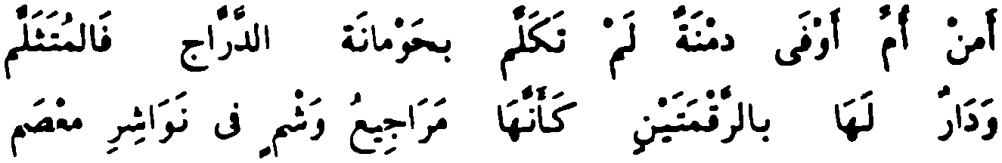
ków15, choć w niektórych utworach procent ten może być relatywnie większy. Jest wielce prawdopodobne, że nieliczne odstępstwa od jednolitości sygnału akcentowego w zakończeniach wersowych niwelowane były podczas deklamowania na drodze transakcentacji.
Reasumując można stwierdzić, że w klasycznym wierszu arabskim występują trzy typy klauzul rymowo-akcentowych: paroksytoniczne (najczęstsze), proparoksytoniczne i najrzadziej oksytoniczne. W wielu przypadkach konstanta akcentowa wynika bezpośrednio ze struktury wzorca metrycznego, zaś w innych kontekstach jest ona niezależna od iloczasowej postaci ostatniej stopy wersu.
Wobec powyższego, rolę czynnika akcentowego jako konstanty klauzulowej w średniowiecznej stychice arabskiej trudno jest negować. Wydaje się całkiem prawdopodobne, że proces stabilizacji sygnału akcentowego w klauzuli dokonał się na długo przed początkiem ery muzułmańskiej. Świadczy o tym bowiem cała twórczość poetycka przypisywana najdawniejszym arabskim poetom.
- Dział składniowy i sygnał intonacyjny
Ogólną zasadą rozczłonkowania wierszowego w klasycznej wersyfikacji arabskiej jest jego ścisłe pokrywanie się z rozczłonkowaniem składniowym. Z końcem wersu zbiega się zawsze granica jakiejś całostki syn taktycznej. W dłuższych formatach wersowych mieści się przeważnie zdanie złożone, czasami nawet dość mocno rozwinięte, np.:
15 Przykładowo w dywanach Samaw’ala (zm. 560) i ‘Urwy Ibn al-Warda (zm. 596) proparoksytoneza w tego typu klauzulach jest całkowita, zaś w dywanach Imru’ al-Qaysa, An-Nabiga ad-Dubyani’ego (zm. 604), Al-Buhturi’ego (820-897), Abu Nuwasa i Al-Hutay’y (zm. 678) odstępstwa od proparoksytonezy wynoszą kolejno: 0,33% (1:300 wersów), 0,5% (4:700 w.), 1,3% (30:2301 w.), 2,7% (6:216 w.), 3,9% (6:153 w.)
99

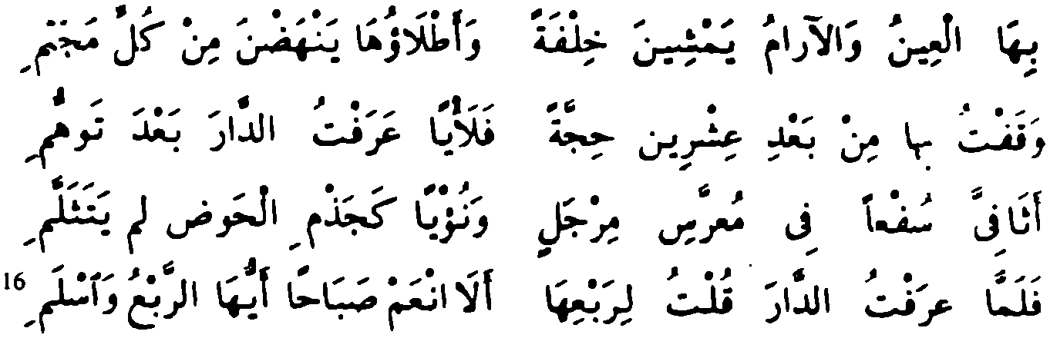

’a-min ’ummi 'awfa dimnatun lam takallami
bi-hawmanati 'd-darragi wa-'l-mutatallami wa-darun la-ha bi- ’r-raqmatayni ka-’anna-hd
maragtu waśmin fi nawaśiri mi'sami bi-ha ’l-'inu wa-’l-’ardmu yamśina hilfatan
wa-'atld'u-hd yanhadna min kulli magiami waąaftu bi-hd min ba‘di ‘iśrina higgatan
fa-la’yan ‘araftu 'd-ddra ba'da tawahhumi 'atatiyya sufian fi mu ‘arrasi mirgalin
wa-nu ’yan ka-gadmi ’l-hawdi lam yatatallami fa-lammd ‘araftu 'd-ddra qultu li-rab‘i-hd
'a-la 'nam sabahan 'ayyu-ha ’r-rab‘u wa-’slami
Czy Umm Awfy obozu ślad, co nic nie odpowiada
jest w Hawmanat ad-Darradż i w Mutatallamie? Domostwo jej w Raqmatanie stoi, podobne
do tatuażu nadgarstków wciąż odnawianego. Tam i krowy dzikie, i stado gazeli rzędem sunące,
i cielęta ze swych legowisk wychodzące.
Stoję tu po raz pierwszy od dwudziestu wiosen,
z trudem poznaję dom ten, co w pamięci utkwił. Miast paleniska, gdzie garnek stawiano - osmalone kamienie,
odpływowa bruzda - jak starej cembrowiny obrzeże.
16 Zob. Zuhayr Ibn Abl Sulma al-MuzanT, [w:] Abu ‘Abd Allah al-Husayn az-
Zawzani, op. cit., str. 58-59.
100


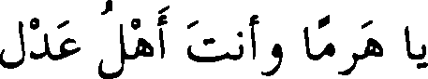
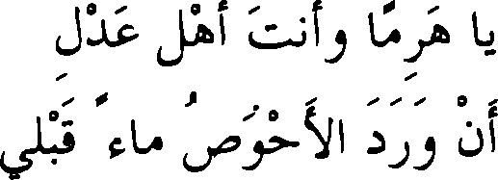
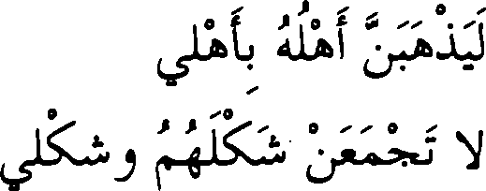
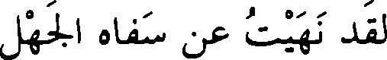
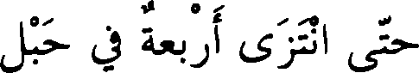
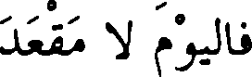
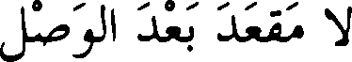
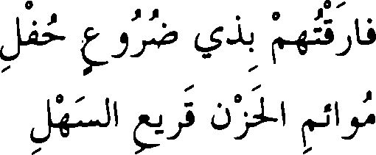
Kiedym już dom ów rozpoznał, wyrzekłem te słowa:
Witajcie, kąty mi znajome! Bądźcie pozdrowione!
W rozmiarach krótkich przeważają zdania pojedyncze, rozbudowane człony zdań lub skupienia, np.:

17
ya hariman wa- ’anta 'ahlu ‘adli 'an warada ’l-'ahwasu ma’an ąabli la-yadhabanna ’ahlu-hu bi-’ahli la tagma'an śaklu-humu wa-sakli wa-nasla ’abd’i-himu wa-nasli laqad nahaytu 'an safahi ’l-gahli
- Zob. Labid Ibn Rabi'a al-‘Amiri, op. cit., str. 137-138.
101

hatta 'ntaza ’arba ‘atun fl habli fa-’l-yawma la maq‘ada ba'da ’l-wasli faraqtu-hum bi-di duru‘in hufli muwa’ima 'l-hazni qarTi 's-sahli bi-sa’ibi ’s-sadri śadidi ’r-rigli yamuddu bi-’d-dira‘i yawma 'l-ma'li sa-ta'lamuna man hiyaru ’t-tabli
Harimie, coś człek sprawiedliwy!
Iżby miał Achwas wodę pierwej czerpać, to niech przepadnie ród jego z kretesem, niech się z cieniami ich mój cień nie styka, ni plemię ich ojców z plemieniem moim położę kres tej głupców tępocie, gdzie za sznur jeden czterech pociąga. Tedy od dziś wspólnym siedliskom basta! Odchodzę - a ze mną stado mleczne - z tętentem kopyt o twardą ziemię z piersią wypiętą, pewnym krokiem, jak rączy rumak w pędzie galopu. Jeszcze poznacie, kto wybrańcem ludu.
W wierszu Labida pomiędzy obiema płaszczyznami intonacyjnymi - składniową i wierszową - uwidacznia się nieznaczne napięcie. Pełnej kadencji można się spodziewać po wersach: 3, 4, 5, 7, 12 i 13. Pozostałe wersy to jednostki składniowo i logicznie podporządkowane. Można zatem oczekiwać, że ich klauzule charakteryzować się będą słabszym sygnałem intonacyjnym; półkadencją lub nawet ćwierćkadencją.
Naturalną konsekwencją zgodności rozczłonkowania wierszowego i składniowego musi być analogiczna zbieżność obu struktur - wierszowej i tekstowej - w płaszczyźnie intonacyjnej. Właściwością wersu, niezależnie od systemu wersyfikacyjnego, jest samodzielność jego postaci intonacyjnej. Sygnał intonacyjny wygłosu wersu - kadencjalny lub antykadencjalny -oraz następująca po klauzuli pauza wyznaczają granicę podstawowej jednostki
102

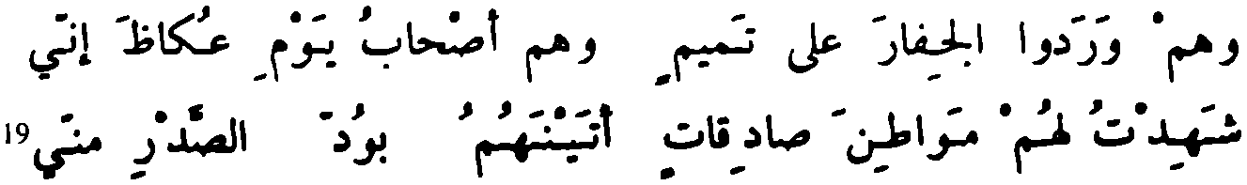
wierszowej, jaką jest wers. Przytoczone wyżej wiersze Zuhayra Ibn Ali Sulma (530-637) i Labida Ibn Rabf a (560-661) pokazują, jak ściśle w wierszu klasycznym intonacja składniowa zazębia się z nadrzędną w stosunku do niej intonacją wierszową. W obu przykładach każdy z wersów jest rozbudowanym zdaniem oznajmującym o niewątpliwie kadencjalnym zakończeniu. Intonacja składniowa zatem, abstrahując od wewnętrznych podziałów intonacyjno-składniowych wynikających z dwudzielności wersów lub jej braku, uwydatnia tutaj w sposób dobitny demarkacyjną funkcję sygnału intonacyjnego wygłosu wersu.
Końcowy odcinek wersu jest miejscem szczególnie nacechowanym. Zbiega się w nim kilka rodzajów czynników językowych. Są to: dział składniowy wraz z towarzyszącym mu sygnałem intonacyjnym oraz pauzą, jednolita struktura iloczasowa, wzmocnienie ostatniego akcentu i rym. Występując równocześnie, tworzą one swego rodzaju delimitacyjną konfigurację. A poddane rygorowi powtarzalności odgrywają istotną rolę w kształtowaniu rytmiki wiersza. Najwyraźniej zaznacza się obecność rymu, który w powiązaniu z akcentem nadaje całemu utworowi charakterystyczny odcień brzmieniowy. Tak rygorystycznie ujednolicona klauzula w sposób dobitny podkreśla autonomię wersu.
Klasyczny system wersyfikacyjny nie dopuszczał rozrywania spoistej całostki składniowej pomiędzy dwa wersy. Stąd przerzutnię klauzulową spotyka się w średniowiecznej stychice niezwykle rzadko. Piętnowana była zawsze jako poważny błąu w sztuce rymotwórczej18 19. Przytrafiał się on jednak nawet najbardziej uznanym mistrzom słowa wiązanego. Jako przykład niech posłuży fragment wiersza An-Nabiga ad-Dubyani’ego:
wa-hum waradii ’l-gifara ‘aid tamlmin
wa-hum ‘ashabu yawmi ‘ukaęla 'in-ni
18 Tzw. tadmln.
19 Zob. An-Nabiga aJ-C>ubyani, op. cit., str. 123-124.
103

sahidtu la-hum mawatina sddiqatin
’atayna-humu bi-wuddi 's-sadri min-ni
I przybyli do Dżifaru w kraju Tamimu
A byli dnia Ukazu panami - zaiste ja potwierdziłem im szczere zamiary
z całego serca ode mnie im przekazane.
Rozbieżność między granicą jednostki składniowej a granicą wersu jest tutaj widoczna gołym okiem. W wersie pierwszym zdanie kończy się na wyrazie 'ukryją i tu można by spodziewać się pełnej kadencji. Tymczasem po nim następuje jeszcze ’in-m, wypełniające klauzulę tego wersu i jednocześnie otwierające nowe zdanie, którego zakończenie przypada dopiero w wersie następnym. Rodzi to bardzo mocny dysonans pomiędzy członowaniem składniowym a wersowym, uwidaczniający się podczas recytacji. Jeśli pierwszeństwo da się intonacji zdaniowej, wówczas naruszy się porządek rytmiczny wiersza. Jeśli zaś utrzyma się prymat intonacji wierszowej, nie ucierpi co prawda rytmika wiersza, ale za to zakłóceniu ulegną relacje składniowo-semantyczne. Niefortunność przerzutni w cytowanym wyżej wierszu słynnego „jurora” konkursów poetyckich w ‘Ukacj pogłębia fakt, że właściwie niczemu ona nie służy. Odnosi się wrażenie, że autorowi chodziło wyłącznie o zachowanie rymu i wypełnienie jednostki metrycznej.
Jednoznacznie negatywny stosunek staroarabskich twórców i odbiorców poezji do zjawiska przerzutni klauzulowej świadczy o tym, jak wielką wagę przywiązywała klasyczna wersyfikacja arabska do jednolitości konturu intonacyjnego wersu. Zasada ścisłego pokrywania się podziału składniowego tekstu poetyckiego z jego rozczłonkowaniem na wersy pozwalała tę jednolitość zachować. Zapobiegała rozdwojeniu pomiędzy konturem intonacyjnym zakończeń wersowych a intonemami przypadającego w klauzulach działu składniowego.
- Średniówka
Dwudzielność wiersza jest w zasadzie wpisana w klasyczny arabski system wersyfikacyjny. W znacznej mierze narzucają samo metrum. Zdecy
104

dowana większość stosowanych formatów wersowych to cztero-, sześcio- i ośmiostopowce, a więc charakteryzujące się parzystą liczbą stóp. Zaznacza się w nich przeważnie wyraźny podział na dwa ekwiwalentne pod względem liczby stóp odcinki. Czynnikiem, który różnicuje te odcinki i je wyodrębnia jest odmienne kształtowanie iloczasowej postaci ich zakończeń. Wiersze nie dzielone zajmują w morzu klasycznej poezji arabskiej tylko bardzo wąski margines. W zdecydowanej większości są to utwory skomponowane według trzystopowego wzorca ragaz. Pozostałe niepodzielne formaty, tzn. trzysto- powy sari' i dwustopowy munsarih należą do absolutnej rzadkości.
Granica inicjalnego członu metrycznego wyznacza miejsce działu śródwersowego. W zależności więc od rozmiaru wersu średniówka wypada po drugiej, trzeciej lub czwartej stopie. Sygnały demarkacyjne, w jakie wyposażony jest dział wewnątrzwersowy są znacznie słabsze w porównaniu z klauzulowymi, co jest naturalną konsekwencją podporządkowania średniówki działowi klauzulowemu. Nieodłącznym wyznacznikiem średniówki jest zbieganie się końca wyrazu z granicą członu metrycznego. W dobie piśmiennictwa dwudzielność wiersza zaczęto zaznaczać dodatkowo w jego formie graficznej. Ustaliła się mianowicie, trwająca po dziś dzień, konwencja zapisu, polegająca na umieszczaniu hemistychów w pewnym oddaleniu od siebie.
Do rzędu konstant średniówkowych można również zaliczyć stabilizację układu akcentowego w węźle dwudzielności. W składającym się z ponad stu wersów poemacie ‘Amr Ibn Kulfüma (zm. 584) wygłos każdego z członów średniówkowych bez wyjątku jest jednoznacznie paroksytoniczny.
 |  |  |  |  | Sii
 | Ú lii |  | (jxsśJI do 4*
LJb | t lii |  | •  Z | ÁJÚJI (¿JL,
 | 4JÚJ | oj |  | J^JJI
CJi | j£i Sir, |  |  | 1* U-LS3I i
 |  |  |  | , i X
 | aJ V c^JJl
105

• | X X • X •  X X | 3^  X | 0 ł ' i x | ¿3
X X  Ló j^\iy |  | X | J • i •-
 | XX X ¿ | X
X | LJ «jJJL* | LUI | Lo j JJ U?
X • > | X X« ■* | X | ¿ x í x o
Lo |  | L-U?  •X | L ó | ¿i
'a-lä hubbi bi-sahni-ki fa-’sbahlna
wa-lä tubqi humüra 7- ’andarina musa'sä'atan ka-’anna ’l-hussa fi-hä
’idä mä ’l-mä ’u hälata-hä sahína
tagüru bi-di 'l-labänati ‘an hawä-hu
’idä mä däqa-hä hattä yali-nä
tarä ’l-lahza ’ś-śahiha ’idä 'umirrat
‘alay-hi li-mäli-hi fi-hä muhinä
sabanti ’l-ka’sa ‘an-nä 'umma ‘amrin
wa-käna ’l-ka’su magrä-hä 'l-yamlnä
wa-mä śarru 't-talätati 'umma ‘amrin
bi-sähibi-ki ’l-lädl lä tusbihinä wa-ka’sun qadsaribtu bi-ba’albakki
wa-’uhrä fi dimasqa wa-qäsirinä wa-’in-nä sawfa tudriku-nä 'l-manäyä
muqaddaratan la-nä wa-muqaddarinä qifi qabla ’t-tafarruqi yä (la 'inan
nuhabbir-ki ’l-yaqina wa-tuhbiri-nä
Natomiast w niewiele mu ustępujących długością poematach Imru' al-Qaysa, Tarafy Ibn al-‘Abda (538-564), Zuhayra Ibn At» Sulrna, Labida Ibn Rabi‘a i ‘Antary Ibn Śaddada (525-615) budowa prawie wszystkich wygłosów przedśredniówkowych wskazuje na ich proparoksytonezę.
20 Zob. ‘Amr Ibn Kulturo, [w:] Abü ‘Abd Allah al-Husayn az-ZawzänT, op. cit.,
str. 109-110.
106

Nieliczne odstępstwa od reguły, związane z proklitykami lub enklitykami (nie przekraczające kilku przypadków w każdym z utworów) da się wytłumaczyć jako zamierzoną transakcentację. Podobnie ma się rzecz z pozostałymi wierszami zamieszczonymi w antologiach tych poetów. Analiza he- mistychów inicjalnych przekonuje, że stabilna postać akcentowa (paroksy- toneza lub proparoksytoneza) zamykających je wyrazów ma charakter normy i funkcjonuje jako dodatkowy wyznacznik średniówkowy.
U niektórych poetów zauważa się próby uchylania średniówki. Ta tendencja nasiliła się w późniejszym okresie. Szczególnie widoczna jest w twórczości tzw. „modernistów” (muwalladün) z przełomu VIII i IX w., zwłaszcza w krótszych formatach wersowych.
Przedział składniowy w średniówce nie stanowi w klasycznym wierszu reguły bezwzględnie przestrzeganej. Jednak jego występowanie (przynajmniej w twórczości poetów przedmuzułmańskich) jest na tyle powszechne, a przypadki braku zgodności wewnątrzwersowego rozczłonkowania rytmicznego z rozczłonkowanie składniowym na tyle rzadkie, że jego roli jako wyznacznika średniówki nie można pomijać. Dla przykładu w poemacie Imru’ al-Qaysa jedynie 5 na 81 wersów pozbawionych jest sygnału demarkacji składniowej w średniówce na skutek tego, że wypada ona wew
nątrz spoistych zespołów wyrazów, np.:
• i > • '' ’
Tl . * ' • ' • ~ -

ida md baka min halfi-ha ’nsarafat la-hu
bi-śiqqin wa-taht-i śiqqu-ha lam yuhawwali wa-yawman ‘ala ęlahri ’l-katibi ta‘addarat
‘alay-ya wa-’alat halfatan lam tuhallali
A kiedy zakwiliło za jej plecami, odchyliła ku niemu
pół siebie, drugq połową tkwiąc nadal pode mną.
Dnia jednego, na piachu wydmy odmówiła
mi i ślub złożyła niezłomny.
21 Zob. Imru’ al-Qays [w:] Abü ‘Abd Alláh al-Husayn az-Zawzani, op. cit., str.10.
107

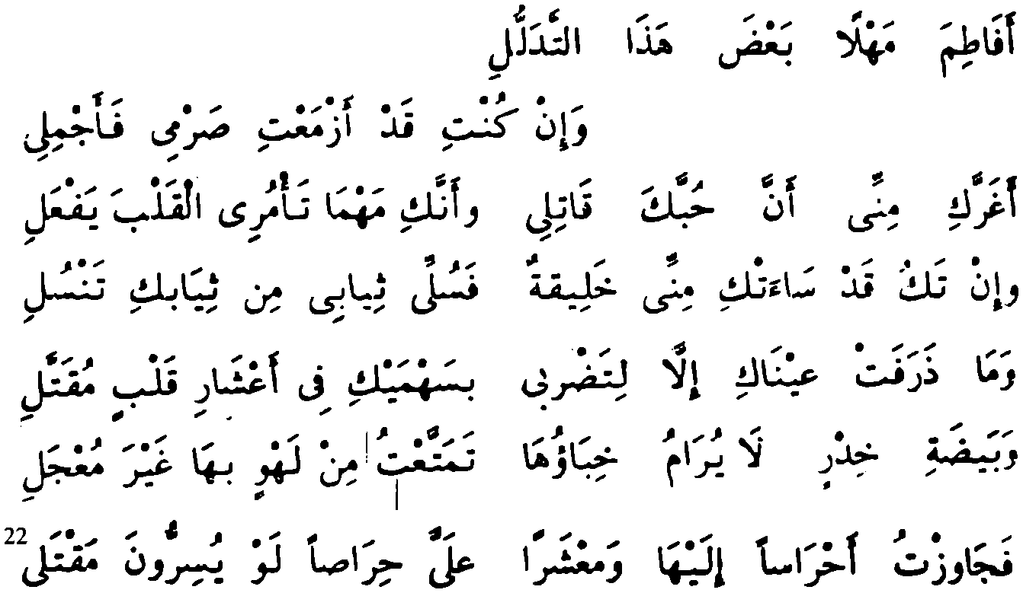
Nie zdarza się, aby w węźle dwudzielności wystąpiło pełne zamknięcie zdania nacechowane zdecydowanie kadencjalną intonacją. Przeważnie przebiega tutaj granica mniejszej jednostki składniowej, niosąca z sobą słabszy sygnał intonacyjny o charakterze antykadencjalnym lub co najwyżej półkadencji. Tym samym nie zachodzi konflikt pomiędzy sygnałem składniowo-intonacyjnym a intonacją antykadencjalną narzucaną średniówce przez samą dwudzielność struktury rytmicznej wiersza. Wręcz przeciwnie, obie płaszczyzny intonacyjne - wierszowa i składniowa - harmonijnie ze sobą współdziałają. Można to zaobserwować na przykładzie kolejnych wersów z cytowanej już wyżej kasydy Imru’ al-Qaysa:
'a-fatima mahlan ba‘da hada ’t-tadalluli
wa-’in kunti qad 'azmati sarmi fa-’agmili 'a-garra-ki min-rii ’anna hubba-ki qatil-l
wa-’anna-ki mahma ta’muri ’l-qalba yaf ali wa-’in taku qad sa’at-ki min-ni haliqatun
fa-sulli tiyab-l min tiyabi-ki tansuli wa-ma darafat ‘ayna-ki 'Ula li-tadribi
bi-sahmatay-ki fi 'a'sari qalbin muqattali
32 Zob. Imru’ al-Qays [w:] Abu ‘Abd Allah al-Husayn az-Zawzani, op. cit., str. 11-13.
108

wa-baydati hidrin la-yuramu hiba’u-ha tamatta‘tu min lahwin bi-hd gayra mu‘gali fa-gawaztu ’ahrasan ’ilay-ha wa-ma‘śaran
‘alay-ya hirasan law yusirruna maątali
Powściągnij nieco, Fatimo, swą zalotność!
Lecz gdybyś mnie odtrącić miała, to bądźże choć miła. Ułuda cię jakaś zwiodła, żem się na umór w tobie zadurzył
J że co jeno rozkażesz, serce me uczyni.
Jeśli ci zaś osoba moja niemiła,
wyrwij moje serce z serca twojego.
Twe oczy po to jeno łzy ronią,
by ich strzałamirazić udręczonego serca ostatki. Z iluż to białogłowy w niedostępnych namiotach
zażywałem rozkoszy niczym nie naglony.
Ominąwszy straże i mieszkańców gromadę żądnych mnie zabić, gdyby tylko mogli.
Występowanie rozczłonkowania syntaktycznego zgodnego z dwudziel- nością toku stopowego wersu stanowi bardzo znaczący czynnik w kształtowaniu struktury rytmicznej utworu poetyckiego. Sygnał intonacyjny działu składniowego przypadającego w średniówce zdecydowanie mocno uwydatniania dwudzielność rytmiczną wersu. Swoją obecnością wprowadza ponadto dodatkowy element powtarzalności, na której opiera się rytm wiersza.
Najmniejszy udział w kształtowaniu wygłosu średniówkowego ma rym, który na stałe związał się z klauzulą jako jej specyficzny wyznacznik. Sporadycznie człon przedśredniówkowy rymuje się z klauzulą, jako fakultatywny sygnał rozpoczęcia wiersza, albo - w dłuższych utworach - nowego wątku tematycznego. Zdarza się też, choć stosunkowo rzadko, że rym średniówkowy zespala kilka następujących po sobie wersów w dalszych partiach wiersza. Jego rola polega wówczas na wzbogacaniu brzmieniowego charakteru utworu, a jednocześnie pełni on funkcję środka doraźnej rytmizacji. I wtedy najczęściej różni się od wspóbrzmie- nia klauzulowego.
109

Na tym tle interesująco przedstawia się (861-908):
wiersz Ibn al-Mu‘tazza
fi
0 /9 | Jl '¿S jl
’ '*•' i '
jL
fi
0 | ¿r5*5
fi | fi
0 ✓ > | Jj—
23 ° f . f ' ' f
jJjj JLS-u
lá sayda ’Ula bi-watar
’in massa-hu ’r-raml nahar san ‘atu bárin muqtadir fa-gi’na ’amtála 'l-'ukar bi-sigarin wa-lá kibar yüda'na ’amtála ’s-surar ’ilá 'l-qulübi wa-’t-tugar wa- ’l-laylu muswaddu 't-turar
’asfara magdülin mumar di muqlatin tabkl madar dama ‘ alay-há fa-mahar lam yahtalifna fi 's-suwar 'asbahi tinin bi-hagar tumma yatirna ka-’s-sarar lamma gadawna bi-sahar ya’hudu ’ardan wa-yadar
Format wersowy w przytoczonym cytacie klasyczna wersyfikacja określa jednoznacznie jako dwustopowy, katalektyczny ragaz. Kryterium takiego zaszeregowania stanowi jednolity rym zamykający wszystkie dwustopowe odcinki wiersza. Tymczasem na podstawie formy graficznej można odnieść wrażenie, że jest to dwudzielny wiersz czterostopowy z ry
23 Zob. Ibn al-Mu‘tazz, op. cit., str. 245, w. 1-8.
110

mem wewnętrznym w średniówce równym rymowi klauzulowemu. Po bardziej wnikliwym przyjrzeniu się temu utworowi okazuje się jednak, że każda jego linijka złożona z dwu wyodrębnionych odcinków tworzy spoistą całość składniowo-znaczeniową. Oba człony pod względem treści wzajemnie się uzupełniają. Drugi jest zawsze logicznym rozwinięciem lub dopełnieniem pierwszego. Można by zatem zaryzykować twierdzenie, że forma graficzna jest tu odbiciem rzeczywistego rozczłonkowania wierszowego. Mielibyśmy więc do czynienia z wersem dwudzielnym o analogicznym rymie w klauzuli i w średniówce. Zaś jedynym czynnikiem zapobiegającym jego rozbiciu na dwa niezależne wersy byłby sygnał demarkacji składniowej - antykadencja w zakończeniu członu inicjalnego i kadencja w klauzuli. Na tak skomponowane utwory można się natknąć także w twórczości innych poetów z kręgu tzw. „modernistów” IX w.
111

III. TENDENCJE RYTMICZNE
Oprócz konstant wierszowych, czyli układów elementów językowych poddanych rygorowi stałej powtarzalności i tworzących przez to wzorzec rytmiczny utworu, w kształtowaniu rytmiki wiersza udział mogą mieć także inne czynniki. Mają one charakter niestały a ich występowanie ogranicza się zazwyczaj tylko do pewnych części utworu lub wybranej cechy jego tworzywa językowego. Jednakże częstotliwość i regularność z jaką się powtarzają jest na tyle duża, że w sposób istotny zmieniają one postać rytmu narzuconą wierszowi przez wzorzec rytmiczny. Tymi czynnikami są tendencje rytmiczne zwane też tendencjami wersyfikacyjnymi. To między innymi dzięki nim wiersze skomponowane w oparciu o ten sam wzorzec metryczny, o analogicznej sekwencji i postaci stóp zyskują odmienne, specyficzne dla siebie kształty rytmiczne.
- Likwidacja średniówki
Próby przeciwdziałania dwudzielności rytmicznej wiersza związanej z obecnością średniówki podejmowane były już przez najdawniejszych arabskich poetów okresu przedmuzułmańskiego. Jako przykład może służyć słynna, licząca niemal sto wersów kasyda Al-A‘sa. W trzech czwartych składa się ona z wersów bezśredniówkowych. Oto jej fragment:

Jl>x—JL A_J C—L>-J (3
JO (¿jIjlj i „¿.«ii j>
JL-^I J| JiT*-’
Jlijl >J
JUjj (_—-*j
* ~ *
24 JUiĆJI 'Sfj.Ss
J
0
)

0
md buka’u ’l-kabiri bi-’l-’atldli
wa-su ’alt wa-ma taruddu su ’ali dimnatun qafratun taawara-ha ’s-say
fu bi-rihayni min saba wa-śamali lata hunna dikra gubayrata ’aw man
ga’a min-ha bi-ta’ifi ’l-’ahwali halla ’ahli batna ’l-gumaysi fa-badu
li wa-hallat ‘ulwiyyatun bi-’s-sihali tarta‘i ’s-safha fa-’l-katiba fa-da qa
rinfa-rawda ’l-gadafa-data ’r-ri’ali rubba harqin min duni-ha yuhrasu ’s-saf
ru wa-milin yufdi ’ila ’amyali wa-siqa ’in yuka ‘ala ta ’qi ’l-mal
’i wa-sayrin wa-mustaqa ’awśali wa-’ddilagin ba 'da ’l-hudu ’i wa-tahgi
rin wa-quffin wa-sabsabin wa-rimdli wa-qalibin ’agnin ka ’anna mina ’r-ri
si bi-’arga’i-hi suquta ’n-nisali
Jak widać, we wszystkich wersach przytoczonego urywku oprócz początkowego, trzeciego i czwartego średniówka została tu zniesiona.
24 Zob. Al-A‘Sa [w:] Abu Zayd al-QuraSi, op. cit., str. 119.
113

Z końcem inicjalnego członu metrycznego nie zbiega się już koniec wyrazu. Co ciekawe, forma graficzna utworu nadal respektuje dwuczło- nowość budowy wersów, zachowując wyraźny odstęp pomiędzy hemisty- chami. Ale jednocześnie - dla podkreślenia zniesienia przedziału wyrazowego w miejscu spodziewanej średniówki - wyrazy, które znalazły się na linii podziału metrycznego (zaznaczone w transliteracji czcionką pogrubioną) zostały rozerwane na pół pomiędzy oba hemistychy.
Zwraca przy tym uwagę interesujący szczegół. Otóż we wszystkich tych rozerwanych wyrazach (zawsze paroksytonach), na przestrzeni całego utworu zgłoska akcentowana jest ostatnią zgłoską stopy zamykającej inicjalny człon metryczny. Tak więc mimo faktycznego zniesienia średniówki, akcent nadal pozostał instrumentem sygnalizującym wewnątrzwersowy dział rytmiczny. Jednak tym razem uwydatnia dwuczłonowość już tylko samego toku stopowego. Jednym słowem, w miejscu średniówki pojawiła się cezura.
Warto przy tej okazji zaznaczyć, że z takim samym umiejscowieniem ostatniego akcentu w hemistychu inicjalnym mamy właściwie do czynienia również w wersach trzecim i czwartym cytowanej kasydy Al- A‘śa. W wersie trzecim, z punktu widzenia logicznych związków skła- dniowozna-czeniowych, przycisku można oczekiwać na wyrazie man. Natomiast w wersie następnym drugi z hemistychów rozpoczyna się en- klityką li, która łączy się w zestrój akcentowy z wyrazem badu, zamykającym hemistych inicjalny. W tej sytuacji przesunięcie akcentu na samogłoskę u w wyrazie badu jest rzeczą naturalną.
Zniesione średniówki spotyka się w twórczości wielu innych poetów arabskich okresu klasycznego. I zawsze towarzyszy im stabilizacja akcentu na ostatniej sylabie końcowej stopy inicjalnego członu metrycznego. Taki sposób niwelowania średniówki sprawia, że w kontekście wersów bezśredniówkowych nie odczuwa się gwałtownego załamania czy zniekształcenia toku rytmicznego wiersza. Mimo że, na skutek braku przedziału międzywyrazowego w spodziewanym punkcie rytmicznej dwu- dzielności, sygnał intonacyjny rozczłonkowania wewnątrzwersowego został całkowicie wyeliminowany.
Innym sposobem przeciwstawiania się dwudzielnemu konturowi intonacyjnemu związanemu z obecnością średniówki jest takie wypełnienie
114

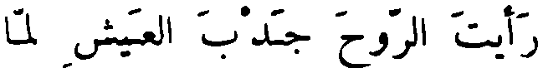

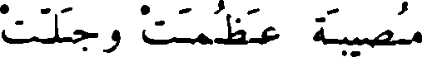
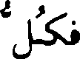
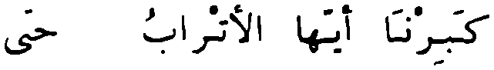
tekstem przestrzeni wierszowej, aby średniówka wypadła w środku spójnej jednostki syntaktycznej, np.:
CjI Jj.ll k_JUu C..«- J j
Lip U» opj bj
L)l—-i UIS^
ra ’ayta ’r-rilha gadba 7- ‘ayśi lamma
'arafta 'l-'ayśa mahdan wa-'htildba wa-lasta bi-galibi ’ś-śahawati hatta
tuidda la-hunna sabran wa-’htisaba fa-kullu musibatin ‘aęlumat wa-gallat
tahiffu ’ida ragawta la-ha tawaba kabirna ’ayyuha 7- ’atrabu hatta
ka 'an-na lam nakun hinan śababa
Oglądasz ducha z życia ogołoconego, skoro
życie postrzegasz jak dojenie i masła klecenie Nie zwalczysz żądz dopóki nie
uzbroisz się w cierpliwość i samozaparcie Każda niedola ogromna i brzemienna
lżejsza jest jeśli czeka cię po niej nagroda Postarzeliśmy się druhowie, tak
jakbyśmy nigdy młodzi nie byli.
W cytowanym utworze dwuczłonowość rytmiczna jest właściwie zachowana, ponieważ we wszystkich jego wersach granice członów przed- średniówkowych zbiegają się z końcami wyrazów, co dodatkowo sygnali
25 Zob. Abu al-‘Atahiya, op. cit., str. 33, w. 8-11.
115

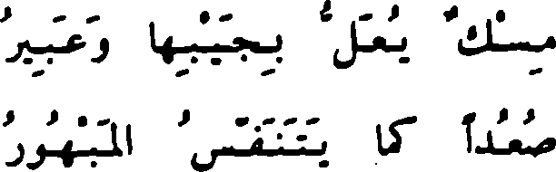
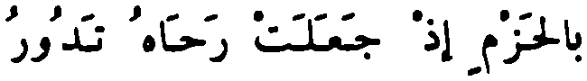
zowane jest paroksytonezą tych wyrazów. Jenakże w niektórych miejscach, jak to pokazują wersy 1, 2 i 4 przytoczonego cytatu, średniówka przebiega w poprzek nierozerwalnych całostek składniowych. Rozdziela mianowicie spójniki od otwieranych przez nie zdań. W takiej sytuacji, mimo że formalnie dwuczłonowa budowa wersu nie została naruszona, to jednak dwudziel- ność rytmiczna utworu uległa w poważnym stopniu zakłóceniu. Bowiem tego rodzaju „zatarte średniówki”, jeśli nie niwelują, to przynajmniej bardzo mocno osłabiają antykadencjalny sygnał intonacyjny związany z przedziałem wewnątrzwersowym.
- Rozkład akcentów wyrazowych
Czynnikiem odgrywającym bardzo wyrazistą rolę w formowaniu postaci rytmicznej klasycznego wiersza jest tendencja do uwydatniania jego toku stopowego, czyli wzorca metrycznego. Zabieg ten polega na tym, że na odcinkach pomiędzy ostatnią stopą każdego hemistychu a jego początkiem akcenty wyrazowe rozmieszczane są w taki sposób, by w miarę regularnie padały na mocne części segmentów konstytutywnych stóp, np.:
jjJI tijU»
* ill«—Jl la 5^
SAt SC-JI ¿L
<jdljUt j
u a ju- jlUi <i<
C. i.Zj j-Lali (J| 1^13
cj j-UL ¿U—J j V J->-
S| c* j jlLii
¿i X 'j-O 'j > i
' I' ■'U * ¿iUUI jl»j 3
116

•m.e- Cłi jjJb «*-**-{ y-< 43^l*«_{
26^i '¿¿i 'j>r, Sl.it
li-mani ’d-diyaru ka- ’anna-hunna suturu
bi-liwa zaruda safa ‘alay-ha ’l-muru
nu’yun wa-’atlasu ka-’l-hamamati ma’ilun
wa-muraffa‘un śurufatu-hu mahguru wa-’l-hawdu ’alhaqa bi-’l-hawalifi nabta-hu
sabitun "ala-hu mina ’s-simdki matiru
li- ’asilati ‘l-haddayni gazi ’atin la-ha
miskun yu ‘allu bi-gaybi-ha wa-‘abiru
wa-’ida taqumu ’ila ’t-tarafi tanąffasat
su‘udan kama yatanąffasu ’l-mabhuru fa-tabadarat ‘ayna-ki ’idfaraqtu-ha
diraran wa-’anta ‘ala ’l-firaqi saburu
ya tuła layli-ka la yakadu yunlru
gaza ‘an wa-laylu-ka bi- ’l-garlbi qaslru wa-sarimatin ba‘da ’l-hilagi qata‘tu-ha
bi-’l-hazmi ’id ga‘alat raha-hu taduru bi-gulalatin suruhi ’n-naga’i ka’anna-ha
ba’da ’l-kalalati bi-’r-ridafi ‘aslru
uu—u—luu—u—luu—u II
-—u—luu—u—luu—u— II
-u—luu—u—luu—u— II
UU—U—I -KJ—luu—u— II
uu—u—luu—u—luu—u— II
uu-u-l -u—I -u— II
—-u—luu—u—luu—u II
UU—u—I——u—luu—u— U
UU—u—luu—u—luu—u— II
UU—u—luu—u—I—-u UU—u—luu—u—I
UU—u—luu—u—luu—u ——u—luu—u—luu—u UU—u—luu—U—I -<J
UU—u—luu—u—luu—u UU—u—luu—u—luu—u —-u—luu—u—luu—u ——u—luu—u—luu—u
26 Zob. Al-Hu(ay’a, op. cit., str. 26-27.
117

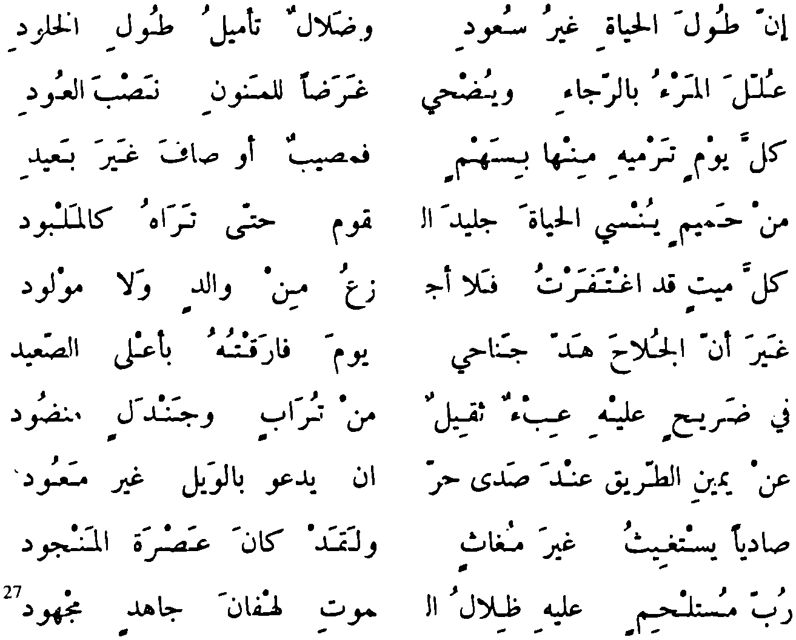
Wzorcem metrycznym wiersza Al-Hutay’y jest katalektyczny sześ- ciostopowy kamil. Segment konstytutywny - o postaci jambicznej (o—)- znajduje się zawsze na końcu stopy. Otóż w całym utworze, jak pokazuje przytoczony fragment, akcent wyrazów wypełniających pierwszą i drugą stopę każdego hemistychu w przeważającej mierze pokrywa się z elementem długim segmentu konstytutywnego. A oto jeszcze inny przykład:
’inna tuła 'l-hayati gayru su'udi
wa-dalalun ta'mUu tuli ’l-huludi ‘ullila ’1-mar’u bi-’r-raga’i wa-yudhi
garadan li-’l-manuni nasba ’l-‘udi kulla yawmin tarml-hi min-ha bi-sahmin
fa-muslbun 'aw safa gayra ba‘idi min hanumin yunsl ’l-hayata galida 7-
qawmi hatta tara-hu ka-’l-malbudi
27 Zob. Abu Zayd at-Ta’i [w:] Abu Zayd al-QuraSI, op. cit., str. 260.
118

kulla mayyitin qadi ’gtafartu fa-la ’ag
za‘u min walidin wa-la mawludi gayra 'anna ’l-gulaha hadda ganahl
yawma faraqtu-hu bi-’a‘la 's-sa‘idi fi darihin ‘alay-hi ‘ib ’un taqilun
min turabin wa-gandalin mandudi ‘an yamini ’t-tariqi ‘inda sada har
rani yad‘u bi-'l-wayli gayra ma‘udi sadiyan yastagltu gayra mugatin
wa-laqad kana 'asrata ’l-mangudi rubba mustalhimin ‘alay-hi filalu 7-
mawti lahfdna gahidin maghudi
u-—lu—u—lu II
u—-lu—o— luu II
u-—I -u— I—u u-—I-—u-luu II
u——lu—u—luu II
u-—lu—u— luu II
u-—lu—u—I—u II
u-—lu—u— luu II
o lu——u—luu II
u—— lu——u— I—u II
uu——I —u—I—u—u uu lu—u—I u
II uu——I -u—lu—u
- u——lu—u—I u uu — lu—u—I u
- u—-lu— u— I u
- u——lu—u—I u
- u-—I -u— luu— u u—— lu—u—lu—u
- u — lu——u— I u
Wzorcem metrycznym tego wiersza jest akatalektyczny sześciostopowy hafif, w którym występują dwa rodzaje segmentów konstytutywnych: jambicz- ny (u—) - w stopach początkowych i końcowych każdego z hemistychów oraz trocheiczny (—u) - w stopach środkowych. Także i w tej kasydzie obserwuje się bardzo mocną tendencję do umieszczania akcentów wyrazowych na długiej sylabie segmentu konstytutywnego, przy czym nie zależy to od jego struktury.
Tendencja ta występuje w całej klasycznej poezji arabskiej. Być może właśnie powszechność tego zjawiska utwierdziła G. Weila i niektórych innych europejskich badaczy w przekonaniu jakoby wiersz arabski posiadał ikt podobny do tego, którego istnienie zakładano w wierszu greckim.
119

- Rozkład wyrazów w wersie
Innym sposobem modulowania zasadniczej struktury rytmicznej wiersza jest tendencja do utrzymania stałej liczby zestrojów akcentowych lub pełnoznacznych form wyrazowych w hemistychach. W kasydzie Ibn Hani al-Andalusi’ego (937-973) człony wersowe zawierają najczęściej po cztery takie całostki. Oto przykład:
 | A A i
 | dli | O jJLi
•yUZf. | 'ć iuó | TL a i
V*
Vii | L$_>-L>- <JLc- | • * ~
dj | O i_jjJ-l | '¿J—.
V < | ¿1)3 "S/l | O -D-
 | UL> ¿JLi | ¿Aj
 | AL ^1 L> jA) | <A
28 A | Ti u*
JÓji J L-ij
l—»—>1^» l{ ^.Idil j k i
**•,*■* * - - - « J „ o.
i jl l*_JLo jl
Uj o j. - ■ « J.0 7
Li Jl l
p.L2w..ł I 1« Tą /U jTij
¿0 C—£jjL
V ^—1 dJjjj JaJ-l ^Uj jl ¿Jbt C—¿11 j dc-t
hi i J jl bllj I UD U
’a-ta^unnu I rahan I fi ’s-simali I samulan
’a-ta^unnu-ha I sakra I tagurru I duyula natarat I nada I ’anfasi-ha. I fa-ka ’annama
natarat I hibalati ’d I -dumu‘i I humula ’aw kullama I ganaha 7 I - ’asilu I tanaffasat
nafasan I tugadibu-hu I ’ilay-ya I ‘alila
M Zob. Ibn Hani al-Andalusi, Diwan Ibn Hant, Bayrut, bez roku wydania, str. 265.
120

tuhdá I sahá’ifu-kum I munattaratan I wa-má
tugni I muráqabatu 7 I - 'uyüni I fatllá
lá tugmidu I nadara 'r I -ridá I fa-la-rubbamá
dammat I ‘alay-hi I ganáha-há 'I \-mablülá wa-ka’anna I tayfan I má 'htadá I fa-ba‘attumu
miska 'l I -guyübi ’r I -rad’a min-hu I badila sa-’arü‘u I man dammat I higálu-kumu I wa-’in
gadati 7 I - 'asinnatu I düna dálika \gilá
'a ‘si I rimáha 7 I -hatti I düna-ki I surra ‘á
wa-’utVu I fí-ki I sabábatan I wa-galllá
la 'a'diru ’ I n-nasla 7 I -muflía I ’abá-ki 'aw
yahmi I nufüsan I ’aw yuqadda I fulülá má li-’l-mu‘álimi I wa-'t-tulüli I ’ama kafá
bi-’l-‘ásiqina I mu'áliman I wa-tulülá
Z ujednoliconym porządkiem pełnoznacznych form wyrazowych w wersie łączy się ściśle regularny rozkład zestrojów akcentowych. W efekcie prowadzi to do względnej sylabotonizacji toku.
121

IV. ŚRODKI RYTMIZACJI DORAŹNEJ
W klasycznym wierszu arabskim spotkać można jeszcze inne zjawiska, które wprowadzają dodatkowe urozmaicenie postaci rytmicznej wiersza. Należą do nich różnego rodzaju powtórzenia dźwiękowe i leksykalne czy też symetryczne konstrukcje składniowe. Występują one w utworze sporadycznie. Przeważnie w obrębie jednego lub kilku wersów. Ich rola ogranicza się do doraźnej, ukierunkowanej rytmizacji.
1. Rym wewnętrzny
Rym przez samą, przypisaną mu powtarzalność jest czynnikiem ryt- mizującym. Zawsze więc kiedy się pojawia, niezależnie od swojej aktualnej, pierwszoplanowej funkcji, moduluje również w jakimś stopniu i zakresie zasadniczą strukturę rytmiczną utworu. Występujące z rzadka w klasycznej poezji arabskiej rymy wewnętrzne pełnią najczęściej funkcję instrumentacyj- ną. Czasami jednak mogą służyć podkreśleniu istniejących działów rytmicznych albo też zasygnalizowaniu granic dodatkowych, utworzonych na potrzebę kilku wersów, całostek rytmicznych. Oto przykłady:
0 J 9 J x i
jJjO (j fi
- Zob. Imru’ al-Qays, Diwdn Imri' al-Qay
f' CS
° ’’-’t
f’
;, Bayrut 1983, str. 109, w. 5-7.
122

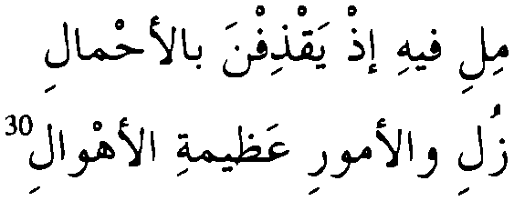
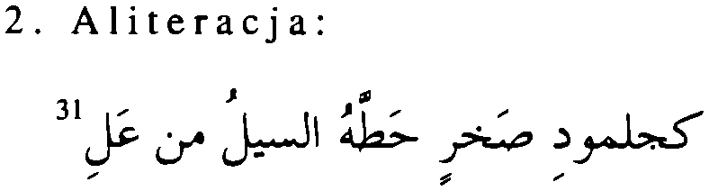
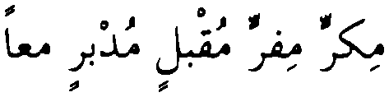
taruhu mina ’l-hayyi ’am tabtakir ’amrahun hiyamu-humu ’am ‘usur wa-fiman 'agama mina ’l-hayyi hir
wa-mada ‘alay-ka bi- ’an tanta^ir ’ami ’l-qalbu fi ’itri-him munhadir ’ami ’{¿.-^ainuna bi-ha fi ’s-sutur
JJfJi
yawmu ’n-nawazili wa-’z-zalazili wa-’l-hawa
mili fi-hi ’idyaqdifna bi-’l-’ahmali yawmu ’t-tagabuni bi-’t-tabayuni wa-’t-tana
żuli wa-’l-’umuri ‘afiimati ’l-’ahwali
We fragmencie wiersza Imm’ al-Qaysa rym wewnętrzny polega na rozszerzeniu współbrzmienia klauzulowego na zakończenia członów przed- średniówkowych w trzech kolejnych wersach.
Natomiast w przykładzie drugim mamy do czynienia z nieco bardziej urozmaiconą sytuacją. Oba wersy są bezśredniówkowe na skutek braku zbieżności przedziału międzywyrazowego z końcem hemistychu. Każdy z nich rozpoczyna się sekwencją rymujących się wyrazów o identycznej budowie morfologicznej, której zakończenie przypada wewnątrz stopy otwierającej hemistych klauzulowy. W pierwszym wersie są to wyrazy: nawazili, zalazili, hawamili. Zaś w następnym: tagabuni, tabayuni oraz tanazuli, przy czym ten ostami wyraz nawiązuje współbrzmieniem do zakończenia sekwencji rymowej z pierwszego wersu. Na skutek tego nastąpiło niejako przemieszczenie rytmicznego działu śródwersowego poza granicę wyznaczoną przez dwudzielność struktury metrycznej wiersza.
- Zob. Abii al-‘Atahiya, op. cit., str. 326, w. 14-15.
- Zob. Imru’ al-Qays, [w:] Abu ‘Abd Allah al-Husayn az-ZawzanT, op. cit., str. 24, w. 1.
123

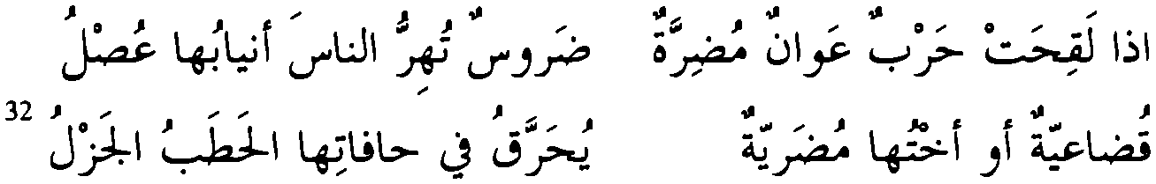
mikarrin mifarrin muqbilin mudbirin maan
ka-galmudi sahrin hatta-hu ’s-saylu min 'ali
’ida laqihat harbun ‘awanun mudirratun
dariisun tuhirru ’n-nasa ’anyabu-ha ‘uslu quda‘iyyatun ’aw ’uhtu-ha mudariyyatun
yuharraqu fi hafati-ha ’l-hatabu 'l-gazlu
W obu przytoczonych fragmentach wierszy aliteracja występuje zarówno w funkcji dźwiękonaśladowczej jak i semantycznej. W pierwszym cytacie, zawierającym opis rumaka, większość wyrazów kończy się na spółgłoskę r lub l. Oddaje to odgłos kopyt końskich i jednocześnie obrazuje płynność ruchów rumaka. Rozkład akcentów wyrazowych w wersie dodatkowo potęguje skojarzenie z galopem konia.
W drugim przykładzie, odnoszącym się do opisu bitwy, nagromadzenie spółgłosek: h, r, d ma za zadanie wzmocnić dynamikę obrazu toczącej się walki poprzez naśladowanie jej odgłosów.
3. Powtórzenia leksykalne
a) anafora, np.:
 | ajJjłJj
 | JJiJj
Iblj 0 | C-jij JlilJ
32 Zob. Zuhayr Ibn Abi Sulma, op. cit., str. 60, w. 2-3.
124

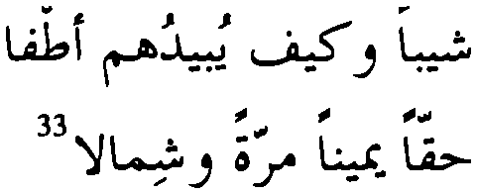
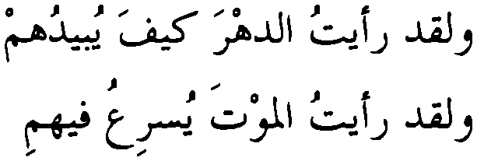
wa-laqad ra’aytu ’l-hadiyati mulihhatan
tanfi ’l-muna wa-tuqarribu ’l-’dgdla wa-laqad ra'aytu masakinan maslubatan
sukkanu-ha wa-musani‘an wa-ęlilald wa-laqad ra 'aytu musaltanan mumallakan
wa-mufawwahan qad qila qali wa-qala wa-laqad ra’aytu mani ’stata‘a bi-gum‘atin
wa-band fa-śayyada qasra-hu wa-‘atala wa-laqad ra’aytu ’d-dahra kayfa yubidu-hum
sayban wa-kayfa yubidu-hum ’atfala wa-laqad ra’aytu ’l-mawta yusri‘u ji-himi
haqqan yaminan marratan wa-simala
Sześć kolejnych wersów rozpoczyna się, jak widać, od tego samego wyrażenia: wa-laqad ra’aytu - „ujrzałem”. W wierszu Abu al-‘Atahiyi (748-825), z którego pochodzi ten cytat anafora pojawia się jeszcze w kilku innych miejscach.
- prosapodosis, np.:
i
34 up\ oi ii/J 5Ą
IpjUI ¡¿uJ
wa-hayyabta ’asbabi-ya ’n-ndzi‘a yurayyibu-rii ’s-śay ’u ta 'ti bi-hi
ti ’ilay-ka haqqu-ha 'an tahiba wa-’ukbiru qadra-ka 'an ’astańba
Na początku i na końcu obu cytowanych wersów występują wyrazy o podobnych tematach i znaczeniach. W wersie pierwszym są to hayyabta -
- Zob. Abu al-‘Atahiya, op. cit., str. 347, w. 6-11.
- Zob. Al-Buhturi, op. cit., t. 1. str. 107, w. 13- 14.
125

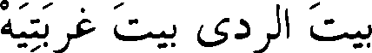
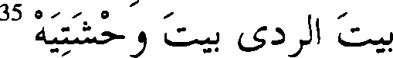
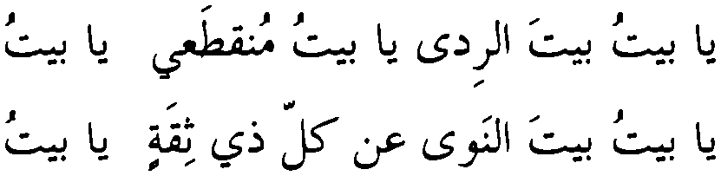
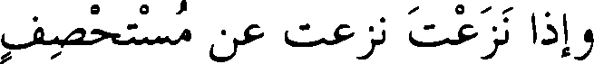
„rozczarowałeś” i tahlba - „rozczaruje się”, natomiast w w wersie następnym: yurayyibu-nl - „budzi me podejrzenie” oraz ’astariba - Jestem podejrzliwy”
- ploke, np.:

ya baytu bayta ’r-rida ya baytu munqata 7 ya baytu bayta ’r-rida bayta gurbati-yah ya baytu bayta ’n-nawa ‘an kulli di tiqatin
ya baytu bayta ’r-rida bayta wahśati-yah
O domu! Domu ruin, domu mego rozstania!
O domu! Domu ruin, domu mego wyobcowania! O domu! Domu odosobnienia od wszystkich zaufania godnych!
O domu! Domu ruin, domu mej samotności!
W obrębie tych dwu wersów występuje splot kilku powtórzeń tego samego słowa: bayt - „dom” o różnych odcieniach znaczeniowych nadawanych przez kontekst.
- anadiploza, np.:
JL»jjL* 4—(jlj
36_L^2^J.I f.LijJl)
4
wa-’idd ta anta ta anta fi mustahdifin
rabi 'l-magassati bi-’l-‘abiri muqarmadi wa-’ida naza‘ta naza‘ta ‘an mustahsifin
naz‘a ’l-hazawwari bi-’r-riśa’i ’l-muhsadi
- Zob. Abu al-‘Atahiya, op. cit., str. 484, w. 1-2.
- Zob. An-Nabiga ad-Dubyani, op. cit., str. 42, w. 1-2.
126

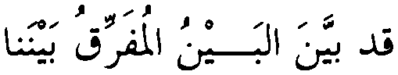
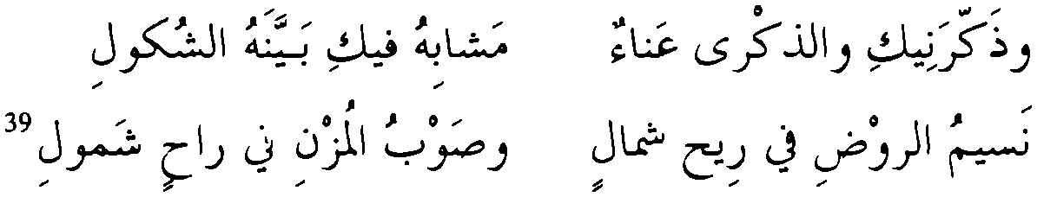
A kiedy ugodzisz, ugodzisz w cel wystawiony
wysoko podniesiony, wonią przesycony
a kiedy pociągniesz, pociągniesz sznur gęsto skręcony jak gwałtowne szarpnięcie liny mocno uplecionej.
Wersy te są złożonymi zdaniami czasowo-warunkowymi. Czasownik użyty w poprzedniku każdego z tych zdań, tj. ta'anta - w pierwszym oraz naza‘ta - w drugim, został powtórzony dosłownie w następniku.
- Figury słowno-dźwiękowe37 38 39
a) figura etymologiczna, np.:
1 La—«iI
ąad bayyana ’l-baynu ’l-mufarriqu bayna-nd
'asafan wa- ’ayyu ‘azimatin lam. tuglabi sadaąa 'l-gurabu laąad ra’aytu sumusa-hum
bi-’l-’amsi tagrubu ‘an gawanibi gurrabi
wa-dakkara-ni-ki wa-’d-dikra ‘ana’un
maśabihu jt-ki bayyana-hu 's-sukuli naslmu ’r-rawdi fi rihin samalin
wa-sawbu ’l-muzni fi rahin śamuli
W wersie początkowym pierwszego cytatu znajdują się trzy wyrazy pochodne tego samego rdzenia byn: bayyana - rozdzielił, baynu - rozłam,
37 W stylistyce arabskiej odpowiadają temu terminowi: ginas lub tagnis
38 Zob. Al-Buhturi, Drwan al-Buhturi, op. cit., t. 2, str. 228, w. 11-12.
39 Tamże t. 1, str. 59, w. 2-3.
127

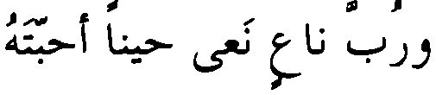
bayna - pomiędzy. Analogiczna sytuacja ma miejsce w początkowym wersie drugiego fragmentu wiersza Al-Buhturi’ego: dakkara - przypomniał, dikra - pamięć. Natomiast powtórzenia słowno-dźwiękowe występujące w drugim wersie pierwszego cytatu można określić jako pozorną figurę etymologiczną. Bowiem pomiędzy gurabu - kruk, gurabu - zachodzi (o słońcu) i gurrabi - nazwa własna (miejsca lub wzgórza) nie istnieje żaden związek natury etymologicznej. Podobnie jak w przypadku gry słów w drugim cytacie, gdzie wyrażenie: fi rihin śamalin oznacza dosłownie: „w wietrze północnym”, zaś wyrażenie: fi rahin śamuli - „w schłodzonym winie”.
b) parechesis, np.:
áil iJCiJ fl
" *
oli L»Jl
* *
■ib (SjA fi
'a-limá fata min taláqin taláfin
'am li-sákin mina 's-sabánati sáfi
'am huwa ’d-dam'u ‘angawá 'l-hubbi bádin
wa- 'l-gawá fi gawánihi 's-sadri háfi
W cytowanym fragmencie mamy do czynienia z całą sekwencją wy-
razów różniących się od siebie jedną głoską. Są to: taláqin - talafi, saki -
sáfi, sáfi - háfi a także: gawá - gawánihi (choć w tym wypadku różnica obe-
jmuje więcej niż jedną głoskę).
c) poliptoton, np.:
LSŚj ¿jI oĄl liii ji*j li JL (1 ‘~r>j l¿
41 L*j -li jt (_l,l
yá-rubba bákin ‘alá mayyitin wa-bákiyatin
lam yalbatá ba ‘da dáka 'l-mayti ’an bukiyá
wa-rubba ná'in na'á hinan 'ahibbata-hu
má zála yan ‘á 'ilá 'an qila qad nu ‘iyá
- Zob. Al-Buhturi, op. cit., t. 1, str. 414, w. 11-12.
- Zob. Abü al-’Atáhiya, op. cit., str. 481, w. 5-6.
128

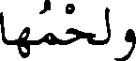
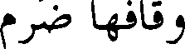
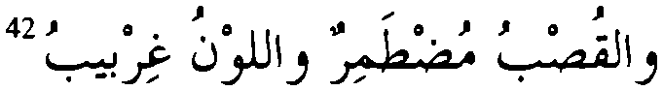
Powtórzenie odnosi się tutaj do kilku realizacji fleksyjnych tego samego leksemu. I tak w wersie pierwszym mamy: bakin - opłakujący, bakiyatin - opłakująca, bukiya - był opłakiwany - oraz na‘in - ogłaszający śmierć, na‘a - ogłosił śmierć, yan‘a - ogłasza śmierć, nu‘iya - ogłoszono jego śmierć.
- Zgodność członowania metrycznego i językowego

. -tf J
• z . z
+ '’o \ >
Ajjld’ (Ji-jJlj JUIj
łl J
OJ 9 z . U z .
wiqafu-ha darimun wa-garyu-ha gadimun
wa-lahmu-ha ziyamun wa-’l-batnu maqbubu wa- ’l-yadu sabihatun wa-’r-riglu ddribatun
wa-’l-‘aynu qadihatun wa-'l-matnu malhiibu wa- 'l-ma 'u munhamirun wa- ’s-śaddu munhadirun
wa-’l-qusbu mudtamirun wa-’l-lawnu girbibu
o—o—lóo—Ilu—o—lóo—
o—o—lóo—II -u—I—o
— óo—lóo—II -u—lóo—
—-u—lóo—II—-u—I—o
-u—lóo—II -u—lóo—
—-o—lóo—II—-o— I—o
V iiyil dli
i 3 l*
JT? Jjji
^lU>- Jl* <3
42 Zob. Imm’ al-Qays, op. cit., str. 76, w. 4- 6.
129

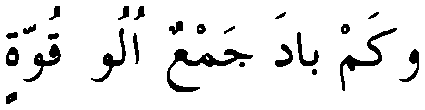
43
'a-la ’inna rabbi qawiyyun magidu
ra’aytu ’l-mulukawa-’in ‘aęlumat
tunafisu fi gam'i malin hutamin
wa-kam bada gam‘un 'iilu quwwatin
/ x 11 O — 0 x 0 O
latifun galilun ganiyyun hamidu fa- ’inna ’l-muluka li-rabbi ‘abidu wa-kullun yazulu wa-kullun yabidu wa-hisnun hasinun wa-qasrun masidu
<j——lu——Ilu——lu— u
\J——lu—ullu—ulu—
U—Ulu—-lu——lu—
u——lu-—Ilu -lu—
u-—\u-—Ilu-—lu—u u——lu—— ullu——lu—u u-—lu— ullu-—lu—u u—— lu——Ilu——lu—u
Wspólną cechą obu cytowanych wyżej fragmentów wierszy jest dodatkowy podział rytmiczny obejmujący tak człon średniówkowy jak i klauzulowy. W cytacie pierwszym, pochodzącym z utworu skomponowanego według ośmiostopowego akatalektycznego wzorca basit, każdy wers wypełniają cztery współrzędne zdania nominalne o analogicznej, prostej konstrukcji. Trzy z nich, licząc od początku wersu, łączy rym (w każdym wersie inny) różniący się od klauzulowego. Granice tych zdań pokrywają się z granicami dwustopowych odcinków: uuu—luu—, z których zbudowany jest wzorzec metryczny. Wyrazistości podziału dopełnia harmonijny rozkład akcentów wyrazowych, co sprawia, że w każdym zdaniu występują po dwa zestroje akcentowe. Mamy więc do czynienia z bardzo wyraźnym podziałem członów na symetryczne cząsteczki. Przy czym demarkacyjne sygnały pro- zodyjne jakie towarzyszą działowi międzycząsteczkowemu są w zasadzie takie same jak w średniówce. Można zatem zaryzykować twierdzenie, że w odniesieniu do tego fragmentu wiersza zastosowany został model wersu wielośredniówkowego.
Podobne rozczłonkowanie rytmiczne można zaobserwować w urywku wiersza Abu al-‘Atahiyi opartego o ośmiostopowy akatelektyczny mutaqarib. Choć w związku z brakiem rymów wewnętrznych dwucząsteczkowa budowa
43 Zob. Abu al-‘Atahiya, op. cit., str. 124, w. 4-7.
130

hemistychów jest mniej widoczna. Bardzo wyraźnie wybija się za to, zwłaszcza w członach klauzulowych, tok dierezowy z akcentem wyrazowym zbiegającym się regularnie z długą zgłoską segmentu konstytutywnego stopy.
6. Paralelizm i n t on ac y j n o - skł ad n i o w y
J L. cjl jl fi (11 ¿L-J | d.fi JLaJ
fiati fi (11 | ¿3 ^iJl jl fi 1
 | JLJl Jl jbJli-l dli y (1 i
J ~ ' •/, h * f - 1 f  Jj Jl j) 1 | aJu»j ^¿¿Jl jl fi (11
j-i5 | 017(11
la-‘umri la-qad nudita law kunta taśma'u
’a-lam tara 'anna 'l-mawta ma laysa yudfa'u
'a-lam tara 'anna 'n-ndsa fi gafalati-him
'a-lam tara 'asbaba 'l-’umuri taqatta'u
’a-lam tara laddati 'l-gadidi 'ila 'l-bila
'a-lam tara 'asbaba 'l-himami tusayya'u
'a-lam tara 'anna ’l-faqra yu‘qibu-hu 'l-gina
'a-lam tara 'anna ’d-dayqa qadyatawassa'u
'a-lam tara 'anna 'l-mawta yuhtiru śabibatan wa-’anna rimaha 'l-mawti nahwa-ka tusra'u
Na mą duszę! Wezwano by cię, gdybyś słuchać raczył!
Czyż nie dostrzegłeś, że śmierci nie da się odsunąć?
Czyż nie dostrzegłeś, że ludzi los chwyta z nienacka?
Czyż nie dostrzegłeś, jak wszystko na drobne kawałki się rozpada?
Czyż nie dostrzegłeś, jak rozkosze nowości marnieją?
Czyż nie dostrzegłeś, jak sens konania do grobu się składa?
44 Zob. Abii al-‘Atahiya, op. cit., str. 249, w. 1-5.
131

Czyż nie dostrzegłeś, że po ubóstwie bogactwo nadchodzi?
Czyż nie dostrzegłeś, że ciasnota da się poszerzyć?
Czyż nie dostrzegłeś, że widmo śmierci miesza młodym zmysły?
I że włócznie śmierci w ciebie są wymierzone?
W cytowanych wyżej wersach z utworu Abu al-‘Atahiyi poszczególne człony wersowe - zarówno średniówkowe jak i klauzulowe - stanowią serię retorycznych pytań. Każde takie pytanie zbudowane jest według analogicznego schematu syntaktycznego. Za każdym razem też rozpoczyna się identyczną anaforyczną frazą: 'a-łam tara - „czyi nie dostrzegłeś”. Hemistychy są więc w stosunku do siebie paralelne tak pod względem syn taktycznym jak i intonacyjnym. Anafora dodatkowo wzmacnia figurę intonacyjną.
132

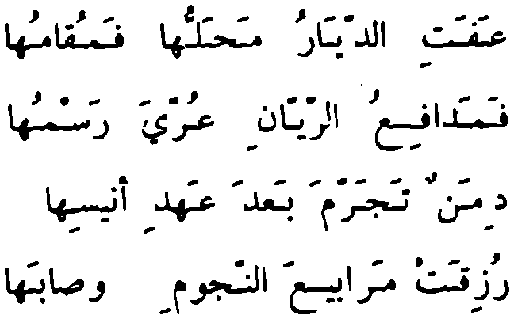

V. W RYTMIE KASYDY
Budowa rytmiczna klasycznego wiersza arabskiego kształtować się może w różnoraki sposób w zależności od typu wzorca metrycznego, rodzaju rymu oraz nasilenia tendencji wersyfikacyjnych i środków rytmizacji doraźnej. Jako przykład niech posłużą następujące utwory:
A)
jj yi- —*-!
I-i—
Lt-dj->-j jjT>
jS l* j jj» XaI j^!l J ij
IajLJ» Ć£~~
»UóLiib j^L>
ij'ri
kij jj ^C«-»
(Ja aJ-S^L*
j , . »• >. - «■
IajJjJ 4-—ilj A-^rj j'
Ulj—•» uUs"j c.a-*
133

'afati 'd-diyaru mahallu-ha fa-muqamu-hd
bi-minan ta’abbada gawlu-ha fa-rigamu-ha fa-maddfi‘u 'r-rayyani ‘urriya rasmu-ha
halafan kama darnina ’l-wuhiyyu silamu-ha dimanun tagarrama ba 'da ‘ahdi 'arusi-hd
higagun halawna halalu-ha wa-haramu-ha ruziqat marabl'a ’n-nugumi wa-saba-ha
wadqu ’r-rawa‘idi gawdu-ha fa-rihamu-ha min kutii sariyatin wa-gadin mudginin
wa-‘aśiyyatin mutagawibin ’irzamu-hd
fa-‘ala furii'u ’l-'ayhaqani wa-’atfalat
bi-’l-galhatayni ęlibd'u-hd wa-na‘dmu-ha wa-’l-‘aynu sakinatun ‘ala ’atld’i-ha
‘udan ta’aggala bi-’l-fada’i bihamu-hd wa-gala 's-suyulu ‘ani ’t-tululi ka’anna-ha
zuburun tugidu mutuna-ha ’aqlamu-ha
’aw rag'u wasimatin 'usijfa na’uru-ha
kifafan ta‘arrada fawqa-hunna wisamu-ha fa-waqaftu 'as’alu-ha wa-kayfa su’alu-na
summan hawalida md yablnu kalamu-ha
‘uriyat wa-kdna bi-ha 'l-gami‘u fa-’abkaru
min-ha wa-gudira nu’yu-ha wa-tumamu-ha
uu—u—luu—u—luu—u—
uu—u—luu—u—luu—u—
uu—u—I—-u—luu—u—
uu—o—lóu—u—luu—u—
uu—u—luu—u—luu—u—
uu—u—luu—u—luu—u—
45 Zob. Labid Ibn Rabfa [w:] Abu ‘Abd Allah al-Husayn az-Zawzani op. cit., str.
72-75.
134

óo—u—I——u—luu—u— ——o— luu— u—luu—u—
—-u—luu—0—1—-u—
00—0—loo—o—I——o—
ou—o—l o—loo—o—
o—loo—o—loo—o—
-u—lóo—o—I -o—
——o—loo—o—loo—o—
ou—o—loo—o—loo—o—
uo—o—loo—O—I -<J—
—-u—lóo—o—loo—o— óo—o—loo—o—loo—o—
00—0—lóo—o—loo—o—
——o—loo—o—loo—o—
óo—o—loo—o—loo—o—
——o—loo—o—loo—o—
Nie ma już obozu ni koczowiska
w Minie, wyludniły sie wzgórza Gawlu i Ridżamu.
Umarłe potoki na stokach Rajjanu
są jak pismo niekształtne wyciosane w skale.
Bezduszne rumowisko niegdyś domem zwano;
czas jego minął - lata tłuste, lata chude.
Przyoblekło się w łan ziela, który zrosiły
chmury burzowe i mżawka przelotna.
Chmury nocą czarne, mroczne o poranku, chmury wieczorne grzmotami nabrzmiałe.
Rozwinął gałązki stulisz polny, a na roztoki brzegach gazele i strusie wydały potomstwo.
Swych młodych krowy nie odstępują dzikie
w stadko się zbiły cielęta płochliwe
Potok deszczu ślad domostwa odsłania tak
jak pióro ksiąg znaki wyblakłe wyostrza .
135

Jak ręka niewiasty, co czernidła kropkami zatartych tatuaży kontury przywraca. Stanąłem i rozpytuję, a kogóż mam pytać?
Te skały głuche przemówić niezdolne?
Pustka tu, gdzie gwarno było - odeszli
świtem, ostały się bruzdy jeno i krzew rozplenicy.
Kasyda Labida Ibn RabFa skomponowana została w oparciu o akata- lektyczny sześciostopowy wzorzec kamil. Wszystkie klauzule wersowe mają postać proparoksytoniczną, przy czym zgłoska akcentowana jest długa z natury. Współbrzmienia zakończeń wersowych obejmują zawsze dwie i pół sylaby (-amu-ha). Utwór w całej swojej rozciągłości ma budowę dwudzielną, a granice hemistychów inicjalnych zbiegają się z zakończeniami wyrazów. Podobnie jak klauzule, również wygłosy średniówkowe mają ustabilizowaną postać proparoksytoniczną46, jednak w tym wypadku zgłoska akcentowana ma przeważnie formę: CVC, a więc jest długa z pozycji. W wersie początkowym rym obejmuje także średniówkę, co w kasydzie jest zjawiskiem typowym. Chociaż w reszcie utworu rym sensu stricto w średniówce nie występuje, to jednak pewną jego namiastkę stwarza nieregularnie pojawiający się w wygłosach szeregu hemistychów inicjalnych zaimek sufiksalny: -ha.
Dwudzielność rytmiczna jest w niektórych wersach mniej wyrazista. W cytowanym fragmencie kasydy Labida widać to w wersach: 1, 4, 6, 8, 11. Średniówka rozdziela tam ściśle ze sobą powiązane elementy całostek syntaktycznych, co powoduje zauważalny rozziew pomiędzy intonacją narzuconą przez dwudzielność wiersza a intonacją wynikającą ze struktury składniowej.
Człony wersowe zawierają najczęściej po cztery pełnoznaczeniowe formy wyrazowe i taką samą liczbę związanych z nimi zestrojów akcentowych. Ponadto w toku wiersza obserwuje się tendencję do regularnego rozmieszczania akcentów wyrazowych w wersach. Z jednej strony polega to na zbieżności przycisku wyrazowego z mocną częścią segmentu kon
46 Jedynie w wersach: 16 i 80 utworu wyrazy zamykające człony przedśredniówkowe jednoznacznie odbiegają swoją budową od proparoksytonezy. Można przypuszczać, ze podczas deklamacji odstępstwo to było niwelowane poprzez transakcentację.
136

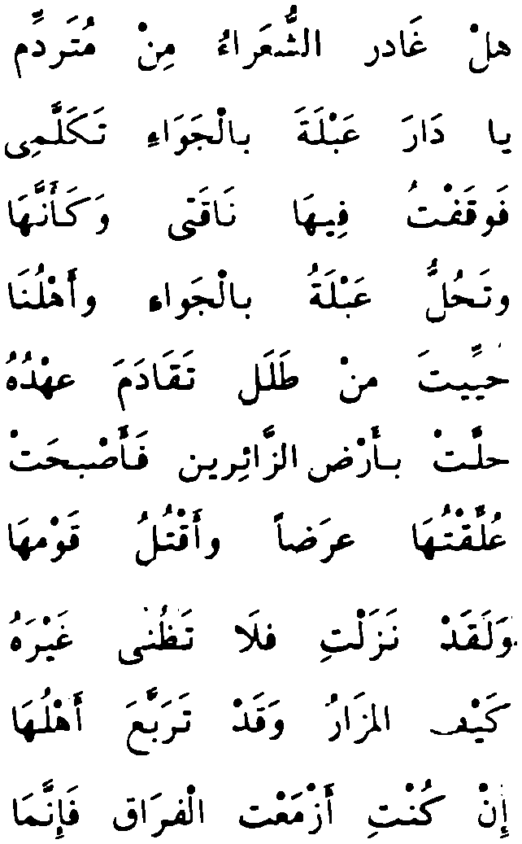

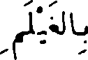
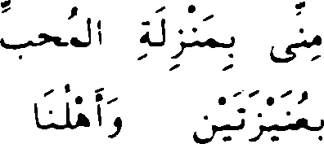
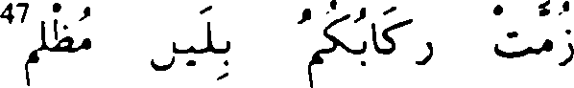
stytutywnego - w przytoczonym fragmencie dotyczy to 28 na 44 stopy (wyłączając oczywiście proparoksytonezę średniówkową i klauzulową), zaś z drugiej strony akcentowania pierwszej sylaby członu klauzulowego - na jedenaście cytowanych wersów sytuacja taka ma miejsce w ośmiu. Ciekawostką jest fakt, że zawsze tam, gdzie na mocną część segmentu konstytutywnego przypada zaimek sufigowany -ha, akcent wyrazowy pada na stojący bezpośrednio przed nim segment komplementarny - a więc analogicznie jak w zakończeniach wersów. Jest to szczególnie widoczne w środkowych stopach członu klauzulowego.
B)
ci?
jlJUl Ja f I
f jJLiJl ¿)4i
"" ii
" i', * ,
f4JL» I Ja ly. -p

hal gädara ’ś-su ‘ara ’u min mutaraddimi
’am hal ‘arafta ’d-dära ba‘da tawahhumi yä dära ‘ablati bi’l-gawa’i takallami
wa-‘imi sabähan dära ‘ablata wa-’slarrii
47 Zob. ‘Antara Ibn Saddäd [w:] Abü ‘Abd Allah al-Husayn az-Zawzänl op. cit., str. 109-111.
137

fa-waqaftu fi-ha naqati wa-ka’anna-ha
fadanun li-’aqdi hagata ’l-mutalawwimi wa-tahullu ‘ablatu bi-’l-gawd’i wa-’ahlu-na
bi-’l-hazni fa-’s-sammani fa-’l-mutatallimi huyyiyta min talalin taqadama ‘ahdu-hu
’aqwa wa-’aqfara ba da 'ummi ’l-haytami hallat bi-’ardi ’z-zd’irina fa-’asbahat
'asran ‘alayya talabu-ki ’bnata mahrami ‘ulliqtu-ha ‘aradan wa- ’aqtulu qawma-ha
za‘man la-‘amru ’abl-ka laysa bi-maz‘ami wa-laqad nazalti fa-la ta^unrii gayra-hu
min-ni bi-manzilati ’l-muhabbi ’l-mukrami kayfa ’l-mazaru wa-qad tarabba'a 'ahlu-hd
bi-‘unayzatayni wa-’ahlu-nd bi-’l-gaylami ’in kunti 'azma‘ti 'l-firaqa fa-'innamd
zummat rikabu-kum bi-laylin muęllimi
—luu—u—luu—u—
u—I—-u—luu—u—
—-u—luu—u—luu—u—
uu—u——I—-u—luu—u— uu—u—I -u—luu—o—
——u—luu—u—luu—u— uu—u—luu—u—luu—u—
—-u—I—-u—luu—u—
-u—luu—u—luu—u—
-—u—luu— u—I—-u—
——u—I u—luu—u—
u—luu—u—luu—u—
—-u— I-—u—luu—u—
——u—luu—u—luu—u— uu—u—-luu—u—I—-u—
-—u—luu— u—I—-u—
138

— \J—luu—u—luu—u—
uu—u—luu—u—luu—u—
—-o—I-—u-luu-u-
——u—luu—u—I—-u— Czyżby już poeci słów probierza poniechali?
Czy rozpoznajesz dom ten, co był ci iluzją? Domu Abli w Dżawie, powiedzże słowo!
Witaj, domu Abli, witaj i bądź pozdrowion! Powściągnąłem mą wielbłądzice niczym
pałac zwalistą, by ulgę zdrożonemu dać ciału.
Abla w Dżawie została a ziomkowie moi w Haznie, Sammanie i Mutatallamie.
Witajcie obozu ślady zębem czasu nadżarte, wyludnione, opuszczone, bez Umm Al-Hajtam.
Ona teraz w ziemi lwów ryczących — ciężko
mi cię było, córko Machrama, odszukać. Pokochałem ją z nagła, gdym z jej rodem boje toczył;
żądzą okrutną, jak mi życie ojca twego miłe.
Tyś już zaistniała - i nie myślże inaczej -
w sercu kochanka szacunku godnego.
Jakże mi przybyć do niej, skoro ród jej wiosną
w Unajzatanie osiadł, a moje plemię w Gajlamie? Jeśliby ci zaś rozłąka milszą być miała, wiedz tedy
że dla mnie jest ona jak koni spętanie w noc ciemną.
W poemacie ‘Antary mamy do czynienia z identycznym wzorcem metrycznym jak w cytowanej poprzednio kasydzie Labida, czyli sześciostopowym akatalektycznym kamil. Takie samo jest też ukształtowanie akcentowe klauzuli i średniówki, z tą tylko różnicą, że tym razem akcent w klauzuli pada na zgłoskę długą z pozycji (CVC). W obu przytoczonych fragmentach kasyd podobna jest ponadto częstotliwość występowania stóp, w których akcent wyrazowy zbiega się z elementem mocnym segmentu konstytutywnego: 28 na 40 stóp. I wreszcie w kasydzie ‘Antary, jak pokazuje cytat, hemistychy także zawierają najczęściej po cztery pełnoznaczeniowe formy wyrazowe.
139

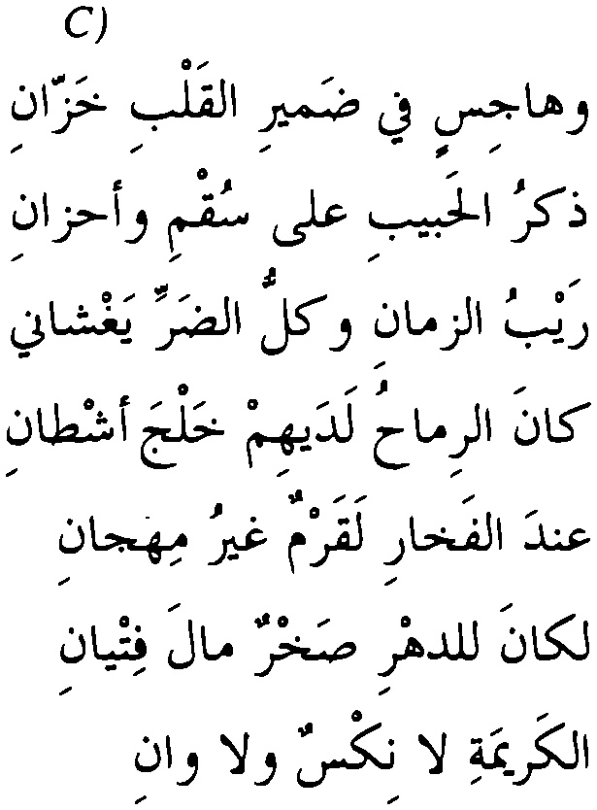
Można zatem powiedzieć, że w sferze wersyfikacyjnej oba utwory są niemal identyczne. Powinny w związku z tym odznaczać się taką samą ryt
miką. Mają przecież nie tylko wspólny wzorzec rytmiczny, ale na dodatek w każdym z nich wykorzystane zostały z podobnym nasileniem te same tendencje rytmiczne. Tymczasem okazuje się, że w subiektywnym odbiorze wcale tak nie jest, a przynajmniej tak być nie musi. Zaś wpływ na ten stan rzeczy mają drobne, zdawałoby się nieistotne, różnice.
W pierwszym rzędzie zwraca uwagę nieco odmienna struktura syla- biczna zakończeń wersowych. Otóż fakt, że w pozycji akcentowej w klauzulach kasydy Labida występuje samogłoska długa z natury (-a-) sam przez się niejako narzuca dłuższą artykulację akcentowanej zgłoski. Choć z punktu widzenia struktury języka arabskiego sylaby długa z natury (CV) i długa z pozycji (CVC) są funkcjonalnie równorzędne, to jednak pierwsza z nich, jako otwarta, stwarza możliwość dość swobodnego wydłużania jej artykulacji. Zatem obecność w klauzuli każdego z tych dwóch typów sylaby długiej wiąże się z nieco inną postacią rytmiczną wersu. Między innymi dlatego właśnie cytowane wyżej wersy Labida i ‘Antary - pomimo tak znacznych podobieństw w warstwie wersyfikacyjnej - odczuwane mogą być przez odbiorcę jako rytmicznie nietożsame. Dodatkowym czynnikiem różnicującym rytmikę obu wierszy jest mniej lub bardziej regularny, rozkład akcentów wyrazowych oraz stóp o ściągniętym pierwszym segmencie komplementarnym ( o—).
y>-^ b
. X J z- <
s , 0 X O
^y 15 (/1
*
j^\ ę*s£jli
lii ¿¿j
¿Ł"
> z
140

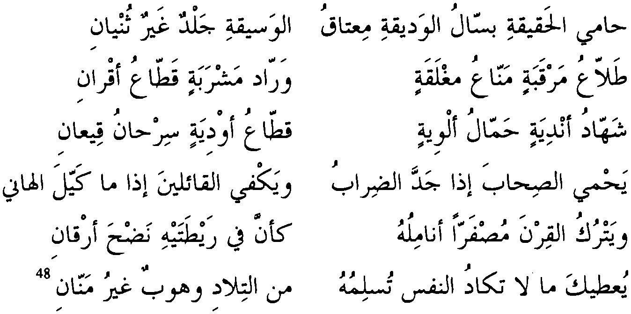
yá ‘ayni bakki ‘ala sahrin li-’asgáni
wa-hágisin fi damlri ’l-qalbi hazzáni
’in-ni dakartu nada sahrin fa-hayyaga-ni
dikru ’l-habibi 'ala suqmin wa- ’ahzáni fa-’bki ’ahá-ki li-’l-’aytámi ’adarra bi-him
raybu ’z-zamáni wa-kullu ’d-darri yagsá-ni wa-’bki ’l-mu‘ammama zayna ’l-qá’idina ’ida
kána ’r-rimáhu laday-him haiga ’astáni wa-’bna ’s-saridifa-lam tablug ’arümatu-hu
‘inda ’l-fahári la-qarmun gayru mihgáni law kána li-’d-dahri málui ‘inda mutlidi-hi
la-kána li- ’d-dahri sahrun mala fityáni ’ábl ’l-hadlmati ‘átin bi- ’l- ‘afimati mit
láfu’l-karimati lá niksun wa-lá wáni háníi ’l-haqiqati bassálu ’l-wadiqati mi‘
táqu ’l-wasiqati galdun gayru tunyáni talla'u marqabatin manná'u maglaqatin
warrádu masrabatin qattá'u ’aqráni sahhádu 'andiyatin hammálu ’alwiyatin
qattá'u ’awdiyatin sirhánu qVáni
44 Zob. Al-JJansá’, op. cit., str. 136-137.
141

yahmi 's-sihaba 'ida gadda ’d-dirabu wa-yak fi ’l-qd’ilina ’ida md kayyala ’l-ham wa-yatruku 'l-qirna musjarran ’anamilu-hu
ka-’anna fi raytatay-hi naduha ’arąani yu‘ti-ka md la takadu ’n-nafsu tuslimu-hu
mina ’t-tiladi wahubun gayru mannani
u—I—o ——u—luu——o—lóo— ——u—luu—I——u—luu— ——o—loo—I o—loo—
——o—— loo—I o—lóo—
-0—1 —o—l—-o— lóo— ——o—loo—I o—loo—
-—o— loo— I-—o—loo— —-o—lóo—I -\J—lóo— —-o— lóo— I -o— lóo— ——o—loo—I——o—loo— o— o— I— o— I—— o— lóo— -<J—I — o—l—-u—lóo—
0—0—I—o—l—-o—1 — 0 ——o—loo— O—1—0 ——o—loo—I—-o—— ——O—l 00—1 —1—0 ——O—l 00—1 -U—1—0
O—O—l—O—l -0—1 — 0
——o—loo—\— O—1—0
——O—l O O—l — O—1—0
-u—lóo—I — O—1—0 -o—lóo—I -U—1—0 o—loo—I -O—l- O—O—l—O—l -0—1 — 0
o—O—l 00—1 -U—1—0
Opłakujcie, oczy moje, Sachra z żalu
i z trwogi, co serca głębię przepełnia. Pomnę Sachra szlachetność, a pamięć o lubym
do ckliwości i smutku popycha.
Płaczcie nad bratem i sierotami, którym bólu zadał
los okrutny, bo ból ów do cna mnie przygniata. Płaczcie nad strojnym w turban, nad chlubą wodzów, gdy
włócznie ich niczym rzemienie chlastają.
Nad synem Szarida, którego przodków nie policzysz,
bo choć dumą sławny, pan to nie nikczemny. Gdyby los skarbnicą był klejnotów,
Sachr byłby dla losu klejnotem młodości.
142

Występkiem gardzący, klęski zadający, bogactwo
za nic mający, nie łotr jakowyś ani słabeusz. Obrońca prawdy, w spiekocie dnia niezłomny, wybawca
pojmanych, mocarz - nie chłystek jaki.
Straż na wzgórzach pełniący, rękojmia zastawu, przewodnik do wodopoju i postrach rywali.
Ozdoba biesiad, proporce dzierżący,
doliny przemierzający, niczym wilk pustynny. Obrońca towarzyszy w boju zaciekłym,
w dwójnasób wspomaga, tych co o pomoc proszą. Wroga trupem pozostawia sinym,
którego szaty robactwo splamiło.
Daje ci tyle, ile tylko dusza dać może bogactwa - darczyńca, acz nie dobrodziej.
Wzorzec metryczny tego utworu to ośmiostopowy, katalektyczny basit. W krótszych stopach (poza klauzulowymi) przeważa wariant syn- kopowany: u o—. Tylko siedmiokrotnie zastosowana została forma pełna: —u—, przy czym, poza ostatnim wersem, stopy pełne rozmieszczone są symetrycznie w obu hemistychach (w. 1, 6 i 12). W stopach dłuższych zdecydowanie dominuje forma pełna: o—. Wariant syn-
kopowany: u—o— występuje sześciokrotnie (w. 1,6, 12 i 13) i tylko raz symetrycznie w obu hemirtychach (w. 12).
Każdy wers jest kompletnym zdaniem, stanowi więc całkowicie autonomiczną jednostkę znaczeniowo-intonacyjną, tak że w zasadzie utwór można by zakończyć po dowolnej klauzuli. Paroksytoniczny rym na -dni stanowi najwyraźniejszy sygnał rozczłonkowania wierszowego. Dwudzielność rytmiczna wiersza uległa w kilku miejscach zakłóceniu; w wersach: 7, 8 i 11 średniówka została zniesiona, zaś w wersie 4 jest słabo wyczuwalna, ponieważ wypada wewnątrz spoistej całostki składniowej. Ciekawostką jest, że mimo to w formie graficznej wersów bezśredniówkowych utrzymany został układ dwudzielny kosztem nierównych metrycznie hemistychów.
Zakończenia członów średniówkowych są generalnie proparoksyto- niczne (za wyjątkiem wersów 3 i 4) - paroksytoneza średniówki w wersie
143

pierwszym wynika z zachowania zgodności rymowej pomiędzy oboma członami wersowymi.
W utworze tym zaznacza się w sposób bardzo wyraźny tendencja do uwydatniania symetrycznego rozkładu stóp wewnątrz hemistychów. W wersach: 2, 9, 10 i 11 a także w członach średniówkowych wersów 1 i 5 po parze stóp: u—luu— występuje zawsze przedział między wyra
zowy. W wersach 9 i 10 przedziałowi między wyrazowemu towarzyszy dodatkowo granica jednostki syntaktycznej i związany z nią sygnał intonacyjny, co wersom tym nadaje strukturę cząsteczkową. Z podobnym zjawiskiem mamy do czynienia w dwu poprzednich wersach. Tu jednak dodatkowe podziały rytmiczne krzyżują się z tokiem stopowym.
Zdecydowana większość członów wersowych zawiera po cztery pełnoznaczeniowe formy wyrazowe, zaś w klauzulach, za wyjątkiem wersów 7 i 11, występują zawsze wyrazy trzyzgłoskowe.
Ponadto w utworze zastosowanych zostało szereg innych mniej lub bardziej widocznych, doraźnych modulantów rytmicznych. Są to:
1. Rym wewnętrzny:
- w. 1. - 'aśfani / yazzani
-vj. 3. - zamani / yagani
- w. 7. - hadimati / ‘aęllmati / karimati
- w. 8. - haqiqati / wadiqati / wasiqati
- w. 9. - talia'u / manna'u / qatta‘u
marqabatin / maglabatin / maśrabatin
- w. 10. - ’andiyatin / 'alwiyatin / ’awdiyatin
- w. 11. - sihaba / diraba
- Paralelizm morfologiczny; rymujące się wyrazy zbudowane są prawie zawsze według takich samych schematów fleksyjnych i słowotwórczych.
- Paralelizm składniowy:
- powtarzalność analogicznych form przydawkowych w wersach 7-11,
- symetryczne konstrukcje czasowo-warunkowe w obu hemisty- chach wersu 11.
- Anafora w wersach 3 i Ą:fa-’bki : wa-’bki.
144

- Paronomazja:
- figura etymologiczna: dakartu - dikru (w. 2.)
'adarra - darri (w. 3.)
A)
‘ügü fa-hayyü li-nu‘min dimnata ’d-dari
mädä tuhayyüna min nu ’yin wa- ’ahgäri 'aqwä wa-'aqfara min nu'min wa-gayyara-hu
hügu ’r-riyâhi bi-hâbî 't-turbi mawwäri waqaftu fi-hä saräta Ч-yawmi ’as’alu-hä
'an '¿ili nu'min ’amünan ‘abra 'asfäri
- Zob. An-Näbiga ad-Dubyäni, op. cit., str. 48-49.
145

fa- ’stagma 'at dâru nu ‘min mâ tukallimu-nâ
wa-’d-dâru law kallamta-nâ dätu ’l-’ahbâri fa-mâ wagadtu bi-hâ say’an ’alüdu bi-hi
'illa 't-tumâma wa- ’illä mawqida 'n-nâri wa-qad 'arâ-nï wa-nu'man lâhiyayni bi-hâ
wa-’d-dahru wa- 7- ‘aysu lam yahmum bi- 'imrâri ’ayyâma tuhbiru-nï nu ‘тип wa- ’uhbiru-hâ
mâ ’aktumu ’n-nâsa min hâgï wa-’asrârï lawla habâ’ila min nu'min ‘aliqtu bi-hâ
la-'aqsara ’l-qalbu ‘an-hâ ’ayya ’iqsâri fa-’in ’afâqa laqadtâlat ‘amâyatu-hu
wa-’l-mar’u yuhliqu tawran ba'da ’atwâri nubbi’tu nu'man ‘alâ ’l-higrâni 'âtibatan
saqyan wa-ra‘yan li-dâka 'l-'âtibi ’z-zârï
ra ’aytu nu ‘man wa- ‘ashâbï ‘alâ ‘agalin
wa-’l-'ïsu li-’l-bayni qadśuddat bi-’akwâri fa-rï‘a qalbï wa-kânat naçlratun ‘aradat
hinan wa-tawfiqa ’aqdârin li-’aqdâri
0—1—0— I -0—1 — 0
——o—l— o—l——o—l——
——o—loo—I— O—lûo—
——o—loo—I — O—1—0
0—0—1—O—l -U—lûo—
-O—l— O—l -0—1—0
-U—I—O—I O—lûo—
-O—I—O—l -U—1—0 o—o—loo—I— O—loo—
-—o—loo—I -0—1—0
O—o—l—o—l o—loo—
-O—l—O—l——O—1—0
-<J—lûo—I— O—lûo—
-O—l— 0-1- 0-1-
146

—-u— luu—I——u—luu—
-O—l— 0—1 -0—1—0
o—o—loo—I——o—lóo—
—-o—loo—I -0—1—0
— o— I—o—I -u—lóo—
——0—1—0—1 — O—I——
o—o—l—o—I——o—lóo—
-o—l—0-1- 0—1—0
O—0—1 —o—l -o—lóo—
- O—l— 0-1- 0—1—0
Stójcie! I pokłońcie się domu Num ruinie,
choć pokłon wasz bruzdom jeno i kamieniom.
Wyludniony, przez Num opuszczony - odmienił go
wichrów szał, tuman kurzu podmuchem skłębiony. Stanąłem tam w środku dnia, pytając
o Num plemię, szmat drogi wierzchem przebywszy. A dom Num, jakby mu mowę ojczystą odjęło.
Domu ów! Czemuż nie rzekniesz nam słowa?
Nie znalazłem tam nic, co schronieniem być może, jeno krzew rozplenicy i ślad paleniska.
Widzę siebie i Num samych sobą pochłoniętych,
gdy czas i życie przemijaniem się nie trapią.
W owe dni mówi mi Num i ja jej mówię
o rzeczach i sekretach przed ludźmi skrywanych.
Gdyby nie sieć, w którą mnie Num schwyciła
serce po wielokroć już by się jej wyrzekło.
Nawet po ocknięciu trwa zamroczenie,
bo człek się wszak raz za razem przeradza.
Powiadali mi, że Num nad rozstaniem utyskiwa;
a niechże się darzy mojej zrzędzie zagniewanej.
Widziałem Num i druhów mych ledwie przez chwilę,
do drogi siodłano już bowiem wielbłądy.
147

Serce trwoga ścisnęła, bo widok, co się oczom ukazał
od śmierci był gorszym - nieubłaganym losu wyrokiem.
W porównaniu z elegią poetki Al-JJansa’ cytowany wyżej wiersz An- Nabiga ad-Dubyani’ego przedstawia znacznie mniej urozmaiconą budowę rytmiczną. Od utworu Al-JJansa’ nie różni się ani wzorcem metrycznym (katalektyczny ośmiostopowy basit) ani też postacią akcentową klauzul (paroksytoneza). Oba wiersze mają także dwudzielną budowę o dominującej proparoksytonezie zakończeń członów inicjalnych50. Jednakże w kasydzie An-Nabiga ad-Dubyani’ego średniówka jest bardzo ściśle przestrzegana. Odnosi się to nie tylko do przedziału międzywyrazowego ale również do płaszczyzny intonacyjno-składniowej. Choć zdarzają się miejsca, w których pojawiają się pewne rozbieżności pomiędzy intonacją składniową a wersową, jak np. w wersach 3, 7 i 12 przytoczonego fragmentu, to jednoznacznie „zatarta” średniówka występuje właściwie tylko raz na 46 wersów51.
Jako tendencje rytmiczne można uznać:
- dość nieregularne ale zauważalne rozczłonkowanie rytmiczne wew
nątrz hemistychów zgodne z sekwencyjnością toku stopowego - np. w członach średniówkowych wersów 7-10. W przeciwieństwie do elegii Al-JJansa’ ogranicza się ono tylko do zachowania przerwy międzywyrazowej po parze stóp: o—I—u—. Zjawisku temu nie towarzyszy analogiczne czło
nowanie w sferze składniowo-intonacyjnej;
- przewaga hemistychów zawierających po cztery pełnoznaczeniowe formy wyrazowe;
- zbieżność akcentu wyrazowego z mocną częścią segmentu konstytutywnego stopy w początkowych dwóch stopach obu członów wersowych.
W cytacie zwraca uwagę częstotliwość, z jaką powtarza się imię wybranki serca poety, Nu‘m. Niczym refren, aż dziewięć razy w dwunastu wersach, odmieniane przez wszystkie przypadki. Co ciekawe, w pozostałej części utworu imię to pojawia się już tylko dwukrotnie.
50 W liczącej 46 wersów kasydzie w 9 wersach akcentuacja w średniówce odbiega od proparoksytonezy, choć nie da się oczywiście w tych przypadkach wykluczyć transakcentacji.
51 Zob. An-Nabiga ad-Dubyani, op. cit., str. 53, w. 4.
148

Ponadto tok rytmiczny wiersza wzbogacają i modulują stosowane tu i ówdzie inne powtórzenia leksykalne, jak np.:
- poliptonon:
w. 1. - hayyu : tuhayyuna
w. 4. - daru : wa-’d-daru, tukallimu : kallamta
w. 7. - tuhbiru : 'uhbiru
w. 10. - 'atibatan : 'atibi
- figura etymologiczna: w. 8. - ’aqsara : ’iqsari
Mamy więc znowu do czynienia z dwoma utworami, których wzorce rytmiczne są identyczne: ten sam wzorzec metryczny, takie samo ukształtowanie akcentowe klauzul i średniówki i wreszcie taka sama, półtora- zgłoskowa przestrzeń rymowa klauzul. A jednocześnie są one tak rytmicznie różne, że niemal kontrastują ze sobą. Żywa, miejscami wręcz meliczna kompozycja elegii Al-Ęansa’, z jej wewnętrznie rozedrganym tokiem rytmicznym doskonale oddaje stan ducha poetki po stracie ukochanego brata. Obficie stosowane różnorakie modulanty rytmiczne a także liczne odstępstwa od regularności przybliżają styl wypowiedzi do do lamentu płaczki pogrzebowej. Z drugiej zaś strony miarowy, niemalże dostojny charakter monologu lirycznego An-Nabiga ad-Dubyanfego, bardzo oszczędnie korzystający z dodatkowych środków rytmizacyjnych stanowi świetne uzupełnienie do wyrażonego słowem nastroju tęsknoty, melancholii i rozpamiętywania śladów po ukochanej.
149

PODSUMOWANIE
Przeciętny odbiorca klasycznej poezji arabskiej - zarówno słuchający jej recytacji, jak i czytający ją w zaciszu swojego pokoju - rytmu wiersza nie kojarzy z konkretnym układem długich i krótkich zgłosek. Jeśli nie ma wystarczającej wiedzy wersologicznej, nie potrafi nawet wyodrębnić granic jednostek metrycznych, nie mówiąc już o identyfikacji poszczególnych metrów. Natomiast z całą pewnością nawet nie przygotowane do odbioru wiersza ucho wychwyci bezbłędnie powtarzalność ukształtowania zakończeń odcinków tekstu wypełniających każdą linijkę utworu czy - jak w przypadku recytacji - przestrzeń pomiędzy jedną a drugą chwilą milczenia. Chodzi tu przede wszystkim o identyczne w przeciągu całego wiersza współbrzmienia rymowe oraz stałą postać akcentową klauzul. Są to najbardziej wyraziste składniki konstrukcji rytmicznej staroarabskiego wiersza, choć nie tylko jemu właściwe. Te same bowiem czynniki charakteryzują prozę rymowaną i to one właśnie recytacjom wersetów koranicznych przydają specyficznej cechy miarowości.
Budowa wersów poezji klasycznej w przeciwieństwie do wersetów Koranu opiera się na izometrii. A to oznacza, że wszystkie wersy danego utworu powinny być w stosunku do siebie ekwiwalentne pod względem struktury iloczasowo-sylabicznej, w przeciwnym bowiem razie ich równowaga rytmiczna ulega rozchwianiu. Chociaż, jakby na przekór konstytutywnej roli, jaką w organizacji rytmicznej staroarabskiego wiersza odgrywa metryka, konfiguracje stóp i ich typy nie są w bezpośredniej percepcji utworu wyczuwane. Mimo że w znacznej mierze to one sprawiają, że wersy nawet intuicyjnie odbierane są jako współrytmiczne.
150

Wydaje się, że wstępna segmentacja tekstu wypełniającego przestrzeń wersową, jaka dokonuje się w świadomości słuchacza lub czytelnika utworu poetyckiego ogranicza się do wyodrębnienia form wyrazowych. Swoistego rodzaju licznikiem i jednocześnie wskaźnikiem powtarzalności staje się pełniący w języku funkcję delimitatywną akcent wyrazowy. Na plan pierwszy wysuwa się więc subiektywne odczucie rytmiczności związane z tendencjami wersyfikacyjnymi do stabilizacji liczby pełnoznacznych form wyrazowych w ramach wersu lub do takiego rozłożenia akcentów wyrazowych, by zbiegały się z długą zgłoską mocnej części stopy. Niekiedy ładunek regularności wnoszony przez tego rodzaju czynniki pozametryczne jest na tyle duży, że - jak pokazuje przykład kasydy ‘Abida Ibn Al-Abrasa1 - może w pewnym stopniu zrekompensować poważne nawet niedostatki struktury metrycznej grożące załamaniem wzorca rytmicznego utworu.
Jak w każdym wierszu, tak i w staroarabskiej stychice rytmika jest zjawiskiem złożonym i wielopłaszczyznowym, zaś poznanie składających się na nią czynników wykracza poza subiektywne doznania i oceny a także poza utarte opinie o jej wyłącznie kwantatywnym charakterze. Czynnikami wierszotwórczymi, a więc i rytmotwórczymi zarazem są wybrane cechy dystynktywne arabskiego systemu fonologicznego - zarówno prozodyczne (iloczas, akcent, intonacja) jak i inherentne (powtarzalność cech grup fonemów tworzących rym). Opozycja fonologiczna iloczasu długa : krótka po przeniesieniu na grunt systemu metrycznego zyskała konotację mocna : słaba, stając się zaczynem minimalnej jednostki ekwiwalencji wersowej, jaką jest segment w jego dwóch odmianach: konstytutywnej i komplementarnej, stanowiących budulec podstawowej jednostki metrycznej, czyli stopy. Segment konstytutywny, jako element złożony (o postaci u— lub —u) stanowi jądro rytmiczne stopy i poza klauzulą oraz średniówką nie podlega zmianom. Natomiast segment komplementarny ma charakter zmienny - może przyjmować wartość jednej długiej, dwu krótkich lub jednej krótkiej zgłoski.
Należy podkreślić, że na kształt rytmiczny utworu poetyckiego wpływ mają przede wszystkim elementy językowe powtarzające się w sposób stały zwane konstantami rytmicznymi lub wierszowymi. To one tworzą wzorzec
1 Zob. str. 86-87 wyżej.
151

rytmiczny wiersza. W klasycznej arabskiej stychice do rzędu konstant można zaliczyć: wzorzec metryczny rozumiany jako powtarzalność tego samego w każdym wersie układu stóp, rym, postać akcentową klauzuli i średniówki, przedział międzywyrazowy po każdym wersie, przedział międzywyrazowy wewnątrz wersu dział składniowo-intonacyjny.
Przedział międzywyrazowy w klauzuli wersowej oraz sygnał intonacyjny końca wersu są cechami ogólnowierszowymi i nie stanowią specyfiki poezji arabskiej. Jest więc rzeczą naturalną, że w klasycznej stychice rozdzielanie wyrazu pomiędzy dwa wersy nie zdarza się nigdy. Również przerzutnia klauzulowa jest zjawiskiem niezwykle rzadkim i traktowana jest zawsze, jako poważne uchybienie w sztuce rymotwórczej. Zasadą generalną staroarabskiej wersyfikacji jest przestrzeganie zgodności pomiędzy rozczłonkowaniem wierszowym a składniowym. Stąd sygnały intonacyjne towarzyszące tym podziałom z reguły się pokrywają, choć pewne napięcia mogą się pojawiać.
Specjalna uwaga należy się rymowi. Z definicji przypisywanej Al-Fara- hidfemu można wyciągnąć wniosek, że współbrzmienie rymowe w klauzuli łączy się w sposób nierozerwalny ze stablilizacją ostatniego akcentu wyrazowego w wersie. Analiza utworów poetyckich w pełni potwierdza taką opinię. W związku z tym da się wyróżnić trzy typy klauzul rymowo-akcen- towych: proparoksytoniczną, paroksytoniczną i oksytoniczną.
Wers staroarabski jest najczęściej rytmicznie dwudzielny. Dwudziel- ność ta narzucona jest przez sam wzorzec metryczny. Nie dzielone są właściwie tylko wersy trzystopowe. Pozostałe formaty składają się zawsze z dwóch symetrycznych co do liczby i układu stóp hemistychów. W przeważającej mierze granica członu inicjalnego zbiega się z końcem wyrazu i podobnie jak w klauzuli syganalizowana jest dodatkowo ustabilizowaną pozycją akcentu wyrazowego.
Oprócz konstant rytmicznych na rytmikę klasycznego wiersza arabskiego wpływają także czynniki, których powtarzalność nie ma charakteru stałego, jednak ich częstotliwość w utworze jest wystarczająco duża, by w sposób zauważalny modyfikować zasadniczy tok wyznaczany przez wzorzec rytmiczny wiersza. Są to tendencje rytmiczne zwane też weryfikacyjnymi. Niektóre z nich, jak np. tendencja do utrzymania stałej liczby pełno-
152

znacznych form wyrazowych w hemisychach, służą uwydatnianiu rytmu tworzonego przez konstanty wierszowe. Inne, jak tendencja do likwidacji średniówki, przeciwdziałają konstantom zacierając wzorzec rytmiczny.
I wreszcie, występują też w wierszu i takie zjawiska językowe, które w sposób wyłącznie doraźny modulują jego podstawowy rytm. Ich zasięg ogranicza się do jednego lub kilku wersów. Sa to wszelkiego rodzaju powtórzenia leksykalne, rymy wewnętrzne, aliteracje, figury słowno-dźwiękowe czy paralelizmy składniowo-intonacyjne.
Dopiero te wszystkie czynniki: konstanty wersyfikacyjne, tendencje i środki rytmizacji doraźnej, współwystępując często w jednym wierszu kształtują ostateczny tok rytmiczny każdego wersu. Dzięki takiej różnorodności środków utwory skomponowane według tego samego wzorca metrycznego, czyli o identycznej sekwencji stóp, mogą być odbierane jako rytmicznie odmienne. Pokazuje to zamieszczona wyżej analiza fragmentów klasycznej poezji arabskiej (zob. Rozdział trzeci, V. W RYTMIE KASYDY, str. 133-149).
Z drugiej strony, pomimo tej różnorodności, a czasami niejako wbrew czynnikom przeciwdziałającym konstantom wersyfikacyjnym, postać rytmiczna wiersza zachowuje swoją odrębność. Jak pisała Maria Dłuska: Powstaje fikcja jednakowości elementów rytmicznych, postaci rytmicznych i ich następstwa. Jak długo owa fikcja utrzymuje się, rytm nie ulega załamaniu, choćby nawet obiektywne różnice w budowie i rozmieszczeniu współryt- micznych członów były dość znaczne1.
2 Zob. M. Dłuska, Studia z historii i teorii wersyfikacji polskiej, t. I, Kraków 1948, PAU Prace Komisji Językowej , nr 33; str 1-10.
153

BIBLIOGRAFIA
1. Materiały źródłowe i opracowania.
Abbas, Adnan, The Band as a New Form of Poetry in Iraq, 17th Century, Wydawnictwo Naukowe, Poznań 1994.
Abbas, Adnan, Studia nad prozodią arabską, band i muwasśaha, Wydawnictwo Dialog, Warszawa 1996.
Abü Dîb, Kamâl, Fi al-binya al-ïqaiyya li-as-śi‘r al-‘arabi. Nahwa badil gidri li-‘arudal-Halil wa-muqaddima fi ‘Um al-iqä' al-muqärin. Dar al-‘Ilm, Bayriit 1974.
Al-AfrfaS, Abü al-Hasan Sa‘id Ibn Mas'ada, Al-qawäfi, DimaSq 1970, red. ‘Izzat Hasan.
Anïs, Ibrâhîm, Mûsiqâ as-si‘r, Dâr al-Qalam, Bayrüt 1972.
Anis, Ibrâhîm, Al-Aswät al-lugawiyya, Al-Qâhira bez roku wydania. Al-Ansäri, Kitäb an-nawädir fi al-luga, Bayriit 1984, red. ‘Izzat Hasan. Al-Asad, Nâsir ad-Dîn, Al-Qiydn wa-al-ginà’ fi al-‘asr al-gähili, Bayriit 1960.
Bateson M. C., Structural Continuity in Poetry. A Linguistic Study in Five Preisla-mic Odes, The Hague-Paris 1970.
Bloch A., Der künstlerische Wert der altarabischen Verskunst [w:] Acta Orientalia, t. 21, 1951, str. 207-238.
Bohas G., La métrique arabe classique, [w:] Linguistics 140, str. 59-68.
Bohas G., Unités minimales en métrique arabe, [w:] Bulletin d’études orientales, XXVIII, 1977 str. 7-17.
Cantarino V., Arabie Poetics in the Golden Age, Leiden 1975.
Ad-Damanhüri, Muhammad, Al-Irsäd as-sàfi, Al-Qâhira 1957.
Dayf, Sawqî, Al-Madâris an-nahawiyya, Dâr al-Ma‘arif, Al-Qâhira 1983.
Dayf, Sawqî, Tari If al-adab al-‘arabi:
- Al-'Asr al-gâhilï, Dâr al-Ma‘arif, Al-Qâhira 1976.
- Al-'Asr al-islâmi, Dâr al-Ma‘arif, Al-Qâhira 1978.
- Al-'Asr al-'abbâsï al-awwal, Dâr al-Ma‘arif, Al-Qâhira 1982.
-Al-'Asr al-'abbâsï at-tâni, Dâr al-Ma‘arif, Al-Qâhira 1986.
154

Dłuska M., Studia z historii i teorii wersyfikacji polskiej, t. I, Kraków 1948, PAU, Prace Komisji Językowej, nr 33; str 1-10.
Dulęba W., Klasyczne podstawy poetyki perskiej. Kraków 1986.
Ewald H., De metris carminum arabicorum libri 2", Braunschweig 1825.
Al-Farähidi, al-yalll Ibn Ahmad, Al-'Ajn, t. 1., Al-Qähira 1968, red. ‘Abdullah Darwïs.
Frolow D., Klassićeskij arabskij stich, Wydawnictwo Nauka, Moskwa 1991.
Al-öähi^, Al-Bayän wa-at-tabyin, Al-Qähira 1950.
Al-öamahl, Muhammad Ibn Saläm, Tabaqät fuhül aś-śuara, Bagdad 1974, red. Mahmüd Muhammad Śakir.
Al-öawhari, Ismä'il Ibn Hammär, ‘Arüd al-waraqa, Ad-Där al-Baydä’ 1984, red. Muhammad al-‘Ilmï.
Goldenberg, Yves, La métrique arabe classique et la typologie métrique, [w:] Revue roumaine linguistique 21/1976/85-98.
Al-öurgänl, ‘Abd al-Qâhir, Asrâr al-balâga, Al-Qähira 1977, red. Muhammad ‘Abd al-‘Azïz an-Naggär.
yafägi, Muhammad ‘Abd al-Mun‘im, Al-Binä' al-fannï li-al-qasida al-‘ara- biyya, Dar at-Tiba‘a al-Muhammadiyya, Al-Qähira wyd. I., bez roku wydania.
Hammüda, ‘Abd al-Wahhäb, Al-Qirâ'ât wa-al-lahgät, Al-Qähira 1948.
Al-Hätiml, Muhammad Ibn al-Hasan Ibn al-Muijfir, Hilyat al-muhädara fi sinä'at as-si‘r, t.1-2,. Bagdad 1979, red. öa'far al-Kattäni.
Hiläl, Mähir Mahdi, öars al-alfä(l wa-dalälatu-hä fi al-baht al-balägi wa-an- naqdl ‘ind al-‘Arab. Bayrüt 1980.
Al-Hilll, Säfi ad-DTn, Śarh al-käfiya al-badi'iyya fi ‘Um al-baläga wa-mahäsin al-badV, Dimasq 1983, red. Naslb Nasäwi.
Husayn, Taha, Min tariff al-adab al-‘arabl, t.1-3, Dar al-‘Ilm li-al-Maläyln, Bayrüt 1975.
Ibn ‘Abbäd, as-Sähib Abü al-Qäsim, Al-lqnä‘ fi al-'arüd wa-al-qawäfi, Bagdad 1960.
Ibn ‘Abd Rabbihi, Al-Tqd al-farid, t. 4., Al-Qähira 1913.
Ibn ćinnl, Abü al-Fath ‘Utmän, Al-‘Arüd, Bayrüt 1972, red. Hasan Śadll Farhüd.
Ibn yaldün, Muqaddima, Al-Qähira 1968, red. ‘All ‘Abd al-Wähid.
Ibn Hisäm, As-sira, Bayrüt bez roku wydania.
Ibn Man^ür, Lisän al-‘Arab al-muhlt li-al-‘alläma Ibn Mantjür, t.1-3., Bayrüt bez roku wydania, red. Jüsuf JJayyät.
Ibn al-Mu‘tazz, Tabaqät as-su'arä’, Dar al-Ma‘arif, Al-Qähira 1968, red. ‘Abd as-Sattär ‘Ahmad FarTäg.
Ibn al-Mu‘tazz, Al-Badi', London 1935, red. Kratchkowsky I.
Ibn Qutayba As-si‘r wa-as-su‘arä’, t. l-2ff Bayrüt 1969.
155

Ibn RaSIq, Al-'Umda fi mahäsin as-si'r wa-ädäbi-hi wa-naqdi-hi, Dar al-öll Bayrüt 1981, red. Muhammad Mühl ad-Din ‘Abd al-Hamid.
Ibn Tabätibä, Muhammad Ahmad al-’Alawi, ‘Ayär as-si’r, Dar al-Kutub al- ‘Ilmiyya, Bayrüt 1982.
Al-‘Ilmi, Muhammad, Al-‘Arüd wa-al-qäfiya, Ad-Där al-Baydä’ 1983.
Isbir, Muhammad & ‘Abü ‘All, Muhammad, Mu'gam 'ilm al-'arüd, Bayrüt 1982. Al-Isfahäni, Abü al-Farag, Al-Agäni, Al-Qähira 1927-1974
Jacobi R., Studien zur Poetik der altarabischen Qaside, Wiesbaden 1971.
Jakobson R., Poetyka w świetle językoznawstwa [w:] „Pamiętnik Literacki” LI 1960, z. 2., str. 431-473.
Jakobson R., Halle M., Podstawy języka, Wrocław-Warszawa-Kraków 1964.
Kudelin A. B., Srednewekowaja arabskaja poetika, Moskwa 1983.
Kuryłowicz J. Studies in Semitic Grammar and Metrics, Wydawnictwo PAN, Wroc-ław 1972.
Kuryłowicz J., Metryka a historia języka [w:] „Studia Językoznawcze”, PWN, Warszawa 1987, str. 330-343.
Kuryłowicz J., Akcent i iloczas jako czynnik rytmu [w:] „Studia Językoznawcze”, PWN, Warszawa 1987, str. 235-243.
Al-Ma‘arri, Abü al-‘Alä’ Saqt az-zand, Bayrüt 1965, red. N. Ridä.
Al-Ma‘arri , Abü al-‘Alä’, Al-Fusül wa-al-gäyät, Al-Qähira 1938.
Al-MarzubänT, Muhammad Ibn ‘Umrän, Mu'gam as-su‘arä’, Al-Qähira 1960, red. ‘Abd as-Sattär Ahmad Farräg.
Metryka grecka i łacińska, praca zbiorowa pod red. M. Dłuskiej i W. Strzeleckiego, Wrocław 1959.
Mustafa, Mahmüd, Ahdä sabil ilä ‘ilmay al-Halil, Dar al-Kutub al-‘Ilmiyya, Bayrüt 1985.
Pszczołowska L., Instrumentacja dźwiękowa, Wrocław 1977.
Pszczołowska L., Rym, Wrocław 1972.
Al-Qazwini, al-yatib, Al-ldah fi 'Um al-baläga, Bayrüt 1975, red. Muhammad ‘Abd al-Mun‘im JJafagi.
Al-Qazzäz, al-Qayrawäni, Muhammad Ibn öa'far, Mä yagüz li-as-sä'ir fi ad- durüra, Tünis 1971, red. Al-Mungl al-Ka‘bi.
Qudäma Ibn öa'far, Naqd aś-śi'r, Al-Qähira 1979, red. Kamäl Mustafa.
§aläh, Śa‘ban, Müsiqä aś-śi‘r bayna al-’itbä' wa al-’ibdä‘, Al-Qähira 1998.
AS-Śantarini, Ibn Sarräg, Al-Mi‘yär fi ’awzän al-as‘är wa-al-käfi fi ‘Um al- qawäfi, Al-Maktab al-Isläml, Bayrüt 1968, red. Muhammad Radwan ad-Däya.
Sibawayhi, Al-Kitäb, t. 1-5, ‘Älam al-Kutub, Bayrüt bez roku wydania, red. ‘Abd as-Saläm Muhammad Harün.
Stoetzer, W.F.G.J., Theory and Practice in Arabic Metrics, Leiden 1989.
156

Sylabotonizm, red. Z. Kopczyńska i M. R. Mayenowa, Wrocław 1957.
At-Tabrizi, al-JJatïb, Al-Kâfi fi ‘ilm al-‘arüd wa-al-qawäfi, ‘Älam al-Ma'rifa, Bayrüt bez roku wydania, red. al-Hassäni Hasan ‘Abdullah.
At-Tanüfoi, Abû ‘Ali al-Muhassin, Al-Qawäfi, Al-Qähira 1975.
The Holy Qur’an Program (Version 7.00), Global Islamic Software Company, Sakhr, 1997, Disk 1-2.
Ulman, Abd al-Fattäh, Nafariyyat aś-śi‘r fi an-naqd al-‘arabi al-qadim, Al- Qähira 1998.
Weil G., ‘arüd [w:J „The Encylopaedia of Islam” t.l., str.667-677, Leiden- Londyn 1960.
Weil G., Grundriß und System der altarabischen Metren, Wiesbaden 1958.
Wiersz. Podstawowe kategorie opisu, cz.l. Rytmika, red. J. Woronczak, PAN, Wrocław-Warszawa-Kraków 1963.
Wright W., A Grammar of the Arabie Language, cz. 4. Prosody, wyd. III. Cambridge 1896-98.
Żaki N. Abdel-Malek, Towards a new theory of Arabie prosody [w:] „Al-Lisän al-‘arabi”, 1.18., cz.l, 1980; 1.19. cz. 1., 1982.
Az-ZamabSarî, Al-Qustâs al-mustaqîmfî ‘ilm al-‘arûd, Bagdad 1969, red. Bahga Bäqir al-Husaynï.
Az-Zawzäni, Abu ‘Abd Alläh al-Husayn, Sarh al-mu‘allaqät as-sab‘, Dar al- Kutub al-‘Ilmiyya, Bayrüt 1978.
Zaydän, öurgi, Tarifa ädäb al-luga al-'arabiyya, t.l-2, Dâr Maktabat al-Hayâ, Bayrüt 1978 wyd II.
2. Zbiory poezji.
‘Abd Allah Ibn Qays ar-Ruqiyyät, Diwan ‘Abd Allah Ibn Qajs ar-Ruqiyyât, Bayrüt 1985, red. Muhammad Yüsuf Nagm.
‘Abid Ibn al-Abra$, Diwan ‘Abid Ibn al-Abras, Dâr $âdir, Bayriit bez roku wydania, red. Karam al-Bustäni.
Abû al-‘Alâ’ al-Ma‘arri, Al-Luzümiyyât, t.l-2, Dâr al-Kutub al-‘Ilmiyya, Bayrüt 1983.
Abû al-‘Atähiya, Diwân Abi al-‘Atâhiya, Dâr Çâdir, Bayrüt 1980, red. Karam al- Bustäni.
Abü Nuwäs, Diwan Abi Nuwäs, Där $ädir, Bayrüt bez roku wydania.
Abü Tammäm, Diwan Abi Tammäm bi sarh al-Hatib at-Tabrizi, Al-Qähira 1964.
Abü Zayd al-Quraśi, óamharat as'är al-‘Arab, Där §ädir, Bayrüt bez roku wydania.
‘Adi Ibn Zayd al-‘Ibädi, Diwan ‘Adi Ibn Zayd al-Tbädi, Bagdad 1965, red. Muhammad äabbär al-Mu‘idi.
157

Al-‘Aggäg, Diwan al-'Aggäg, Bayrüt 1971, red. ‘Izzat Hasan.
Al-A^tal, Diwan al-’Ahtal, Bayriit 1986, red. Mahdi Muhammad Näsir ad-DTn.
‘Ämir Ibn Tufayl, Diwan ‘Ämir Ibn Tufayl, Dar Sädir, Bayrüt 1979, red. Karam al-Bustäni.
‘Antara Ibn Śaddad, Diwan ‘Antara, Dar Sädir, Bayrüt bez roku wydania.
Al-A‘sä, Diwan al-A‘sä, Al-Qähira bez roku wydania., red. Muhammad Husayn.
Al-Asma‘i, Abü Sa'Td ‘Abd al-Mälik, Al-Asma‘iyyät, Bayrüt 1967. Al-Buhturi, Diwan al-Buhturi, t. 1-2, Dar Sädir, Bayrüt bez roku wydania.
Dü ar-Rumma, Dlwän Dl ar-Rumma, t. 1-3., Bayrüt 1972, red. ‘Abd al-Qaddüs Abü Sälih.
Al-Farazdaq, Dlwän al-Farazdaq, Dar al-Kutub al-‘Ilmiyya, Bayrüt 1960. ćamil Bulayna, Sarh dlwän óamll Butayna, Dar al-Kutub al-‘Ilmiyya, Bayrüt 1987, red. Mahdi Muhammad Näsir ad-Din.
öarir, Dlwän öarlr, Bayrüt 1960.
Ibn yafaga, Dlwän Ibn Hafäga, Dar Sädir, Bayrüt 1961, red. Karam al-Bustäni. Ibn Häni al-Andalüsi, Dlwän Ibn Härii, Dar Sädir, Bayrüt bez roku wydania. Al-Uansä’, Dlwän al-Hansä', Dar Sädir, Bayrüt 1983.
Hassan Ibn Täbit, Dlwän Hassan Ibn Täbit al-’Ansärl, Dar Sädir, Bayrüt bez roku wydania.
Al-Hutay’a, Dlwän al-Hutay’a, Dar $ädir, Bayrüt 1981.
Ibn al-Mu‘tazz, Dlwän Ibn al-Mu‘tazz, Dar Sädir, Bayrüt bez roku wydania, red. Karam al-Bustäni.
Imru’ al-Qays, Dlwän Imri’ al-Qays, Dar $ädir, Bayrüt 1983.
Ka‘b Ibn Mälik, Dlwän Ka‘b Ibn Mälik al-Ansärl, Bagdad 1966
Labid Ibn Rabi'a al-‘Ämiri, Dlwän Labld Ibn Rabl‘a al-‘Ämlrl, Bayrüt bez roku wydania.
Mihyär ad-Daylami, Diwan Mihyär ad-Daylaml, t.1-3, Al-Qähira 1925-30. Al-Mufaddal ad-Dabbi, Al-Mufaddaliyyät, Bayrüt 1964, red. Ahmad Muhammad Säkir i ‘Abd as-Saläm Muhammad Harün.
Al-Mutanabbi, Al-‘Urf at-tayyib fi sarh dlwän Abi at-Tayyib, Dar al-Qalam, Bayrüt wyd, II, bez roku wydania, red. Näsif al-Yäzigi.
An-Näbiga, ad-Dubyäni, Dlwän an-Näbiga ad-Dubyäni, Dar Sädir, Bayrüt 1982, red. Karam al-Bustäni.
As-Samaw’al, Dlwänä ‘Urwa Ibn al-Ward wa-as-Samaw’al, Dar Sädir, Beirut 1982, red. Karam al-Bustäni.
Tarafa Ibn al-‘Abd, Dlwän Tarafa Ibn al-‘Abd, Dar Sädir, Bayrüt 1982, red. Karam al-Bustäni.
At-Tirimmäh, Dlwän at-Tirimmäh, DimaSq 1968, red. ‘Izzat Hasan.
158

‘Umar Ibn Abi Rabi'a, Diwan ‘Umar Ibn Abi Rabi'a, Dar Sädir, Bayrüt bez roku wydania.
‘Urwa Ibn al-Ward, Diwänä 'Urwa Ibn al-Ward wa-as-Samaw’al, Dar Sädir, Bayrüt 1982, red. Karam al-Bustäni.
Al-Walid, Ibn Yazid, Si‘r al-Walid Ibn Yazid, ‘Amman 1979, red. Husayn ‘Atwän.
Zuhayr Ibn Abi Sulmä, Diwan Zuhayr Ibn Abi Sulmä, Dar Sädir, Bayrüt bez roku wydania, red. Karam al-Bustäni.
159

INDEKS ARABSKICH TERMINÓW WERSYFIKACYJNYCH
abtar 44, 63 ahadd 51 ahadd mudmar 50 ‘arud 14, 17 aslam 69, 70 baslt 13, 15, 20, 57, 58, 64, 66, 79, 87,
130, 143, 148,
bayt 31
fa‘ilatun 16, 19 fa‘ilun 16, fa‘ulun 16, ginas 127, guz’ 11,29 |jabn 62, 70 feafif 13, 15, 20, 67, 68, 74, 79, 119 hazag 13,20, 40,41,42,61,88 ‘illa 14, ‘ilm al,‘arud 15 ‘ilm al,qafiya 15
Iqa‘ 82 iqwa’ 42 kaff40 kalam mandum 28 kalam maniur 28
kamil 13,20,49, 54,79, 88,90,91,118, 136, 139
luzum ma la yalzam 94
ma‘qul 38 ma‘sub 38 madid 13, 19, 20, 57, 58, 61, 62, 64 maf‘ulatu 16 mafa‘ilun 16
magzu’ 14,37,45,48,52, 55,61,66, 75 magzul 54,
majjbul maksuf 74 majjbun 66, 74, 75 majjbun mahduf 74, majjbun maqtu‘ 66, mahduf 41,43, 46, 59, 62, 74 manhuk 14, 72
manqus 38, maqbud 58, 60 maqstir 41, 44, 47, 60, 64, 75 maqtu* 50, 65, 66, 71
maqtu’ 55 maqtuf 37, maslub 75, maStur 14, 56
160

matwi maksüf 68 matwT mawqüf 69, mawqüf 70, 72 mawqüs 54 mu'áqaba 40, 46, 58, 61, 74, 76 mu’talif 12, mudál 53 mudan‘ 13, 14, 19, 20, 67, 68, 77, 79 mugtalib 12, mugtaU 13, 15, 20, 67, 68, 76, 79 muralla* al.basit 83, mujjtalif 12, 57 mumtadd 8 munsarih 13, 14, 20, 67, 71, 79, 105 muqtadab 13, 14, 20, 67, 73, 79 muraffal 54, muráqaba 73, 77 mustaf'ilun 16, mustatil 8, mustabih 12, 67 muStabih 64, mutadárik 8, 14, 20, 79, 81 mutahanik 11, 82, 83 mutakáwis 81 mutaqárib 13, 20, 42, 46, 79, 130 mutarádif 81 mutarákib 81 96 mutawáfir 8, 81 muttafiq 12 qabd 40 qáfiya 28, 80, 81, 91 qáfiya mu’assasa 81, qáfiya muqayyada 80 qáfiya murdafa 81 qáfiya mutlaqa 80 qawádis 42, 61 ragaz 13, 14, 20, 54, 79, 87, 88, 91, 105,
110
ramal 13, 20, 46, 79
rawi 80 sabab 19 sabab iaqTl 11, 29, 83 sabab tjafTf 11, 29, 83 sag* 26 sákin 82, 83 san“ 13, 15, 20, 67, 68, 70, 79, 91, 96,
105 tagnis 127 támm 13 taS‘ü 76 tawil 13, 19, 20, 57, 58, 79 wáfir 13, 20, 36, 39, 40, 79, 88, 90, 91 waqf 27, watid 11, 16, 19, 20, 29 watid magmü' 11, 16, 29 watid mafriiq 11, 16, 29 wazn 28 ziháf 14, 83
161

Druki oprawa TERCJA S.C. Kraków ul. Golikowka 17/1 tel.653-00-76 / 0-501-109-320



